

UJEPH
UNIVERSITÉ JÉRUSALEM DE PIGNON D’HAITI
83, Rue de l’université Jérusalem Pignon, Haïti
Faculté des Sciences Informatiques

DAC-PFE
Document d’Analyse et de Conception/ Projet de Fin d’Études

PROJET DE FIN D’ÉTUDE
ANNÉE ACADEMIQUE 2020 - 2024

ENCADRANT: Woosvens JOSEPH
Sujet : développement d’un système de Gestion pour IMFP

L’INSTITUTION MIXTE FAUSTIN 1er DES GONAÏVES

LES MEMBRES DU GROUPE

- Lucksony CHARLES
- Jaslin OCCIUS
- Jerry TOUSSAINT

Table des matières
1. Historique et présentation de l’institution 4
2. Contexte du Problème considéré 5
3. Inventaire des problèmes et des besoins 6
3.2. Les besoins 7
3.3. Opportunités 8
4. Les objectifs du Changement à réaliser 9
5. Les solutions possibles 10
5.1. Solution non liée à l’informatique 10
5.2. Solutions liées à l’informatique 10
6. Les bénéfices et les coûts de chaque solution 11
6.1. Évaluation des coûts de chaque solution 11
6.1.2. Évaluation des coûts des matériels liés aux solutions 2,3 et 4 (coûts non récurrents) 12
6.1.3. Coût d’achat et d’installation du progiciel pour la solution 2 (coûts non récurrents) 12
6.1.4. Coût d’achat et d’installation du progiciel pour la solution 3 (coûts non récurrents) 13
6.1.5. Coûts de développement d’un produit logiciel (coûts non récurrents) 13
6.2. Frais de migration des données de l’ancien système au nouveau système (coûts non récurrents) 14
6.3. Les Coûts d’entretien et de soutien par an (récurrents) 14
6.4. Les bénéfices de chaque solution 15
6.5. Résumé des coûts et bénéfices de chaque solution (sur 2 ans) 15
7. La faisabilité et les risques technologiques 15
7.1. Risques technologiques associés à la première solution 15
7.2. Risques technologiques associés à la deuxième solution 15
7.3. Risques technologiques associés à la troisième solution 16
7.4. Risques technologiques associés à la quatrième solution 16
8. Recommandation finale 16
9. Portée 17
10. Description générale du logiciel 19
10.1. Perspective du produit 19
10.2. Vue d’ensemble des fonctions du produit 24
10.3. Description des utilisateurs 25
10.4. Contraintes d'ordre général 26
10.5. Hypothèses et dépendances 29
10.6. Répartition des exigences 35
11. Description détaillée 35
11.1. Interfaces externs 35
11.1.1. Liste des cas d’utilisation, les acteurs et les messages échangés 35
11.1.2. Diagramme de contexte 38
11.2. Spécifications fonctionnelles 39
11.2.1. Description détaillée de toutes les fonctionnalités sur la base des cas d’utilisation. 39
11.2.2. Dessin d’écran 61
11.2.3. Modèle Objet 62
11.2.3.1. Version globale 62
11.2.3.2. Version détaillée 62
11.2.4. Modèle évolutif 63
11.2.5. Diagramme de transition d’états des objets 65
11.2.5.1. Diagramme de transition d’états de l’objet Note 65
11.2.4.3. Répertoire des classes d’objets 66
11.3. Exigences d’opérations, de communications et de performance 68
11.4. Exigences logiques de bases de données 69
11.4.1. Types d’informations utilisées par les différentes fonctions 69
11.4.2. Fréquence d’utilisation 70
11.4.3. Capacité d’accès 70
11.5. Contraintes de conception 71
11.6. Exigences non-fonctionnelles 71
11.6.1. Opération 72
11.6.2. Performance 72
11.6.3. Communication 72
11.6.4. Base de données 73
11.6.5. Fiabilité 73
11.6.6. Sûreté 74
11.6.7. Sécurité 74
11.6.8. Portabilité 75
11.6.9. Facilité d’utilisation 75
12. Description de l’Architecture 76
12.1. Description générale 76
12.1.1. Choix technologique des équipements 76
12.1.2. Architecture physique du système et les télécommunications 77
12.1.2.1. Architecture physique du système 77
12.1.2.2. Les télécommunications 78
12.2. Les patrons de conception utilisés 79
12.3. Description de la logique de division et d’organisation du logiciel, le modèle logique et les choix technologiques concernant le logiciel 82
12.3.1. Description de la logique de division et d’organisation du logiciel 82
12.3.2. Modèle logique de l’application 84
12.3.3. Choix technologiques concernant le logiciel 85
13. Description de la conception 85
13.1. Diagramme des cas d’utilisation 85
13.1.1. Diagramme de cas d’utilisation pour l’acteur « Administrateur » 85
13.1.2. Diagramme de cas d’utilisation pour l’acteur « Professeur » 86
13.1.3. Diagramme de cas d’utilisation pour l’acteur « Secrétaire » 86
13.1.4. Diagramme de cas d’utilisation pour l’acteur « Comptable » 87
13.1.5. Diagramme de cas d’utilisation pour l’acteur « Directeur » 87
13.1.6. Diagramme de cas d’utilisation pour l’acteur « Directeur » 88
13.1.7. Diagramme de cas d’utilisation pour l’acteur « Administrateur/ Directeur » 88
13.1.8. Diagramme de cas d’utilisation pour l’acteur « Administrateur/ Directeur » 88
13.1.9. Diagramme de cas d’utilisation pour l’acteur « Administrateur/ Directeur » 89
13.2. Conception de l’interface 89
13.2.1. Cas d’utilisation réel : Enregistrer des utilisateurs 89
13.2.2. Classes qui réalisent les cas réels 97
13.2.3. Diagramme de paquetage de l’interface 98
13.3. Conception du domaine et de la couche application 99
13.3.1. Cas d’utilisation essentiels 99
13.3.2. Classes qui réalisent les cas d’utilisation essentiels 102
13.3.3. Operations systèmes et contrats 107
13.3.3.1. Liste des opérations système 107
13.3.3.2. Contrat pour chaque opération système 108
13.3.3.3. Diagramme de communication 112
13.3.3.3.2. Diagramme de communication pour l’opération « créer un utilisateur » 112
13.3.3.3.3. Diagramme de communication pour l’opération « Saisie notes » 112
13.3.3.3.4. Diagramme de communication pour l’opération « Enregistrer un paiement » 113
13.3.3.3.5. Diagramme de communication pour l’opération « Créer une classe » 113
13.3.3.3.6. Diagramme de communication pour l’opération « Ajouter un matière » 113
13.3.3.3.7. Diagramme de communication pour l’opération « créer un horaire » 114
13.3.3.3.8. Diagramme de communication pour l’opération « publier une annonce » 114
13.3.3.3.9. Diagramme de communication pour l’opération « créer un évènement » 114
13.3.3.4. Diagramme de paquetage de la couche de présentation 115
13.3.3.5. Diagramme de paquetage de la couche métier 115
13.4. Traitements 115
13.5. Description des liens de couplage, base de données et approche pour les exigences non-fonctionnelles 124
13.5.1. Présentation du diagramme de paquetage global 124
13.6. Présentation du schéma de la base de données 125
14. Liste des exigences 126
14.2. Exigences non-fonctionnelles 130
15. Annexe 133

Figure 1 Diagramme de contexte 38
Figure 2 Architecture physique du système. 77
Figure 3 Les télécommunications 78
Figure 4 Architecture du logiciel 84
Figure 5 Modèle logique de l'application 84
Figure 6 Diagramme de cas d'utilisation pour l'acteur: Administrateur 85
Figure 7 Diagramme de cas d'utilisation pour l'acteur: Professeur 86
Figure 8 Diagramme de cas d'utlisation pour l'acteur:Secrétaire 86
Figure 9 Diagramme de cas d'utilisation pour l'acteur: Comptable 87
Figure 10 Diagramme de cas d'utilisation pour l'acteur: Directeur 87
Figure 11 Diagramme de cas d'utilisation pour l'acteur: Directeur 88
Figure 12 Diagramme de cas d'utilisation pour l'acteur: Admin/Directeur 88
Figure 13 Diagramme de cas d'utilisation pour l'acteur: Admin/Directeur 89
Figure 14 Diagramme de cas d'utilisation pour l'acteur: Admin/Directeur 89
Figure 15 Diagramme de paquetage. 98
Figure 16 Diagramme de communication pour l’opération « Inscrire un élève » 112
Figure 17 Diagramme de communication pour l’opération « créer un utilisateur » 112
Figure 18 Diagramme de communication pour l’opération « Saisie notes » 112
Figure 19 Diagramme de communication pour l’opération « Enregistrer un paiement » 113
Figure 20 Diagramme de communication pour l’opération « Créer une classe >> 113
Figure 21 Diagramme de communication pour l’opération « Ajouter un matière 113
Figure 22 Diagramme de communication pour l’opération « créer un horaire » 114
Figure 23 Diagramme de communication pour l’opération « publier une annonce 114
Figure 24 Diagramme de communication pour l’opération « créer un évènement » 115
Figure 25 Diagramme de paquetage de la couche de présentation 115
Figure 26 Diagramme de paquetage de la couche métier 115
Figure 27 Présentation du diagramme de paquetage global 125
Figure 28 Présentation du schéma de la base de données 125

Tableau 1 Historiques des versions 1
Tableau 2 Liste des Acronymes et Abréviations 2
Tableau 3 Coûts ressources Humaines associés à la première solution 11
Tableau 4 Coûts total associés à la première solution 11
Tableau 5 Coûts des matériels liés aux solutions 2,3 et 4 12
Tableau 6 Coûts d’achat et d’installation du progiciel pour la solution 2 (non récurrents) 12
Tableau 7 : Coûts de développement d’un produit logiciel 13
Tableau 8 : Frais de migration des anciennes données vers le nouveau système 14
Tableau 9 : Coût d’entretien et de soutien 15
Tableau 10 : Résumé des coûts et bénéfices de chaque solution (sur 2 ans) 15
Tableau 11:Choix technologique des équipements 77
Tableau 12:Cas d’utilisation réel : Enregistrer des utilisateurs (cas Normal) 89
Tableau 13:Cas d’utilisation réel : Enregistrer des utilisateurs (cas Alternatif) 90
Tableau 14:Cas d’utilisation réel : Ajouter notes(cas normal) 90
Tableau 15:Cas d’utilisation réel : Inscrire élève(cas Normal) 91
Tableau 16:Cas d’utilisation réel : Inscrire élève(cas Alternatif) 91
Tableau 17:Cas d’utilisation réel : Enregistrer paiements (cas normal) 92
Tableau 18:Cas d’utilisation réel : Enregistrer paiements(cas Alternatif) 92
Tableau 19:Cas d’utilisation réel : Ajouter classes (Cas normal) 93
Tableau 20:Cas d’utilisation réel : Ajouter classes (Cas Alternatif) 93
Tableau 21:Cas d’utilisation réel : Ajouter Matière (cas Normal). 93
Tableau 22:Cas d’utilisation réel : Ajouter Matière (cas Alternatif). 94
Tableau 23:Cas d’utilisation réel : Ajouter Horaires (cas normal) 94
Tableau 24:Cas d’utilisation réel : Ajouter Horaires (cas Alternatif) 95
Tableau 25: Cas d’utilisation réel : Publier annonces(cas normal) 95
Tableau 26: Cas d’utilisation réel : Publier annonces(cas Alternatif) 96
Tableau 27: Cas d’utilisation réel : Enregistrer événements(cas normal) 96
Tableau 28:Cas d’utilisation réel : Enregistrer événements( cas Alternatif) 97
Tableau 29:Classes qui réalisent les cas réels 98
Tableau 30:contrat pour operation authentification utilisateur 108
Tableau 31:contrat pour operation enregistrer utilisateur 109
Tableau 32: contrat pour operation pour creer profil selon le role de l' utilisateur 110
Tableau 33:contrat pour operation pour verifier si un compte est bloquer 110
Tableau 34:contrat pour operation pour gerer les tentative de connexion 111
Tableau 35:contrat pour opération qui nettoie les tentative de connexion échouée après un connexion réussie 111

Version | Phase | Date | Auteur | Description
1.0 | N/A | 9/01/2026 | TECHNOVA | Document initial
Tableau 1 Historiques des versions

Liste des acronymes et abréviation
Acronymes et abréviations | Définition
IMFP | Institution Mixte Faustin 1er des Gonaïves.
LAN | Local Area Network
TCP/IP | Transmission Control Protocol / Internet Protoco
Gb | Giga bytes
N/A | Non Applicable
Ghz | Giga Hertz
CPU | Central Processing Unit
RAM | Random Access Memory
Tableau 2 Liste des Acronymes et Abréviations

Sommaire
L’Institution Mixte Faustin 1er des Gonaïves (IMFP), fondée le 19 avril 1999 par Joseph Michelet, ancien professeur du collège Eben-Ezer, offre une éducation de qualité de la maternelle à la philosophie. Actuellement, l’établissement gère manuellement les inscriptions, les paiements, les horaires et les relevés de notes, ce qui entraîne des erreurs fréquentes, des pertes de temps et une lourde charge administrative.
Dans ce contexte, pour remédier à ces difficultés, plusieurs solutions sont envisageables. Nous en retenons celles qui suivent:
- Augmenter le personnel et continuer avec le système manuel.
- Acheter un progiciel et s’adapter aux fonctionnalités qui y sont définies.
- Acheter un progiciel et l’adapter aux besoins spécifiques.
- Développer un logiciel sur mesure et l’adapter à l’institution

Après maintes réflexions, nous avons opté pour la quatrième solution, en l’occurrence celle de développer un logiciel sur mesure et l’adapter à l’institution, bien qu’elle soit plus coûteuse, permettra une meilleure prise en compte de tous les besoins de l’institution et facilitera une bonne gestion des services qui ont été retenus. Les coûts globaux de développement de ce nouveau système sont estimés à $ 42318 US en coûts non récurrents (développement, matériels et migration des données), auxquels s'ajoutent des coûts récurrents d'entretien et de soutien estimés à $ 7500 US par an.
Cependant, certains risques doivent être pris en compte : retards possibles dans le développement, dépassements budgétaires, résistance au changement du personnel, ou encore pannes matérielles qui pourraient ralentir l’adoption du système.
L’échéancier prévisionnel du projet s’étend sur 6 mois et comprend quatre phases principales:
- Analyse des besoins et conception (1 mois)
- Développement et paramétrage (3 mois)
- Tests et corrections (1 mois)
- Déploiement et formation du personnel (1 mois)
Ainsi, au regard des constats et des avantages identifiés, cette étude recommande l’adoption d’un système de gestion informatisé hébergé en ligne, comme solution durable et adaptée aux besoins de l’Institution Mixte Faustin 1er.

Historique et présentation de l’institution

L’Institution Mixte Faustin 1er, est une institution privée qui fonctionne de la maternelle à la philo (NS IV), Elle a pour mission d'offrir une éducation de qualité à ses élèves, fondée le 19 Avril 1999 par JOSEPH Michelet, ancien Professeur du collège Eben-Ezer. L’IMFP située aux Gonaïves sur la route des Dattes proche du bâtiment public Délégation de l’Artibonite. Le staff administratif joue un rôle crucial dans le fonctionnement quotidien de l'institution. Il est composé des membres suivants :

- Directeur : Responsable général de l'école.
- Secrétaire : Chargé de la gestion des documents administratifs et de la correspondance.
- Surveillant Général : Responsable de la discipline et du suivi des élèves.
- Comptable : Responsable de la gestion financière, y compris les paiements et la budgétisation.
- Professeurs : Chargés de l'enseignement et de l'évaluation des élèves.

La direction de l’IMFP, utilise actuellement une gestion manuelle pour les inscriptions, les paiements et les relevés de notes, ce qui entraine des erreurs et des pertes de temps. Notre projet consiste à développer un système de gestion scolaire centralisé, accessible à l’administration, aux professeurs et aux élèves selon leur rôle, afin de gérer efficacement les élèves, les classes, les paiements et les notes. L’objectif est de réduire les tâches répétitives, améliorer la précision des données et faciliter la génération des rapports scolaires.

Les modules retenus pour ce projet couvrent notamment :
- Élèves, Professeurs, Classes et Matières
- Horaires, Notes et Paiements
- Utilisateurs, Événements et Annonces
Ainsi, l’étude se limite à ces services, dans l’objectif de moderniser la gestion scolaire et d’optimiser le fonctionnement global de l’institution.

Contexte du Problème considéré

L’Institution Mixte Faustin 1er (IMFP) est reconnue pour la qualité de son encadrement. Pourtant, malgré cette réputation, l’établissement continue de fonctionner avec un système de gestion entièrement manuel. Aujourd’hui, le volume d’élèves et la charge administrative ont largement dépassé ce que le papier et les registres peuvent gérer efficacement.
Lorsqu’un élève a besoin de son relevé de notes, le secrétariat passe souvent plusieurs heures à chercher le dossier dans des piles de fiches, registres et classeurs. Un dossier mal rangé ou un formulaire perdu retardent la délivrance d’un document essentiel — retard qui peut empêcher une inscription, un concours, ou une démarche administrative.
Ces lenteurs et ces erreurs n’affectent pas seulement un cas isolé : elles se traduisent par :
- Des coûts cachés (heures supplémentaires, réimpressions, saisies répétées) ;
- Une perte de confiance des parents et des élèves ;
- Un affaiblissement de l’image institutionnelle qui peut réduire les inscriptions futures.
Par ailleurs, la communication entre services (direction, comptabilité, secrétariat, enseignement) demeure fragmentée : les mêmes données sont saisies plusieurs fois, les mises à jour sont lentes, la traçabilité est faible. Le personnel est accaparé par des tâches répétitives au lieu d’activités à haute valeur ajoutée (suivi pédagogique, relation parents, amélioration des processus).
Conséquence immédiate pour l’IMFP : garder le système manuel signifie accepter un risque opérationnel (perte/erreur de données), un coût récurrent élevé en ressources humaines, et une perte d’image face à des établissements modernisés.
Pourquoi agir maintenant ? Un système de gestion informatisé permettra de :
- Retrouver un dossier en quelques clics ;
- Automatiser la génération des bulletins et des relevés ;
- Suivre les paiements en temps réel ;
- Centraliser et sécuriser les informations (traçabilité et sauvegardes) ;
- Réduire les heures consacrées aux tâches administratives répétitives.
L’informatisation n’est donc pas une dépense accessoire : c’est un levier stratégique pour améliorer la qualité du service, réduire les coûts opérationnels et renforcer durablement la réputation de l’IMFP.

Inventaire des problèmes et des besoins
  - Les problèmes

Cette section se charge d’identifier les problèmes auxquels l’IMFP font face, leurs manifestations actuelles et les incidences qu’ils entrainent.
- Problème Administrative
La gestion des élèves pose un sérieux défi, notamment en ce qui concerne l’enregistrement des dossiers, la tenue des présences et la production des carnets scolaires. Ces tâches, effectuées à la main, entraînent souvent des retards, des erreurs et parfois même la perte de documents essentiels.

- Problème dans les horaires
La gestion des horaires constitue un autre problème majeur. L’élaboration des emplois du temps est réalisée manuellement, ce qui entraîne des erreurs fréquentes, des chevauchements d’horaires et des difficultés à communiquer les modifications en temps utile.
- Problème dans le paiement
Sur le plan financier, le traitement manuel des paiements entraîne des erreurs d’enregistrement, des retards dans la production des reçus et une faible capacité de suivi des élèves en règle par rapport à ceux qui accusent des retards de paiement. De plus, l’absence d’un système de gestion des utilisateurs rend difficile la définition claire des rôles et responsabilités au sein de l’administration, tout en réduisant la traçabilité des actions.
- Retard dans les relevés de notes
En ce qui concerne la gestion académique, le processus de traitement des notes est particulièrement long et vulnérable aux erreurs. La délivrance des relevés peut parfois prendre jusqu’à dix jours, compromettant ainsi la rapidité et la fiabilité des informations fournies aux élèves et aux parents.
- Problème dans la communication
Par ailleurs, la planification et la communication des événements scolaires (examens) demeurent désorganisées, entraînant souvent une diffusion tardive des informations auprès des principaux concernés. À cela s’ajoute le manque d’un canal centralisé de communication pour les annonces, ce qui augmente les risques de confusion et de désorganisation.

Les besoins
Face à ces problèmes, l’IMFP doit moderniser ses méthodes afin de répondre à des besoins précis.
Il est essentiel de mettre en place un système de gestion des élèves permettant un suivi numérique efficace et une production rapide des carnets scolaires.
Les enseignants doivent disposer d’un outil centralisé pour organiser leurs cours, leurs notes et leurs horaires, tandis que la répartition des classes et des matières devrait être automatisée afin d’éviter tout chevauchement.
Un système de gestion des horaires est nécessaire pour optimiser les emplois du temps et communiquer rapidement les éventuelles modifications.
Sur le plan financier, l’institution a besoin d’un module de paiement fiable, capable d’automatiser l’émission des reçus et d’assurer un suivi rigoureux des transactions.
Parallèlement, la mise en place d’une gestion des utilisateurs avec différents niveaux d’accès garantirait plus de sécurité et de traçabilité dans l’administration.
La gestion des notes doit être améliorée à travers un système capable de calculer et diffuser rapidement les résultats scolaires, réduisant ainsi les délais et limitant les erreurs.
De plus, un module de planification et de communication des événements scolaires est indispensable pour une meilleure organisation, tandis qu’un espace dédié aux annonces permettrait de centraliser l’information et de réduire la désorganisation.
Enfin, la création d’une base de données numérique sécurisée s’impose comme une solution incontournable pour la conservation et l’accessibilité des archives, tout en facilitant la production de rapports et d’analyses fiables.

Opportunités

La mise en place d’un système de gestion scolaire centralisé offre à l’IMFP des perspectives de développement bien au-delà de la simple résolution des problèmes actuels.

- D’abord, l’automatisation des processus administratifs permettra de livrer les carnets scolaires dans les délais requis et de produire rapidement les relevés de notes, améliorant ainsi la qualité du service offert aux élèves et aux parents. Cette efficacité renforcera l’image de professionnalisme de l’institution.

- Ensuite, l’adoption d’un tel système positionnera l’IMFP comme une école moderne et compétitive, capable de rivaliser avec d’autres établissements du marché national sur le plan éducatif. Cette modernisation pourra devenir un argument stratégique pour attirer de nouveaux élèves et consolider la confiance des parents.

- Par ailleurs, le système constituera une base solide pour la collecte et l’analyse de données scolaires, permettant au conseil administratif de disposer de statistiques fiables pour orienter ses décisions. Cette capacité à exploiter les données représente une opportunité importante pour améliorer la planification académique et financière à long terme.

Enfin, en structurant et sécurisant les informations, l’institution bénéficiera d’une meilleure traçabilité, d’une réduction significative des risques liés à la perte de données et d’une amélioration notable dans la communication interne et externe.
Ces constats mettent en évidence la nécessité pour l’IMFP de moderniser sa gestion et de se doter d’un système informatisé capable d’optimiser l’efficacité administrative, la communication interne et la satisfaction des élèves ainsi que du personnel enseignant.

Les objectifs du Changement à réaliser
Objectif Général
L’objectif général est de permettre à l’Institution Mixte Faustin 1er d’améliorer son efficacité administrative et académique grâce à un système de gestion scolaire informatisé, garantissant des services plus rapides, fiables et accessibles aux élèves, aux parents et au personnel administratif.
Objectifs Spécifiques
- Fournir des carnets scolaires fiables dans un délai optimal, réduisant ainsi les retards et améliorant la communication avec les parents.
- Produire des relevés de notes exacts et disponibles dans un temps réduit, afin de renforcer la transparence et la confiance dans le suivi académique.
- Mettre en place une gestion centralisée et sécurisée des données scolaires (élèves, professeurs, classes, matières, horaires, paiements).
- Optimiser le traitement des paiements pour réduire les erreurs financières et assurer un meilleur suivi des transactions.
- Améliorer la gestion des horaires et des événements scolaires pour éviter les chevauchements et faciliter la planification.
- Créer un espace numérique pour les annonces et la communication interne, afin de garantir une circulation fluide et rapide de l’information.

Les solutions possibles
Les problèmes auxquels est confrontée L’IMFP peuvent être traités de différentes façons. Une analyse des faits nous a permis de proposer les solutions suivantes:
  - Solution non liée à l’informatique
Cette solution est la suivante :
- Augmenter le personnel et continuer avec le système manuel
- Engager un(e) nouveau (elle) secrétaire au service d’archivage. Ce nouvel employé aura pour tâche de répondre aux demandes de carnet et de relevés de notes. L’ancienne secrétaire, elle sera utilisée que dans le service des notes.
- Engager un employé afin d’archiver les résultats 3 mois après la publication des résultats. Cet employé fera le lien entre les services de Notes et d’Archivage.

Solutions liées à l’informatique
Les solutions liées à l’informatique sont au nombre de trois (3) :
- Acheter un progiciel et s’adapter aux fonctionnalités qui y sont définies
Le logiciel retenu parmi ceux trouvés est EDUCIA mais ce logiciel fait la gestion des notes, des moyennes, des archives, et des absences. Accessible en ligne avec des options de personnalisation.
Mais peut être coûteux selon les fonctionnalités choisies.

- Acheter un progiciel et l’adapter aux besoins spécifiques
Le logiciel retenu est GeSchool. Est un logiciel de gestion scolaire open-source conçu pour répondre aux besoins spécifiques des établissements scolaires, notamment en matière de gestion des notes et des moyennes.

Voici un aperçu de ce que GeSchool peut offrir pour votre école :
- Saisie des Notes : Les enseignants peuvent entrer les notes directement dans le système pour chaque élève et chaque matière.
- Calcul Automatique des Moyennes: Le logiciel calcule automatiquement les moyennes des élèves en tenant compte des coefficients définis pour chaque matière.

- Développer un logiciel sur mesure et l’adapter à l’IMFP
En développant un logiciel sur mesure, vous pouvez garantir que toutes les fonctionnalités spécifiques dont l'IMFP a besoin seront incluses et parfaitement adaptées aux processus existants. Cela permettra non seulement de simplifier la gestion des notes et des moyennes, mais aussi d'améliorer l'efficacité globale de l'administration l’IMFP.

Les bénéfices et les coûts de chaque solution
Cette partie présente les coûts et les bénéfices associés à chaque solution

Évaluation des coûts de chaque solution
    - Coûts associés à la première solution (coûts récurrents)

Personnel | Couts mensuels/employé en $ US | Couts annuel + bonus en $ US
1 Secrétaire | $150US | $1950
1 Opérateur de saisie et d’archivage | $100US | $1300
Total |  | $3250
Tableau 3 Coûts ressources Humaines associés à la première solution

Dépense totale pour la première solution
Types Dépense | Montant total dépensé ($us)
Dépense Ressources Humaines (récurrent) | 3250
Tableau 4 Coûts total associés à la première solution

Évaluation des coûts des matériels liés aux solutions 2,3 et 4 (coûts non récurrents)
Matériels | Description | Quantité | Prix unitaire en $ US | Couts total
Ordinateurs | HP Pentium 4, 4gb ram, 1.5ghz, 500gb SSD | 2 | $ 450 | $900
Hébergement cloud (2 ans) | - | - | - | $288
Nom de domaine .edu.ht (2 ans) | - | - | - | $100
Onduleur (UPS) | HP, série 45550 | 2 | $ 35 | $70
Imprimante | HP laser jet | 1 | $ 110 | $110
Total |  |  |  | $1468
Tableau 5 Coûts des matériels liés aux solutions 2,3 et 4

Les matériels seront répartis ainsi : Un (1) ordinateur pour chacun des secrétaires. Ils sont au nombre de deux (2). Une (1) imprimante.

Coût d’achat et d’installation du progiciel pour la solution 2 (coûts non récurrents)

Description | Couts totaux en $ US | Détails des coûts en $ US
Achat du progiciel | $ 6000
Installation, vérification et test | $ 1500 | 50 heures de temps à $ 15/heure
Formation | $ 800 | 40 heures de temps à $ 35/heure
Total | $ 8300

Tableau 6 Coûts d’achat et d’installation du progiciel pour la solution 2 (non récurrents)

Coût d’achat et d’installation du progiciel pour la solution 3 (coûts non récurrents)

Description | Cout total en $ US | Détails des couts en $ US
Achat du progiciel | $ 7000
Modification | $ 5000 | 90 heures de temps à $ 35/heure
Installation, vérification et test | $ 1000 | 50 heures de temps à $ 30/heure
Formation | $ 900 | 40 heures de temps à $ 35/heure
Total | $ 13900

Tableau 8: Coûts d’achat et d’installation du progiciel pour la solution 3 (non récurrents)

Coûts de développement d’un produit logiciel (coûts non récurrents)
Description | Couts total en $ US | Détails sur les couts
Analyse | $ 8750 | 500 heures de temps à $ 12/heure
Architecture et conception | $ 3000 | 150 heures de temps à $ 20/heure
Développement | $ 5000 | 250 heures de temps à $ 20/heure
Test de vérification et de validation | $ 2000 | 200 heures de temps à $ 10/heure
Installation et configuration | $ 1500 | 50 heures de temps à $ 30/heure
Formation | $ 1400 | 40 heures de temps à $ 35/heure
Total | $ 21650
Tableau 7 : Coûts de développement d’un produit logiciel

Frais de migration des données de l’ancien système au nouveau système (coûts non récurrents)
Description | Prix d’une heure par Personne (US$) | Nombre de personnes | Cout Total | Détail | Dépense Total
Service note | 20 | 3 | 60 | 120 Heures | 7200
Service archive | 20 | 5 | 100 | 120 Heures | 12000
Total |  |  |  | 240 Heures | 19200
Tableau 8 : Frais de migration des anciennes données vers le nouveau système

On aura besoin de transférer les données de l’ancien système (le système manuel) au nouveau système, afin que l’ensemble de données de l’institution soit bien géré et cela nécessitera l’embauche du personnel suivant:
- Trois (3) personnes pour la saisie des données du service « Note » à raison de $20 US par heure pendant 120 heures de travail.
- Cinq (5) personnes pour la saisie des données du service « Archive » à raison de $20 US par heure pendant 120 heures de travail. Donc, la migration de ces données à un coût total de $19200 US

Les Coûts d’entretien et de soutien par an (récurrents)
Ces coûts concernent les solutions non liées à l’informatique
 | Entretien | Soutien | Détails sur les couts | Coût total en $ us
Solution 2 | $ 2000 | $ 3500 |  | $ 5500
Solution 3 | $ 2000 | $ 4000 |  | $ 6000
Solution 4 | $ 2500 | $ 5000 |  | $ 7500
Total | $ 6500 | $ 12500 |  | $ 19000
Tableau 9 : Coût d’entretien et de soutien

Les bénéfices de chaque solution
Contrairement à la solution non liée à l’informatique, qui passe inévitablement par l’augmentation du personnel de l’institution, les solutions liées à l’informatique seront beaucoup plus avantageuses pour l’IMFP.

Résumé des coûts et bénéfices de chaque solution (sur 2 ans)
Solutions | Coût total sur 2 ans ($US) | Bénéfices attendus
Solution non informatisée (ajout de personnel) | 6500 | Gain limité, productivité peu améliorée
Achat d’un progiciel standard | 39 968 | Automatisation partielle des tâches
Achat d’un progiciel modifié | 46 568 | Automatisation adaptée, mais coûteuse
Développement d’un logiciel sur mesure hébergé en ligne | 57 318 | Automatisation complète, accès distant, fiabilité et efficacité accrue
Tableau 10 : Résumé des coûts et bénéfices de chaque solution (sur 2 ans)
Méthode de calcul : le total sur 2 ans additionne les coûts non récurrents (matériels, achat/modification/développement du progiciel ou du logiciel, migration des données) et deux années de coûts récurrents (entretien et soutien pour les solutions informatiques, masse salariale pour la solution non informatisée).

La faisabilité et les risques technologiques
Cette section présente les risques technologiques associés aux différentes solutions précitées.
  - Risques technologiques associés à la première solution
Cette solution ne comporte pas de risques technologiques puisqu’elle n’est pas liée à l’informatique. En revanche, elle est très coûteuse car elle implique l’augmentation du nombre du personnel et en dernier ressort, la hausse des coûts nécessaires au paiement des employés.

Risques technologiques associés à la deuxième solution
La deuxième solution, qui consiste à l’achat d’un progiciel, risque de ne pas prendre en compte toutes les exigences de l’institution, puisqu’on va devoir adapter cette dernière aux fonctionnalités du progiciel.
Quelques risques qui doivent se présenter :
- L’interface de l’utilisateur du logiciel pourrait ne pas être assez explicite.
- Les exigences du progiciel pourront ne pas être satisfaites.

Risques technologiques associés à la troisième solution
Une analyse approfondie des risques technologiques qui peuvent être associés à cette solution nous ont permis de conclure qu’elle est très risquée. Vu qu’on aura à modifier le progiciel pour l’adapter aux fonctionnements des deux services, les programmeurs qui seront recrutés pour cette tâche risquent d’entrainer une dégradation des performances du dit progiciel.

Risques technologiques associés à la quatrième solution
Quoique cette solution présente des risques technologiques, on pourra les éviter lors du développement de l’application en embauchant une équipe compétente et qualifiée qui saura choisir les outils adéquats pour la programmation, les bases de données et les équipements informatiques.

Recommandation finale
À l’issue de cette étude de la situation actuelle de l’Institution Mixte Faustin 1er des Gonaïves, quatre solutions ont été identifiées afin de remédier aux problèmes constatés. Chacune de ces solutions comporte des avantages mais également des limites :

- Première solution : Augmenter le personnel et maintenir le système manuel.
Cette option ne présente pas de risques technologiques. Toutefois, elle entraîne une hausse importante des charges salariales et ne résout pas durablement les lenteurs ni les erreurs liées au système manuel.
- Deuxième solution : Acheter un progiciel et s’adapter à ses fonctionnalités (ex. Moodle).
Bien que cette solution puisse apporter certaines améliorations, elle limite l’institution à des fonctionnalités prédéfinies qui ne prennent pas toujours en compte ses besoins spécifiques.

- Troisième solution : Acheter un progiciel et le modifier pour l’adapter aux besoins.
Cette option semble adéquate en théorie, mais elle présente des risques technologiques élevés. Les adaptations pourraient entraîner des bugs, une dégradation des performances et une dépendance forte vis-à-vis des programmeurs externes.

- Quatrième solution : Développer un logiciel sur mesure adapté à l’IMFP.
Cette solution, bien qu’exigeante financièrement, s’avère être la plus pertinente. Elle permet de répondre à tous les besoins de l’institution, de réduire les erreurs liées à la gestion manuelle, et d’offrir une meilleure maîtrise du système. Les risques technologiques peuvent être maîtrisés en s’appuyant sur une équipe de développement compétente et des outils fiables.

En tenant compte de l’analyse des avantages et inconvénients, la solution sur mesure est fortement recommandée. Elle représente un investissement stratégique qui permettra à l’IMFP d’améliorer durablement son efficacité administrative, d’assurer une meilleure satisfaction des élèves et des parents, et de renforcer son positionnement sur le marché éducatif.

Portée

Le système en cours de conception, intitulé Système de Gestion Scolaire de l’Institution Mixte Faustin 1er (SYSG-IMFP), a pour but de moderniser la gestion administrative et académique de l’établissement. Il s’agit d’un logiciel centralisé qui permettra d’automatiser les principales opérations internes de l’école, en offrant un accès simplifié et sécurisé aux données des élèves, des enseignants et de l’administration.
Limite et couverture du système
Le SYSG-IMFP prendra en compte l’ensemble des processus liés à la gestion scolaire, notamment :
- La gestion des élèves, professeurs, classes et matières, afin de permettre une organisation efficace des données pédagogiques et administratives ;
- La gestion des horaires, facilitant la planification des cours et l’affectation des enseignants ;
- La gestion des notes, avec calcul automatique des moyennes et génération des bulletins et relevés ;
- La gestion des paiements, assurant un suivi rigoureux des frais scolaires, des versements et de la situation financière de chaque élève ;
- La gestion des utilisateurs, événements et annonces, favorisant une communication fluide et rapide entre les acteurs de l’institution.
Cependant, le système ne prendra pas en compte :
- La paie du personnel administratif et enseignant ;
- La gestion des stocks, du mobilier et des ressources matérielles ;
- Les fonctions de cours en ligne (visioconférence, e-learning, devoirs numériques, etc.) ;
- Les opérations comptables avancées ou bancaires externes.
Objectifs visés par l’IMFP
Les responsables de l’Institution Mixte Faustin 1er souhaitent, à travers ce système :
- Améliorer l’efficacité du personnel en automatisant les tâches répétitives ;
- Réduire les erreurs humaines liées à la manipulation manuelle des données ;
- Garantir la transparence dans la gestion des paiements et des notes ;
- Moderniser l’image de l’institution en l’adaptant aux technologies numériques ;
- Faciliter la communication entre les parents, les élèves et l’administration.
Bénéfices économiques et sociaux attendus
Sur le plan économique, le SYSG-IMFP permettra de réduire les dépenses liées :
- À l’achat de papier, d’encre et d’archives physiques ;
- Au temps de traitement des inscriptions et des paiements ;
- À la perte de documents administratifs ou financiers.

Il contribuera également à une meilleure régularité des paiements, à une fidélisation accrue des parents, et à une rentabilité durable pour l’école grâce à une gestion centralisée et transparente.
Sur le plan social, le système favorisera :
- Une meilleure collaboration entre enseignants et direction ;
- Un accès rapide des élèves à leurs informations scolaires, favorisant une meilleure information des parents ;
- Et une amélioration globale de la qualité du service offert par l’établissement.

Description générale du logiciel

Perspective du produit
Le système intitulé SYSG-IMFP (Système de Gestion Scolaire de l’Institution Mixte Faustin 1er) est une plateforme numérique intégrée, conçue pour moderniser et automatiser la gestion des activités pédagogiques, administratives et financières de l’établissement.
Ce projet, développé par l’équipe TECHNOVA, s’inscrit dans une démarche de transformation digitale du secteur éducatif haïtien, en cherchant à substituer les pratiques manuelles souvent sources d’erreurs et de lenteurs par un système centralisé, fiable et accessible en ligne.
Le SYSG-IMFP représente un produit logiciel sur mesure, développé selon les besoins spécifiques de l’IMFP. Il s’intègre dans une logique de numérisation des données scolaires, de communication fluide entre les différents acteurs (direction, professeurs, élèves) et de sécurisation des informations sensibles.
Ce système vise à améliorer la qualité du service offert aux parents et aux élèves, tout en permettant à la direction d’avoir une meilleure vision de la performance académique et financière de l’école.

- Interfaces du système
Le nouveau système, accessible à tous les postes clients via internet, utilisera un nom de domaine avec protocole HTTPS sécurisé par un certificat SSL.
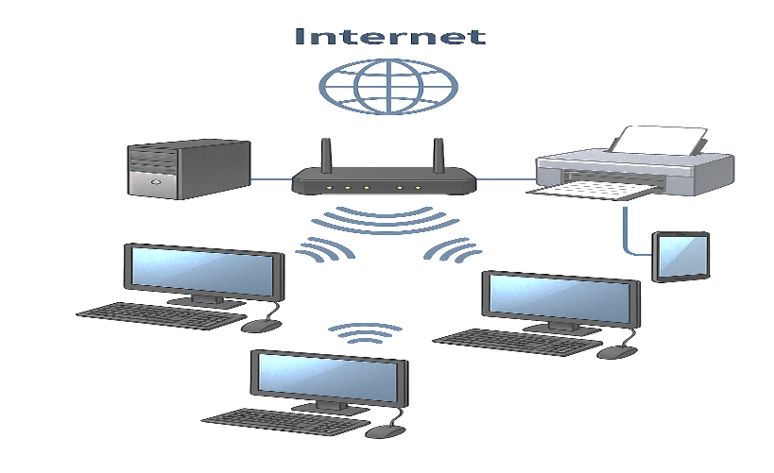

Ce que montre le schéma
- 🌐 Internet : représenté en haut par une icône de globe
- 📶 Routeur Wi-Fi : au centre, avec des signaux sans fil
- 💻 Trois ordinateurs performants : chacun avec tour, écran, clavier et souris
- 🖨️ Imprimante : connectée directement aux ordinateurs
- 📱 Smartphone : connecté sans fil au routeur

- Utilisateurs
Le système SYSG-IMFP est conçu pour être utilisé par plusieurs catégories d’acteurs au sein de l’Institution Mixte Collège Faustin 1er des Gonaïves (IMFP). Chaque type d’utilisateur dispose de privilèges et d’interfaces spécifiques selon ses fonctions dans l’établissement. Cette structure hiérarchisée garantit la sécurité, la clarté et l’efficacité dans la gestion quotidienne des activités scolaires.

- Les composantes matérielles
Le bon fonctionnement du système SYSG-IMFP nécessite la mise en place d’une infrastructure matérielle adéquate, capable de supporter les opérations administratives, pédagogiques et financières de l’Institution Mixte Faustin 1er des Gonaïves (IMFP). Ces composantes matérielles garantissent la performance, la disponibilité et la sécurité des données traitées par le logiciel.
Matériel | Description
Ordinateur client | Dell, 8 GB mémoire RAM, 1.70 GH_{z} CPU, 500 GB disque, Windows 10
Routeur | Pour gérer la connectivité Internet et le trafic interne.
Imprimante | pour générer et imprimer les relevés de notes, bulletins et reçus de paiement.
Onduleurs (UPS) | pour protéger les équipements contre les coupures et surtensions électriques
Tableau 4 les composants matériels

- Composantes logicielles
Le système SYSG-IMFP repose sur une architecture web moderne et performante, basée sur des technologies open-source reconnues pour leur fiabilité, leur flexibilité et leur facilité de maintenance. Ces composantes logicielles ont été soigneusement choisies afin d’assurer un développement rapide, une sécurité optimale et une expérience utilisateur fluide, tout en garantissant la compatibilité avec les environnements réseau de l’Institution Mixte Faustin 1er des Gonaïves (IMFP)

Logiciel | Description
Node.js (Express.js) | Le backend du système, ou partie serveur, sera développé avec Node.js, une technologie JavaScript moderne qui permet la création d’applications web rapides et évolutives.  Le framework Express.js sera utilisé pour structurer le code, gérer les routes, les requêtes HTTP et les opérations côté serveur.
MySQL | Le système utilisera MySQL comme système de gestion de base de données relationnelle (SGBDR).  Cette technologie est largement utilisée pour sa stabilité, sa performance et sa simplicité d’administration.
ReactJS + TailwindCSS | Le frontend (partie visible par l’utilisateur) sera conçu avec ReactJS, une bibliothèque JavaScript moderne pour créer des interfaces dynamiques et réactives.  Le framework TailwindCSS sera utilisé pour le design, garantissant une interface élégante, cohérente et facile à personnaliser.
JWT (JSON Web Tokens) | Le système d’authentification et de sécurité sera basé sur JWT, une norme moderne et sécurisée utilisée pour la gestion des sessions et des accès utilisateurs.
VPS | Le système sera déployé sur un serveur cloud, garantissant accessibilité, performance et maintenance simplifiée.
Microsoft Windows 11 | Système d’exploitation qui sera installé sur tous les postes clients
Kaspersky Antivirus | Logiciel qui permettra de sécuriser les  ordnateurs clients et serveurs
Tableau 5 les composants logiciels.

- Les télécommunications
Pour assurer la communication entre les composantes physiques et logiques du système, Le SYSG-IMFP repose sur une infrastructure de télécommunication moderne permettant la communication fluide et sécurisée entre les différents utilisateurs (administration, enseignants, élèves) et le serveur central hébergeant l’application.
Les protocoles mentionnés ci-dessous seront :
- TCP/IP : pour acheminer les paquets d’information via le réseau LAN et Internet.
- HTTP/HTTPS: pour le transfert des données des utilisateurs et le serveur.
- SSH : pour accéder à distance aux serveurs de façon sécuritaire.

- Les contraintes de mémoire primaire et secondaire
Afin de faire face aux contraintes de mémoire primaire et secondaire, on disposera d’ordinateurs ayant une capacité de 500 Gb pour le disque dur, 8 Gb RAM et 2 Ghz pour le microprocesseur. Il faut aussi signaler qu’en fin de journée, toutes les données qui ont été traitées sur le système seront stockées sur un disque dur externe et un serveur de back up de 400 Gb chacun.
- Opérateurs
L’administrateur est l’unique opérateur du système. Il sera chargé d’accompagner les autres utilisateurs dans leurs fonctions respectives et d’archiver les données du système.
IL assure:
- La maintenance quotidienne.
- L’assistance aux utilisateurs.
- Les sauvegardes et archivages de données.
- La supervision de la sécurité et des performances du système.

- Adaptation du site d’installation
L’adaptation du site d’installation garantit que le système SYSG-IMFP fonctionnera de manière optimale, sécurisée et fiable.
Avant la mise en place du nouveau système, il est indispensable d’effectuer certaines préparations techniques et organisationnelles au sein de l’institution.
Les responsables doivent s’assurer que l’environnement d’accueil du système soit adéquat, tant sur le plan infrastructurel que sécuritaire.

Ainsi, les actions suivantes doivent être envisagées :
- La disponibilité d’une alimentation électrique stable et de dispositifs de protection contre les surtensions.
- La préparation d’un espace physique adapté, sécurisé et climatisé, destiné à héberger les équipements.
- La disponibilité d’une imprimante pour imprimer les bulletins.
Ces préparations constituent une étape essentielle pour garantir une intégration fluide et durable du système dans l’environnement de l’institution.

Vue d’ensemble des fonctions du produit
Le système en cours de développement vise à automatiser et simplifier les principales opérations de gestion au sein de l’organisation.
Les fonctionnalités essentielles se présentent comme suit :
Gestion des utilisateurs : création, modification et suppression des comptes selon les rôles (administrateurs, enseignants, élèves, etc.).
Gestion académique : enregistrement des élèves, attribution des classes, gestion des notes et génération automatique des relevés et bulletins.

Suivi financier : enregistrement des paiements, consultation des soldes, génération des reçus et alertes en cas de retard.
Communication interne : publication d’annonces, de nouvelles et d’évènements à destination de la communauté scolaire.
Consultation en ligne : accès des élèves à leurs informations scolaires via un espace web sécurisé.
Sauvegarde et sécurité des données : mécanismes de protection, de sauvegarde et de restauration pour assurer l’intégrité du système.
Ces fonctions permettent d’obtenir une vision intégrée et efficace de la gestion administrative, académique et financière de l’établissement.

Description des utilisateurs
Le système est destiné à différents profils d’utilisateurs, chacun ayant des besoins et des niveaux de compétence spécifiques.
Administrateurs : ils doivent posséder des connaissances de base en informatique et en gestion de bases de données. Leur rôle consiste à superviser le fonctionnement global du système.
Enseignants : ils doivent maîtriser la navigation sur la plateforme afin de saisir les notes, consulter les listes d’élèves et publier des informations pédagogiques.
Élèves : ils doivent savoir utiliser un navigateur web pour accéder à leur espace personnel, consulter les résultats et les annonces.
Personnel comptable : il doit être en mesure d’utiliser les fonctionnalités liées à la gestion des paiements et à la génération de rapports financiers.

NB : Dans le cas où certains utilisateurs ne disposent pas des compétences requises, des séances de formation seront organisées afin d’assurer une utilisation optimale du système.

Contraintes d'ordre général
Le développement et le déploiement du système de gestion scolaire de l’Institution Mixte Collège Faustin 1er des Gonaïves (SYSG-IMFP) seront soumis à un ensemble de contraintes techniques, administratives et opérationnelles. Ces contraintes influencent directement la conception, l’implantation et la maintenance du système.

- Règlements des organismes gouvernementaux etsyndicaux
Le Collège Faustin 1er des Gonaïves, en tant qu’institution scolaire reconnue, est assujetti à plusieurs obligations légales et fiscales.
L’établissement doit notamment:
- Effectuer les versements réguliers à l’Office National d’Assurance-Vieillesse (ONA) afin de garantir la couverture sociale de ses employés ;
- S’acquitter de ses obligations fiscales envers la Direction Générale des Impôts (DGI) ;
- Et se conformer à la Taxe sur le Chiffre d’Affaires (TCA).

Ces exigences doivent être considérées dans la planification financière et opérationnelle du système, afin d’assurer la conformité de l’institution avec les organismes étatiques.
- Limitations du matériel
Le bon fonctionnement du SYSG-IMFP dépend largement de la performance des équipements choisis, notamment les ordinateurs, serveurs, imprimantes et dispositifs réseau.
Bien que ces matériels soient initialement adaptés aux besoins du système, leur remplacement ou mise à niveau pourra s’avérer nécessaire au fil du temps, afin de suivre l’évolution technologique et de garantir la compatibilité avec les futures versions du logiciel.

- Interfaces à d’autres applications
Pour le moment, le SYSG-IMFP est un système autonome.
Aucune interconnexion avec d’autres applications externes n’est prévue dans la version actuelle. Cependant, une ouverture à des systèmes tiers (comme des plateformes de paiement ou de messagerie) pourra être envisagée lors des versions ultérieures.

- Opérations en parallèle
Le système sera conçu pour permettre des opérations simultanées par plusieurs utilisateurs sans interférence.
Au niveau de la base de données, des mécanismes de gestion de transactions et de verrouillage (locking) seront mis en œuvre afin d’éviter les conflits de modifications sur les mêmes données, garantissant ainsi la cohérence et l’intégrité des informations.

- Fonctions d’audit
Le SYSG-IMFP intégrera des fonctions d’audit permettant à l’administrateur de retracer toutes les opérations effectuées par les utilisateurs.
Chaque action (ajout, suppression, modification, connexion, etc.) sera enregistrée dans un journal d’audit sécurisé afin de faciliter le suivi, la vérification et l’identification d’éventuelles anomalies.

- Fonctions de contrôle
L’administrateur du système exercera un contrôle permanent sur l’ensemble des activités réalisées dans le logiciel.
Des tableaux de bord et rapports automatisés permettront d’assurer la supervision continue des opérations dans chaque service.
Ces fonctions contribueront à détecter rapidement toute erreur, incohérence ou tentative d’accès non autorisé.

- Exigences de langage de programmation
Pour le développement du système SYSG-IMFP, le choix du langage de programmation et du Framework backend a été réalisé en fonction des besoins de performance, de sécurité, de modularité et de maintenabilité du logiciel. Le backend du nouveau système sera développé en Node.js, accompagné du Framework Nest.js, qui offre une structure solide et évolutive pour les applications professionnelles.
L’utilisation combinée de Node.js et Nest.js permettra à l’Institution Mixte Collège Faustin 1er de bénéficier :
- d’un backend performant,
- d’un système sécurisé,
- D’un code facilement maintenable, et d’une capacité d’évolution à long terme.
Cette pile technologique s’aligne parfaitement avec les exigences modernes des systèmes de gestion scolaire et garantit une base solide pour le développement du système SYSG-IMFP.
- Protocoles de communication
Étant donné que le système SYSG-IMFP sera entièrement accessible en ligne et qu’il dépendra du réseau Internet, Le protocole principal utilisé pour les communications entre les utilisateurs (navigateurs web) et le serveur sera HTTPS.
Il s’agit de la version sécurisée du protocole http.
Le protocole TCP/IP constitue la base des communications sur Internet.
Il permet le transport fiable des paquets entre les appareils utilisateurs et le serveur cloud.

- Exigences de fiabilité
Le système doit rester opérationnel même en cas de défaillance matérielle ou logicielle mineure.
Des mécanismes de sauvegarde automatique et de redondance des données seront intégrés pour prévenir la perte d’informations et assurer la continuité du service.
Le choix du matériel (serveur stable, alimentation sécurisée, stockage fiable) est donc déterminant pour répondre à cette exigence de fiabilité.

- Considérations de sûreté et de sécurité
Le SYSG-IMFP mettra en œuvre une stratégie de sécurité multiniveau.
Chaque utilisateur disposera d’un identifiant et d’un mot de passe uniques, avec des droits d’accès hiérarchisés selon son rôle.
Les données sensibles seront protégées par des mécanismes de chiffrement, tandis que des sauvegardes quotidiennes (backups) seront effectuées pour prévenir toute perte ou destruction accidentelle des informations.
L’administrateur sera responsable de la surveillance de ces aspects, assurant ainsi l’intégrité, la confidentialité et la disponibilité du système.

Hypothèses et dépendances
Cette section présente les hypothèses de base et les dépendances techniques et organisationnelles sur lesquelles repose le développement du système SYSG-IMFP.
Elle précise également l’ordre de mise en œuvre des fonctionnalités et les principales règles d’affaires applicables au domaine scolaire.

- Les prémisses de base qui affectent les exigences
Le système SYSG-IMFP est une application hébergée en ligne et accessible via un navigateur web.
Il doit fonctionner sur plusieurs types de postes (ordinateurs, tablettes, téléphones), ainsi que sur un serveur distant assurant la centralisation des données.
  - Environnement serveur
- Le serveur d’hébergement sera basé sur un système d’exploitation Linux (Ubuntu Server).
- Le serveur exécutera Node.js pour le backend (API REST) et MySQL pour la base de données.
- Les sauvegardes seront automatisées sur un stockage cloud sécurisé (Google Drive, Amazon S3 ou équivalent).
- Le serveur doit supporter HTTPS pour la sécurité des connexions.
- En cas d’incompatibilité avec certaines bibliothèques (Node ou MySQL), le système pourra être ajusté pour garantir la compatibilité entre les versions.
B. Environnement poste utilisateur
- Les ordinateurs de bureau utiliseront principalement Windows 10/11 ou Linux Ubuntu Desktop.
- Les navigateurs compatibles seront Google Chrome, Mozilla Firefox, Microsoft Edge et Safari.
- Aucune installation locale n’est requise, puisque tout se fait en ligne.
- En cas de problème de compatibilité avec un navigateur, une mise à jour ou une alternative sera recommandée.
C. Infrastructure réseau
- Une connexion Internet stable est indispensable pour toutes les opérations (consultation, saisie, mise à jour).
- Le système est conçu pour fonctionner sur un hébergement mutualisé ou un VPS selon le volume des utilisateurs.
- Si le réseau de l’établissement est instable, certaines fonctionnalités (comme la génération de bulletins PDF ou l’envoi d’e-mails) peuvent subir un délai de traitement.

- L’ordonnancement des fonctionnalités
Le développement et le déploiement du système SYSG-IMFP se feront de manière progressive et hiérarchisée, selon le niveau de priorité des modules.
A. Étape 1 : Modules essentiels (Phase 1)
Objectif : Mettre en place la base du système.
- Module Utilisateurs (authentification et rôles)
- Module Élèves
- Module Classes et Matières
- Module Enseignants
Ces modules assurent le socle fonctionnel du système et permettent l’enregistrement et la gestion des données principales.

  - Étape 2 : Modules de gestion académique (Phase 2)
Objectif : Intégrer les fonctionnalités pédagogiques.
- Module Notes
- Module Horaires
- Module Bulletins
- Gestion des moyennes et statistiques par classe.
Ces fonctionnalités permettent aux enseignants d’interagir avec les élèves et d’automatiser le suivi académique.
C. Étape 3 : Modules financiers et administratifs (Phase 3)
Objectif : Automatiser la partie administrative et comptable.
- Module Paiements
- Module Facturation et reçus PDF
- Génération de rapports financiers.
Cette étape apporte la traçabilité financière et la transparence dans les paiements scolaires.

D. Étape 4 : Modules d’information et communication (Phase 4)
Objectif : Centraliser la communication interne et externe.
- Module Annonces
- Module Événements
- Envoi de notifications par e-mail ou SMS.
Ces modules permettent une meilleure interaction entre la direction, les enseignants, les parents et les élèves.

E. Étape 5 : Maintenance et amélioration continue (Phase 5)
Objectif : Assurer la fiabilité et l’évolution du système.
- Sauvegardes automatiques et restauration
- Mise à jour de sécurité
- Optimisation de performance
- Ajout de nouvelles fonctionnalités (ex : gestion de présence, messagerie interne, etc.)

- Règles d’affaires propres au domaine
Les règles d’affaires définissent la logique de gestion et les contraintes propres au fonctionnement de l’établissement scolaire. Elles guident le comportement du système afin d’assurer la cohérence des données et le respect des procédures administratives.

A. Règles générales
- Chaque utilisateur (élève, enseignant, administrateur, secrétaire) doit posséder un compte unique avec un rôle bien défini.
- Un élève ne peut être inscrit que dans une seule classe pour une année académique donnée.
- Chaque matière appartient à une seule classe, mais peut être enseignée par plusieurs enseignants.
- Les notes doivent être validées avant d’être affichées sur les bulletins.
- Aucune modification de note n’est autorisée après validation sans l’accord de la direction.
- Les paiements doivent être enregistrés avec une date et un numéro de reçu unique.
- Les bulletins sont générés automatiquement à partir des notes validées.
- Seuls les administrateurs peuvent créer, modifier ou supprimer un utilisateur du système.
- Les enseignants ne peuvent accéder qu’aux classes et matières qui leur sont attribuées.
- Les élèves ne peuvent consulter que leurs propres informatives à leurs enfants.

B. Règles académiques
- Les moyennes trimestrielles sont calculées automatiquement selon le barème défini par l’établissement.
- Les bulletins sont téléchargeables en format PDF après validation de toutes les notes.
- La promotion d’un élève à une classe supérieure dépend de la moyenne générale.
- Un élève peut être désactivé ou archivé à la fin de l’année scolaire.

C. Règles financières
- Aucun bulletin ne peut être généré si l’élève n’a pas soldé ses frais de scolarité.
- Les paiements partiels sont autorisés, mais le solde doit être réglé avant la fin du trimestre.
- Les reçus de paiement doivent être imprimés et archivés automatiquement.
- Les rapports financiers mensuels et trimestriels doivent être accessibles uniquement à la direction et au comptable.
- Les frais scolaires peuvent varier selon la classe ou le cycle.

D. Règles de communication
- Les annonces publiées doivent être validées par l’administrateur avant diffusion.
- Les événements scolaires sont affichés sur le tableau de bord de tous les utilisateurs.
- Les notifications par e-mail sont envoyées uniquement pour les annonces importantes (bulletins disponibles, paiements en retard, etc.).
E. Règles techniques
- Les données des utilisateurs doivent être sauvegardées quotidiennement.
- Le mot de passe doit contenir au moins 8 caractères, dont une majuscule, un chiffre et un symbole.
- Les sessions inactives sont automatiquement déconnectées après 15 minutes d’inactivité.
- Les mises à jour du système ne doivent pas interrompre les services en ligne.
- Un message d’erreur clair doit être affiché en cas de panne ou d’erreur réseau.

Répartition des exigences
Cette section présente la répartition des exigences fonctionnelles et non fonctionnelles du système SYSG-IMFP, en distinguant les fonctionnalités prises en compte dans la version actuelle et celles qui seront reportées dans une version future. L’objectif est d’établir un plan de développement progressif et cohérent, en tenant compte des priorités techniques et organisationnelles.

Description détaillée
Cette section dressera une liste détaillée de toutes les exigences du système, permettant ainsi d'analyser le produit. Cela implique que, pour chaque entrée, chaque réponse et chaque traitement effectué par le système, une description précise doit être fournie.

Interfaces externs

Liste des cas d’utilisation, les acteurs et les messages échangés
Numéro | Cas d’utilisation | Acteurs | Messages échangés
1 | Inscrire Élève | Administrateur/ Secrétaire | 1. Administrateur/Secrétaire sont identifié et authentifié.  2.L’élève n’existe pas encore dans le système.
2 | Ajouter professeur | Administrateur/Directeur | - Le professeur est ajouté dans la base de données.  - Un identifiant unique lui est attribué.
3 | Ajouter classe | Administrateur/ Directeur | - La classe est enregistrée avec ses informations.  - Elle devient disponible pour les affectations d’élèves et d’horaires.
4 | Ajouter matière | Administrateur/ Directeur | - La matière est enregistrée dans la base de données.  - Elle devient disponible pour les horaires, notes et affectations de professeurs.
5 | Ajouter horaire | Administrateur / Directeur | - L’horaire est enregistré et lié à la classe, au professeur et à la matière.  - L’horaire est  disponible à l’affichage pour tous les utilisateurs autorisés.
6 | Ajouter note | Professeur | - Le professeur est authentifié.  - La matière qu’il essaie de noter lui est effectivement assignée.  - La classe associée à cette matière existe.  - L’élève est inscrit dans la classe concernée.
7 | Enregistrer un paiement | Comptable | - Le comptable est authentifiée.  - L’élève concerné existe dans le système.
8 | Ajouter utilisateur | Administrateur | Émet : ajouter, modifier, authentifier les utilisateurs.  Reçoit : validation.
9 | Publier une annonce | Administrateur / Directeur | - L’utilisateur (Administrateur/Directeur) sont authentifié.  - L’annonce n’a pas encore été publiée.  - Le contenu respecte les règles de communication de l’établissement.
10 | Créer un événement | Administrateur / Directeur | - L’utilisateur (Administrateur/Directeur) sont authentifié.  - L’événement n’existe pas encore dans le système.  - La date choisie est valide et non antérieure à la date du jour.
11 | Consulter note/cours/horaire | Élève | - L’utilisateur authentifié.

Diagramme de contexte
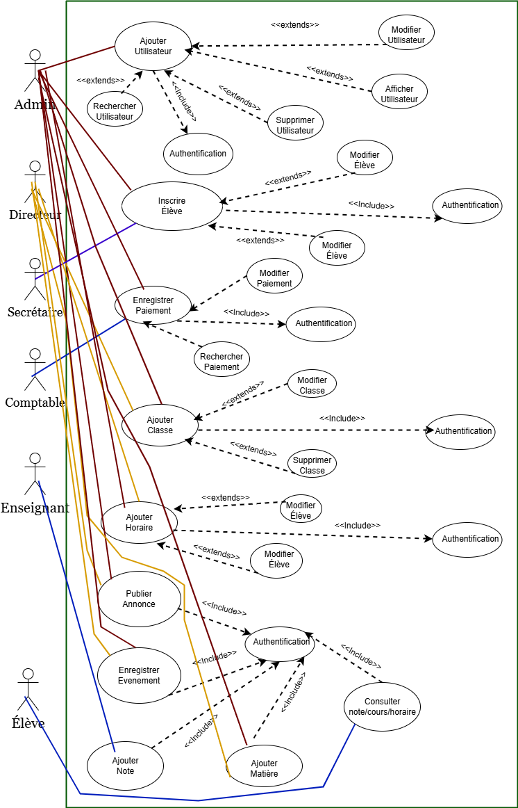
Figure 1 Diagramme de contexte

Spécifications fonctionnelles

Description détaillée de toutes les fonctionnalités sur la base des cas d’utilisation.
Cas d’utilisation 1 — Enregistrer un Élève
Numéro | 1.1
Titre | L’administrateur/Secrétaire inscrit un élève
Source de l’exigence (traçabilité) | Aucune
Acteur | Administrateur / Secrétaire
Mode opérationnel | Terminal / Navigateur Web
Objectif | Permettre à l’administrateur/secrétaire d’inscrire un nouvel élève dans le système.

Règles d’initiation ou préconditions:
- L’administrateur ou secrétaire est identifié et authentifié.
- L’élève n’existe pas encore dans le système.

Description des événements (cas normal)
Événement acteur | Réponse du système
1. L’administrateur/secrétaire demande d’inscrire un élève. | 1. Présente le formulaire d’enregistrement.
2. L’administrateur / secrétaire remplit les informations requises : nom, prénom, date de naissance, sexe, adresse, classe, tuteur, etc., puis valide. | 2. Enregistre les données, attribue un matricule, et affiche un message de confirmation.

Règles de terminaison (post-conditions)
- Un nouvel élève est ajouté dans le système.
- Un matricule lui est attribué.
Cas alternatifs
Événement acteur | Réponse du système
2. Un champ obligatoire n’est pas rempli. | 2. Le système rejette l’enregistrement et affiche le message 1.

Liste des données d’entrée | Liste des données en sortie
Nom, prénom, Sexe | Matricule  Message de confirmation
Date de naissance

Adresse, Téléphone, Classe
Nom et téléphone du tuteur

Cas complémentaires
- Modifier un élève
- Supprimer un élève
- Consulter un élève
- Affecter un élève à une classe

Notes et messages
Message 1 : « Un champ obligatoire n’a pas été rempli. »

Cas d’utilisation 2 : Enregistrer un professeur
Numéro | 2.1
Titre | L’administrateur/Directeur enregistre un professeur
Source de l’exigence (traçabilité) | Aucune
Acteur | Administrateur/Directeur
Mode opérationnel | Terminal / Navigateur Web
Objectif | Permettre à l’administrateur ou directeur d’ajouter un nouveau professeur dans le système.

Règles d’initiation ou préconditions
- L’administrateur/directeur est identifié et authentifié.
- Le professeur n’existe pas encore dans le système.
Description des événements (cas normal)
Événement acteur | Réponse du système
1. L’administrateur/Directeur demande au système d’enregistrer un professeur. | 1. Le système affiche le formulaire d’ajout d’un professeur.
2. L’administrateur saisit : nom, prénom, sexe, téléphone, email, adresse, matière principale, puis valide. | 2. Le système enregistre les données, attribue un identifiant unique, puis affiche un message de confirmation.

Règles de terminaison ou post-conditions :
- Le professeur est ajouté dans la base de données.
- Un identifiant unique lui est attribué.

Cas alternatifs
Événement acteur | Réponse du système
2. L’administrateur/directeur laisse un champ obligatoire vide. | 2. Le système affiche le message 1 et rejette l’enregistrement.
2. L’email est déjà utilisé par un autre utilisateur. | 2. Le système affiche le message 2 et rejette l’enregistrement.

Liste des données d’entrée | Liste des données en sortie
Nom  Prénom  Sexe  Téléphone  Email  Adresse  Spécialité  Informations complémentaires (facultatif) | Identifiant du professeur  Message de confirmation

Cas complémentaires
- Modifier un professeur
- Supprimer un professeur
- Consulter un professeur
- Assigner un professeur à une matière
Notes et messages
Message 1 : « Un champ obligatoire n’a pas été rempli. Veuillez vérifier le formulaire. »
Message 2 : « Cette adresse email est déjà enregistrée dans le système. »

Cas d’utilisation 3 : Créer une classe
Numéro | 3.1
Titre | Titre : L’administrateur crée une classe
Source de l’exigence (traçabilité) | Aucune
Acteur | Administrateur/Directeur
Mode opérationnel | Terminal / Navigateur Web
Objectif | Permettre à l’administrateur de créer une nouvelle classe dans le système.

Règles d’initiation ou preconditions:
- L’administrateur/Directeur est identifié et authentifié.
- Le nom de la classe n’existe pas déjà dans le système.

Description des événements (cas normal)
Événement acteur | Réponse du système
1. L’administrateur/Directeur demande de créer une classe. | 1. Le système affiche le formulaire de création d’une classe.
2. L’administrateur saisit : nom de la classe, niveau, option, capacité maximale, puis valide. | 2. Le système enregistre la classe, génère un identifiant unique et affiche un message de confirmation.

Règles de terminaison ou post-conditions :
- La classe est enregistrée avec ses informations.
- Elle devient disponible pour les affectations d’élèves et d’horaires.

Cas alternatifs
Événement acteur | Réponse du système
2. Le nom de la classe existe déjà. | 2. Le système rejette la création et affiche le message 1.
2. L’administrateur oublie un champ obligatoire. | 2. Le système rejette la création et affiche le message 2.

Liste des données d’entrée | Liste des données en sortie
Nom de la classe  Niveau / cycle  Option (si applicable)  Capacité maximale  Description (facultatif) | Identifiant de la classe  Message de confirmation
Cas complémentaires
- Modifier une classe
- Supprimer une classe
- Consulter une classe
- Visualiser la liste des classes
Notes et messages
Message 1 : « Le nom de cette classe existe déjà. Veuillez en choisir un autre. »
Message 2 : « Un champ obligatoire est manquant. Veuillez vérifier le formulaire. »

Cas d’utilisation 4 : Enregistrer une matière
Numéro | 4.1
Titre | L’administrateur enregistre une matière
Source de l’exigence (traçabilité) | Aucune
Acteur | Administrateur/Directeur
Mode opérationnel | Terminal / Navigateur Web
Objectif | Permettre à l’administrateur d’ajouter une nouvelle matière dans le système.

Règles d’initiation ou preconditions:
- L’administrateur/Directeur est identifié et authentifié.
- Le nom de la matière n’existe pas encore dans le système.

Description des événements (cas normal)
Événement acteur | Réponse du système
1. L’administrateur/Directeur demande au système d’ajouter une matière. | 1. Le système affiche le formulaire d’enregistrement d’une matière.
2. L’administrateur saisit : nom de la matière, code, coefficient, description, puis valide. | 2. Le système enregistre les informations, attribue un identifiant unique et affiche un message de confirmation.

Règles de terminaison ou post-conditions :
- La matière est enregistrée dans la base de données.
- Elle devient disponible pour les horaires, notes et affectations de professeurs.
Cas alternatifs
Événement acteur | Réponse du système
1. Le nom de la matière existe déjà. | 4. Le système refuse l’enregistrement et affiche le message 1.
2. Le coefficient saisi est invalide (ex. hors limite). | 5. Le système refuse l’enregistrement et affiche le message 2.
3. Un champ obligatoire est vide. | 6. Le système refuse l’enregistrement et affiche le message 3.

Liste des données d’entrée | Liste des données en sortie
Nom de la matière  Code de la matière  Coefficient  Description (facultative) | Identifiant de la matière  Message de confirmation

Cas complémentaires
- Modifier une matière
- Supprimer une matière
- Consulter une matière
- Assigner un professeur à une matière

Notes et messages
Message 1 : « Cette matière existe déjà dans le système. »
Message 2 : « Le coefficient saisi est invalide. Veuillez vérifier les paramètres. »
Message 3 : « Un champ obligatoire est manquant. Veuillez compléter le formulaire. »
Cas d’utilisation 5 : Créer un horaire
Numéro | 5.1
Titre | L’administrateur ou la secrétaire crée un horaire
Source de l’exigence (traçabilité) | Aucune
Acteur | Administrateur/Directeur
Mode opérationnel | Terminal / Navigateur Web
Objectif | Permettre à l’administrateur ou à la secrétaire de créer un horaire pour une classe en associant un professeur, une matière, un jour et une heure.

Règles d’initiation ou préconditions:
- L’utilisateur (administrateur ou Directeur) est authentifié.
- La classe existe dans le système.
- Le professeur existe dans le système.
- La matière existe dans le système.
- Le professeur enseigne la matière (ou est assignable).

Description des événements (cas normal)
Événement acteur | Réponse du système
1. L’utilisateur demande de créer un horaire. | 1. Le système affiche le formulaire de création d’un horaire.
2. L’utilisateur choisit : classe, matière, professeur, jour, heure de début, heure de fin ; puis valide. | 2. Le système vérifie les conflits possibles, enregistre l'horaire et affiche un message de confirmation.

Règles de terminaison ou post-conditions :
- L’horaire est enregistré et lié à la classe, au professeur et à la matière.
- L’horaire est disponible à l’affichage pour tous les utilisateurs autorisés.
Cas alternatifs
Événement acteur | Réponse du système
2. Le professeur a déjà un cours à la même heure. | 2. Le système rejette la création et affiche le message 1.
2. La classe a déjà un cours à la même heure. | 2. Le système rejette la création et affiche le message 2.
2. Un champ obligatoire n’est pas rempli. | 2. Le système rejette la création et affiche le message 3.
2. L’utilisateur sélectionne une matière que le professeur n’enseigne pas. | 2. Le système affiche le message 4.

Liste des données d’entrée | Liste des données en sortie
Classe  Matière  Professeur  Jour  Heure de début  Heure de fin | Identifiant de l’horaire  Message de confirmation

Cas complémentaires
- Modifier un horaire
- Supprimer un horaire
- Consulter un horaire
- Générer l’emploi du temps d’une classe
- Générer l’horaire d’un professeur

Notes et messages
Message 1 : « Le professeur est déjà affecté à un autre cours à cette heure. »
Message 2 : « La classe a déjà un cours programmé à cette heure. »
Message 3 : « Un champ obligatoire n’a pas été rempli. »
Message 4 : « Ce professeur n’est pas assigné à cette matière. »
Cas d’utilisation 6 : Saisir une note
Numéro | 6.1
Titre | Le professeur saisit une note pour un élève
Source de l’exigence (traçabilité) | Aucune
Acteur | Professeur
Mode opérationnel | Terminal / Navigateur Web
Objectif | Permettre au professeur de saisir les notes des élèves pour une matière donnée.
Règles d’initiation ou préconditions :
- Le professeur est authentifié.
- La matière qu’il essaie de noter lui est effectivement assignée.
- La classe associée à cette matière existe.
- L’élève est inscrit dans la classe concernée.

Description des événements (cas normal)
Événement acteur | Réponse du système
1. Le professeur sélectionne la classe, la matière et la période d’évaluation. | 1. Le système affiche la liste des élèves concernés pour la saisie des notes.
2. Le professeur saisit la note d’un élève et valide. | 2. Le système enregistre la note et affiche un message de confirmation.
Règles de terminaison ou postconditions :
- La note de l’élève est enregistrée dans la base de données.
- Elle devient disponible pour le bulletin et les relevés.

Cas alternatifs
Événement acteur | Réponse du système
2. Le professeur saisit une note hors limite (ex : > 100 ou < 0). | 2. Le système refuse l’enregistrement et affiche le message 1.
2. Le professeur oublie de saisir une note. | 2. Le système affiche le message 2.
2. Le professeur essaie de noter une matière qui ne lui est pas assignée. | 2. Le système affiche le message 3.

Liste des données d’entrée | Liste des données en sortie
Élève  Matière  Période d’évaluation  Note (valeur numérique) | Message de confirmation  Identifiant automatique de la note (interne au système)
Cas complémentaires
- Modifier une note
- Supprimer une note
- Consulter les notes d’un élève
- Générer un bulletin
- Calculer les moyennes
Notes et messages
Message 1 : « La note saisie est invalide. Veuillez saisir une valeur correcte. »
Message 2 : « Aucun champ de note n’a été rempli. »
Message 3 : « Vous n’êtes pas autorisé à saisir des notes pour cette matière. »
Cas d’utilisation 7 : Enregistrer un paiement
Numéro | 7.1
Titre | La secrétaire enregistre un paiement pour un élève
Source de l’exigence (traçabilité) | Aucune
Acteur | Comptable
Mode opérationnel | Terminal / Navigateur Web
Objectif | Permettre à la secrétaire d’enregistrer un paiement effectué par un élève ou son parent.
Règles d’initiation ou préconditions:
- Le comptable est authentifiée.
- L’élève concerné existe dans le système.
- Le type de paiement (frais scolaire, inscription, uniforme, etc.) existe dans le système.

Description des événements (cas normal)
Événement acteur | Réponse du système
1. Le comptable demande au système d’enregistrer un paiement. | 1. Le système affiche le formulaire d’enregistrement d’un paiement.
2. Le comptable saisit : élève, type de frais, montant payé, mode de paiement, date, puis valide. | 2. Le système enregistre le paiement, génère un reçu et affiche un message de confirmation.

Règles de terminaison ou post-conditions :
- Le paiement est enregistré dans l’historique financier de l’élève.
- Un reçu est généré automatiquement.
- Le solde de l’élève est mis à jour.
Cas alternatifs
Événement acteur | Réponse du système
2. Le comptable saisit un montant invalide (ex. montant négatif). | 2. Le système affiche le message 1 et rejette l’enregistrement.
2. Aucun type de frais n’a été sélectionné. | 2. Le système affiche le message 2.
2. Le comptable saisit un paiement pour un élève inexistant. | 2. Le système affiche le message 3.

Liste des données d’entrée | Liste des données en sortie
Élève  Type de frais  Montant payé  Mode de paiement (cash, chèque, carte…)  Date du paiement  Référence (facultatif) | Numéro du reçu  Message de confirmation  Nouveau solde de l’élève

Cas complémentaires
- Modifier un paiement
- Supprimer un paiement
- Consulter l’historique des paiements
- Imprimer un reçu
- Générer un rapport financier

Notes et messages
Message 1 : « Le montant saisi est invalide. Veuillez entrer une valeur correcte. »
Message 2 : « Vous devez sélectionner un type de frais avant de valider. »
Message 3 : « L’élève sélectionné n’existe pas dans le système. »
Cas d’utilisation 8 : Enregistrer un utilisateur
Numéro | 8.1
Titre | L’administrateur crée un utilisateur du système
Source de l’exigence (traçabilité) | Aucune
Acteur | Administrateur
Mode opérationnel | Terminal / Navigateur Web
Objectif | Permettre à l’administrateur de créer un nouveau compte utilisateur avec un rôle spécifique (Professeur, Directeur, Secrétaire,Élève

Règles d’initiation ou préconditions:
- L’administrateur est authentifié.
- Le rôle demandé existe dans le système.
- L’email ou le nom d’utilisateur n’existe pas déjà.

Description des événements (cas normal)
Événement acteur | Réponse du système
1. L’administrateur demande au système de créer un utilisateur. | 1. Le système affiche le formulaire de création d’un utilisateur.
2. L’administrateur saisit : nom complet, nom d’utilisateur, email, rôle, mot de passe, puis valide. | 2. Le système enregistre les données, chiffre le mot de passe, génère un identifiant utilisateur et affiche un message de confirmation.

Règles de terminaison ou post-conditions :
- L’utilisateur est ajouté dans la base de données.
- Son rôle et ses permissions sont activés.
- L’utilisateur peut désormais se connecter.
Cas alternatifs
Événement acteur | Réponse du système
2. L’administrateur laisse un champ obligatoire vide. | 2. Le système rejette la création et affiche le message 1.
2. L’email est déjà utilisé. | 2. Le système rejette la création et affiche le message 2.
2. Le mot de passe ne respecte pas les règles de sécurité. | 2. Le système rejette la création et affiche le message 3.

Liste des données d’entrée | Liste des données en sortie
Nom complet  Nom d’utilisateur  Email  Mot de passe  Rôle (Administrateur, Directeur, Professeur, Secrétaire, Élève) | Identifiant utilisateur  Message de confirmation

Cas complémentaires
- Modifier un utilisateur
- Supprimer un utilisateur
- Suspendre un compte
- Réinitialiser le mot de passe
- Consulter la liste des utilisateurs

Notes et messages
Message 1 : « Un champ obligatoire n’a pas été rempli. »
Message 2 : « Cet email est déjà utilisé par un autre utilisateur. »
Message 3 : « Le mot de passe doit respecter les règles de sécurité minimales (longueur, complexité). »
Cas d’utilisation 9 : Publier une annonce
Numéro | 9.1
Titre | Le personnel autorisé publie une annonce
Source de l’exigence (traçabilité) | Aucune
Acteur | Administrateur, Directeur
Mode opérationnel | Terminal / Navigateur Web
Objectif | Permettre à l’administrateur, au directeur ou à la secrétaire de publier une annonce destinée aux élèves et aux professeurs.

Règles d’initiation ou préconditions:
- L’utilisateur (Administrateur, Directeur) est authentifié.
- L’annonce n’a pas encore été publiée.
- Le contenu respecte les règles de communication de l’établissement.
Description des événements (cas normal)
Événement acteur | Réponse du système
1. L’utilisateur demande au système de publier une annonce. | 1. Le système affiche le formulaire de création d’annonce.
2. L’utilisateur saisit : titre, contenu, date de publication, visibilité (professeurs, élèves, tous), puis valide. | 2. Le système enregistre l’annonce et l’affiche dans la section des annonces visibles par les rôles autorisés.

Règles de terminaison ou post-conditions :
- L’annonce est enregistrée dans la base de données.
- Elle devient visible pour les utilisateurs ciblés.

Cas alternatifs
Événement acteur | Réponse du système
2. L’utilisateur ne saisit pas un titre. | 2. Le système rejette la publication et affiche le message 1.
2. L’utilisateur ne saisit aucun contenu. | 2. Le système rejette la publication et affiche le message 2.
2. Le contenu contient des caractères non autorisés. | 2. Le système affiche le message 3.

Liste des données d’entrée | Liste des données en sortie
Titre  Contenu  Date de publication  Niveau de visibilité  Auteur de l’annonce | Message de confirmation  Identifiant de l’annonce

Cas complémentaires
- Modifier une annonce
- Supprimer une annonce
- Consulter une annonce
- Filtrer les annonces par catégorie

Notes et messages
Message 1 : « Le titre de l’annonce est obligatoire. »
Message 2 : « Le contenu de l’annonce ne peut pas être vide. »
Message 3 : « Le contenu contient des caractères non autorisés. »
Cas d’utilisation 10 : Créer un événement
Numéro | 10.1
Titre | Le personnel autorisé crée un événement
Source de l’exigence (traçabilité) | Aucune
Acteur | Administrateur, Directeur
Mode opérationnel | Terminal / Navigateur Web
Objectif | Permettre à un utilisateur autorisé de créer un événement destiné aux élèves ou aux professeurs.

Règles d’initiation ou préconditions:
- L’utilisateur (Administrateur, Directeur) est authentifié.
- L’événement n’existe pas encore dans le système.
- La date choisie est valide et non antérieure à la date du jour.

Description des événements (cas normal)
Événement acteur | Réponse du système
1. L’utilisateur demande au système de créer un événement. | 1. Le système affiche le formulaire de création d’un événement.
2. L’utilisateur saisit : titre, description, lieu, date et heure, public concerné, puis valide. | 2. Le système enregistre les informations et affiche un message de confirmation.

Règles de terminaison ou post-conditions :
- L’événement est enregistré en base de données.
- Il devient visible pour les rôles autorisés (Professeurs, Élèves, etc.).

Cas alternatifs
Événement acteur | Réponse du système
2. La date saisie est antérieure à la date actuelle. | 2. Le système rejette la création et affiche le message 1.
2. Le titre n’a pas été saisi. | 2. Le système rejette la création et affiche le message 2.
2. Le lieu n’a pas été renseigné. | 2. Le système affiche le message 3.
2. La description dépasse la limite de caractères autorisée. | 2. Le système affiche le message 4.

Liste des données d’entrée | Liste des données en sortie
Titre de l’événement  Description  Date  Heure  Lieu  Type d’événement  Public cible (élèves, professeurs, tous) | Identifiant de l’événement  Message de confirmation

Cas complémentaires
- Modifier un événement
- Supprimer un événement
- Consulter un événement
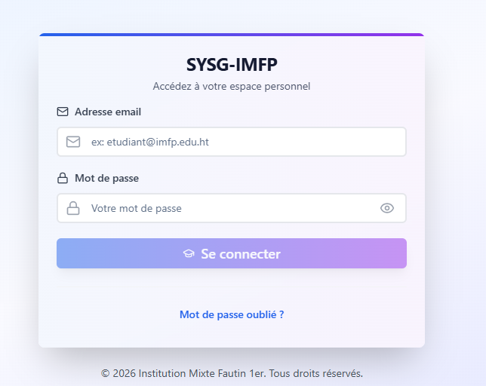

- Filtrer les événements par date
- Afficher le calendrier des événements

Notes et messagesMessage 1 : « La date de l’événement ne peut pas être antérieure à la date du jour. »
Message 2 : « Le titre est obligatoire. »
Message 3 : « Le lieu doit être renseigné pour créer un événement. »
Message 4 : « La description dépasse la limite autorisée. »

Dessin d’écran

Interface de connexion au SYSG-IMFP

Cette figure présente l’interface de connexion au SYSG-IMFP. Pour qu’un utilisateur puisse se connecter, il doit fournir son adresse email suivi de son mot de passe puis cliquer sur le bouton connecter.

Modèle Objet

Version globale
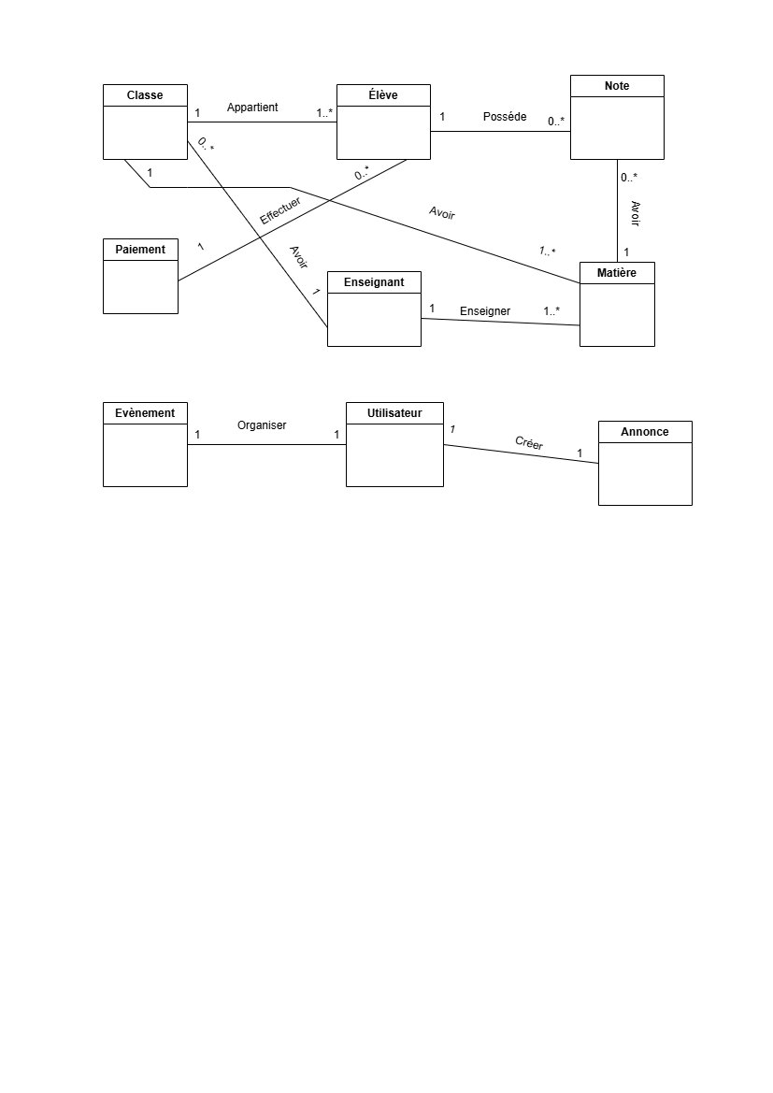

Version détaillée
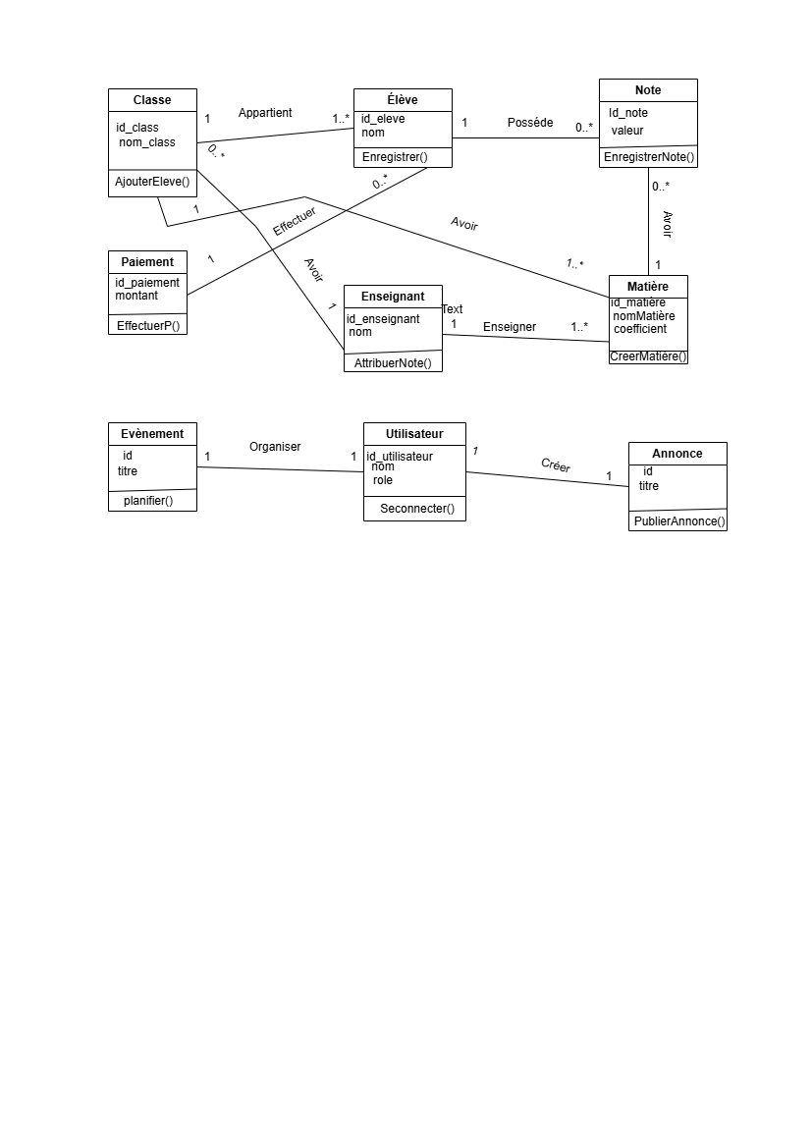

Modèle évolutif
Diagrammes de séquence acteur-système
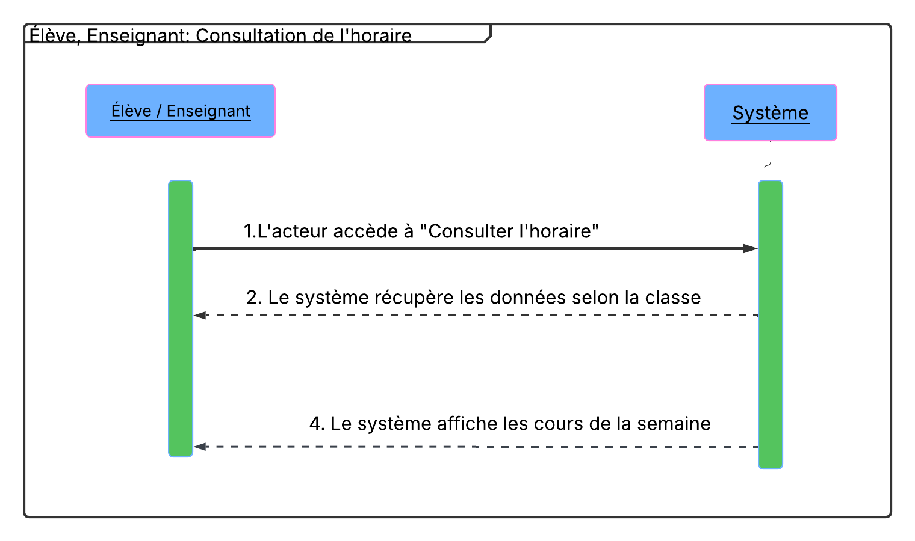

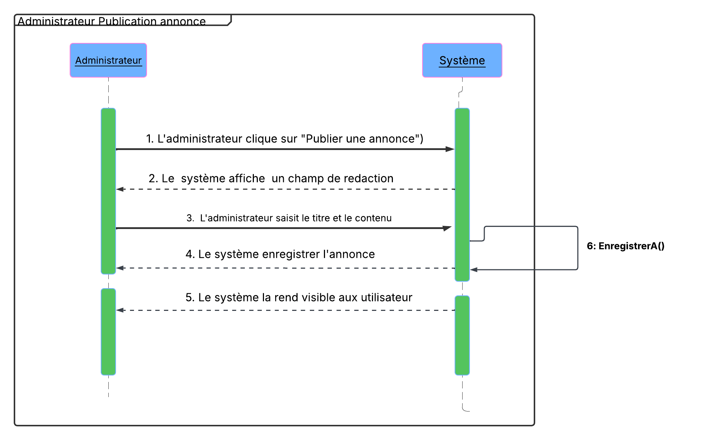

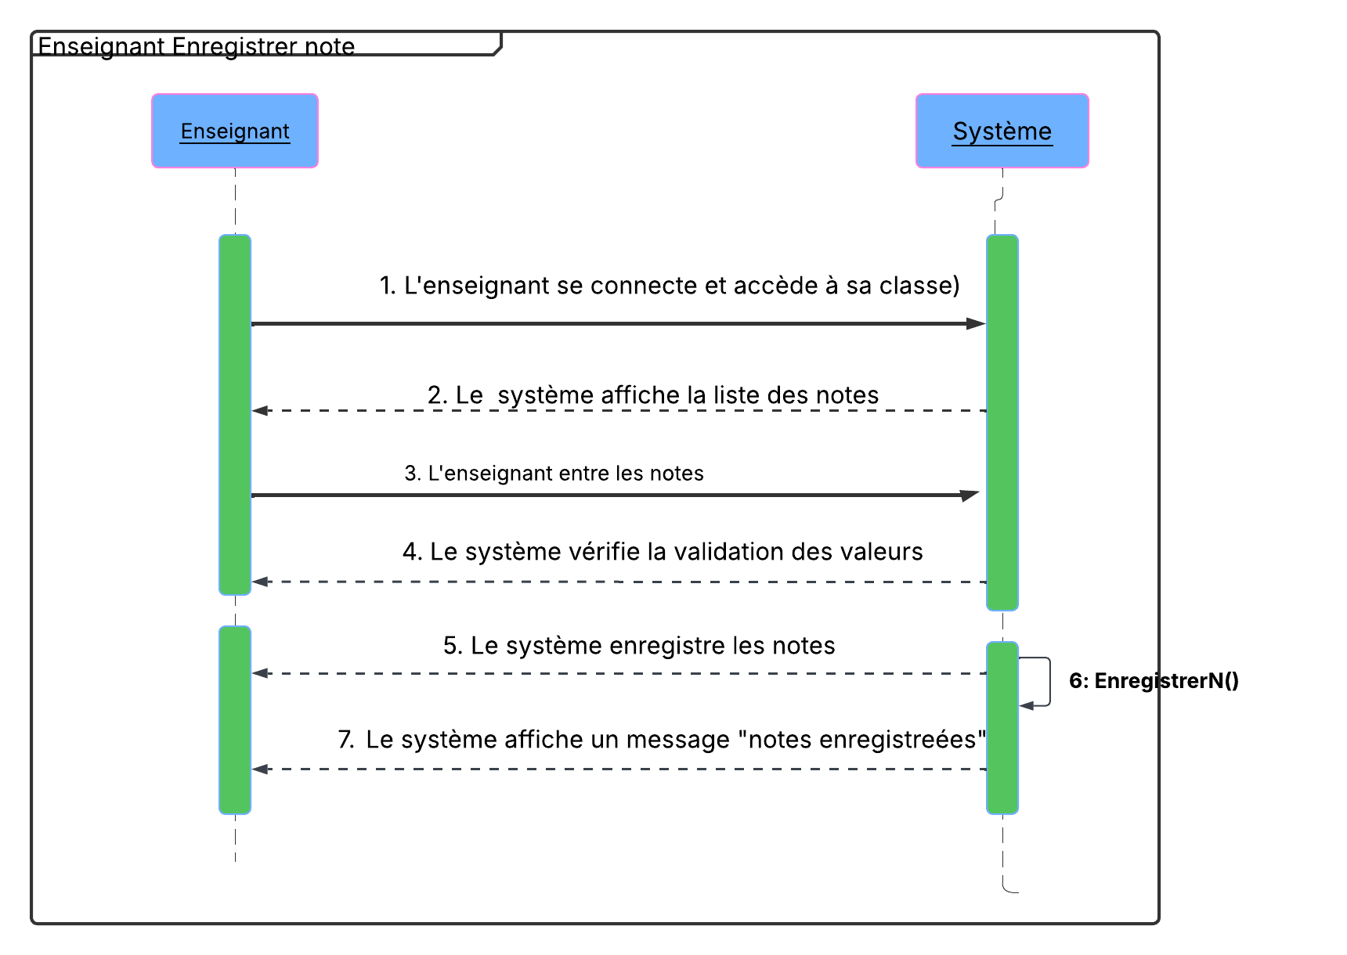

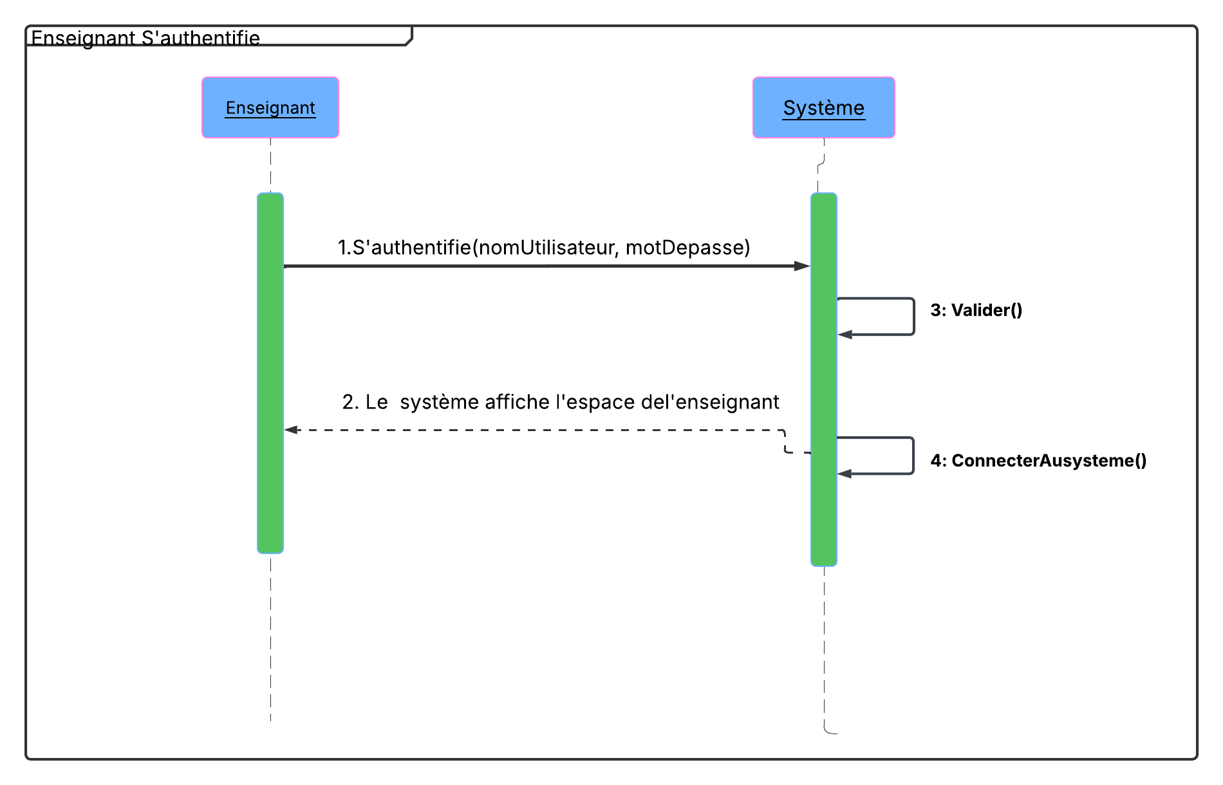
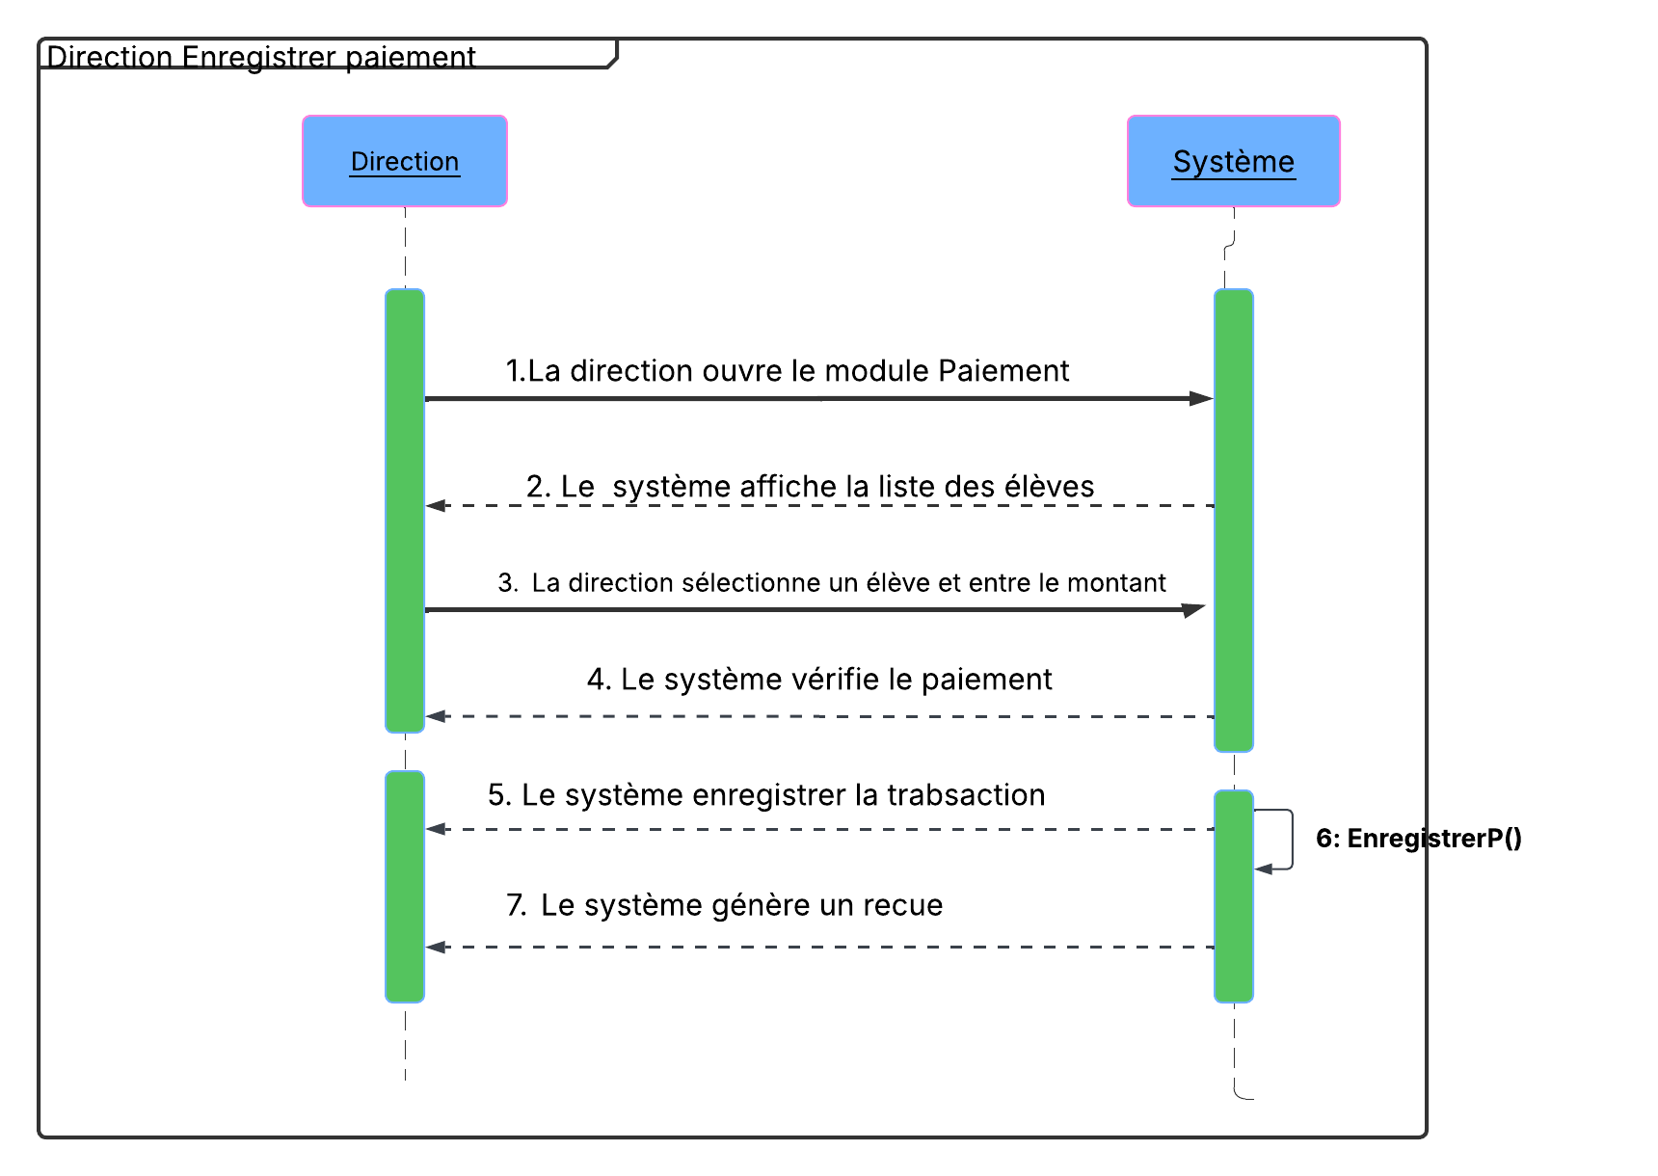

Diagramme de transition d’états des objets

Diagramme de transition d’états de l’objet Note
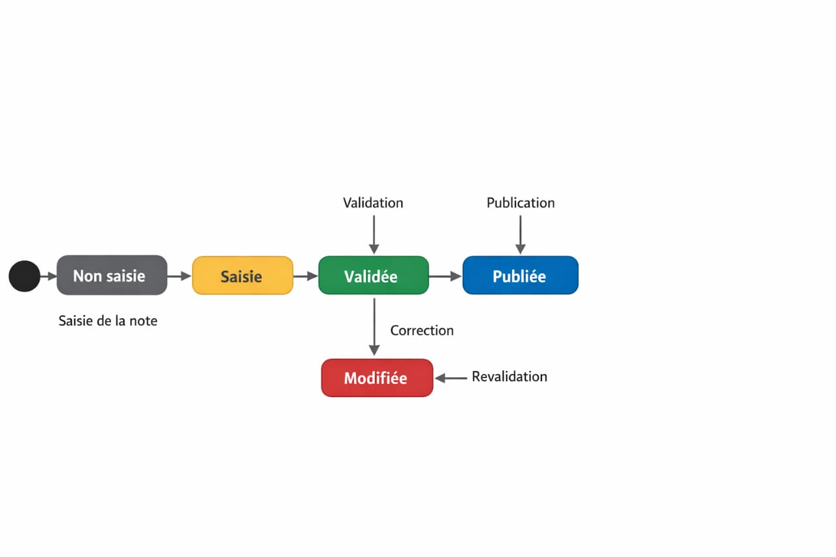

Une note passe par 6 états principaux :
- Non saisie → Saisie → Validée → Publicée
- Après validation, elle peut être Modifiée, puis nécessite une Revalidation avant de pouvoir être de nouveau publiée.
Processus principal : Saisie → Validation → Publication
Boucle de correction : Validée → Modification → Revalidation → (retour au flux principal)
C'est un cycle de vie contrôlé, avec validation obligatoire avant publication et possibilité de correction après validation.

Répertoire des classes d’objets

Identité | Définition | Attributs | Méthodes | Super classe | Associations / Objets liés
Élève | Représente un apprenant inscrit à l’institut. | Matricule, Nom, Prénom, Sexe, DateNaissance, Adresse, Téléphone, Email | enregistrer(), modifier(), supprimer(), consulter() | Personne | Classe, Note, Paiement
Professeur | Représente un enseignant responsable d’une ou plusieurs matières. | IdProf, Nom, Prénom, Spécialité, Téléphone, Email | enregistrer(), modifier(), attribuerMatière(), consulter() | Personne | Matière, Classe
Classe | Représente une unité d’enseignement regroupant plusieurs élèves. | IdClasse, NomClasse, Niveau, Effectif | créerClasse(), modifierClasse(), consulterClasse() | Aucune | Élève, Matière, Horaire
Matière | Représente une discipline enseignée par un professeur. | IdMatière, NomMatière, Coefficient, Description | enregistrer(), modifier(), supprimer(), consulter() | Aucune | Professeur, Classe, Note
Note | Représente les résultats obtenus par un élève pour une matière donnée. | IdNote, Valeur, Période, Observation | saisirNote(), modifierNote(), calculerMoyenne() | Aucune | Élève, Matière
Paiement | Représente les transactions financières effectuées par les élèves. | IdPaiement, Montant, DatePaiement, TypePaiement, Statut | enregistrerPaiement(), calculerSolde(), générerReçu() | Aucune | Élève
Utilisateur | Représente toute personne autorisée à utiliser le système (admin ou simple utilisateur). | IdUtilisateur, NomUtilisateur, Email, MotDePasse, Rôle | seConnecter(), seDéconnecter(), réinitialiserMotDePasse() | Aucune | Annonce, Événement
Annonce | Représente les informations publiées par l’administrateur pour les utilisateurs. | IdAnnonce, Titre, Contenu, DatePublication | publierAnnonce(), modifierAnnonce(), supprimerAnnonce() | Aucune | Utilisateur
Événement | Représente une activité (examen, réunion, fête, etc.) enregistrée dans le système. | IdÉvénement, NomÉvénement, DateÉvénement, Lieu, Description | créerÉvénement(), modifierÉvénement(), supprimerÉvénement() | Aucune | Utilisateur
Horaire | Représente les emplois du temps des classes et matières. | IdHoraire, Jour, HeureDébut, HeureFin | enregistrerHoraire(), modifierHoraire(), consulterHoraire() | Aucune | Classe, Matière

Exigences d’opérations, de communications et de performance
Cette section présente la répartition des ordinateurs et terminaux dans les différents services, ainsi que la quantité de transactions que le système peut traiter dans des conditions normales et de pointe.
Répartition des ordinateurs et des terminaux
Service / Département | Nombre de terminaux | Type d’équipement | Utilisation principale
Direction | 2 | Ordinateur de bureau | Gestion administrative et rapports
Secrétariat | 2 | Ordinateur portable | Enregistrement des élèves, saisie de notes
Comptabilité | 2 | Ordinateur de bureau | Gestion des paiements et reçus
Professeurs | 5 | Tablettes ou ordinateurs portables | Saisie et consultation des notes
Administration du système | 1 | Serveur web / Base de données (hébergé en ligne) | Hébergement et maintenance du système

Performance ET transactions
Période | Nombre moyen de transactions | Temps de réponse maximum | Observations
Période normale | 500 transactions / jour | 2 secondes | Utilisation régulière
Période de pointe (inscriptions, examens) | 1500 transactions / jour | 3 secondes | Charge élevée mais stable
Temps d’inactivité maximal | — | 1 % du temps | En maintenance programmée

Exigences logiques de bases de données

Types d’informations utilisées par les différentes fonctions
Fonctions | Scénarios | Types d'informations
Enregistrer un élève | Inscrire | Élève, Classe
 | Modifier | Élève
Enregistrer un professeur | Créer | Professeur
 | Modifier | Professeur
Enregistrer une classe | Créer | Classe
 | Modifier | Classe
 | Lister | Classe
Enregistrer une matière | Créer | Matière
 | Modifier | Matière
 | Associer à une classe | Matière, Classe
Attribuer une note | Enregistrer | Note, Élève, Matière
 | Modifier | Note
Enregistrer un paiement | Enregistrer | Paiement, Élève
 | Modifier | Paiement
Créer une annonce | Publier | Annonce, Utilisateur
 | Modifier | Annonce
Créer un événement | Créer | Événement, Utilisateur
 | Modifier | Événement
Créer un utilisateur | Créer | Utilisateur
 | Modifier | Utilisateur
Gérer un horaire | Créer | Horaire, Classe, Matière
 | Modifier | Horaire
 | Lister | Horaire, Classe, Matière

Fréquence d’utilisation
Types | Quantité estimée | Taille en mémoire (Mo) | Temps de rétention (mois)
Élève | 1 000 | 0.8 | Indéterminé
Professeur | 100 | 0.2 | Indéterminé
Classe | 50 | 0.1 | Indéterminé
Matière | 100 | 0.1 | Indéterminé
Note | 50 000 | 2.0 | Indéterminé
Paiement | 20 000 | 1.5 | Indéterminé
Annonce | 1 000 | 0.3 | 36
Événement | 500 | 0.2 | 24
Utilisateur | 2 000 | 0.4 | Indéterminé
Horaire | 5 000 | 0.6 | Indéterminé

Capacité d’accès
Type d’information | Administrateur | Secrétariat | Professeur | Élève
Informations élèves | Lecture / Écriture | Lecture / Écriture | Lecture | Lecture
Notes | Lecture / Écriture | Lecture | Lecture / Écriture | Lecture
Paiements | Lecture / Écriture | Lecture / Écriture | Aucune | Lecture
Utilisateurs | Lecture / Écriture | Aucune | Aucune | Aucune
Annonces / Événements | Lecture / Écriture | Lecture | Lecture | Lecture
Horaire | Lecture / Écriture | Lecture | Lecture / Écriture | Lecture

Contraintes de conception
Pour assurer la cohérence du système SYSG-IMFP, les contraintes de conception suivantes sont appliquées :
- Conventions d’interface : Toutes les options du menu principal commencent par une lettre majuscule. Exemple : Élèves, Professeurs, Classes, Paiements, Rapports, etc.
- Conventions de nommage du code : Les noms de classes suivent la norme CamelCase (ex. : Eleve, Paiement, Utilisateur). Les noms de variables utilisent le format snake_case (ex. : date_paiement, id_classe).
- Portabilité : Le système doit fonctionner sur tout navigateur moderne (Chrome, Firefox, Edge) et tout système d’exploitation (Windows, Linux, macOS).
- Hébergement : Le système est hébergé en ligne sur un serveur web sécurisé et accessible 24h/24.
- Sécurité :
- Tous les mots de passe sont chiffrés (bcrypt).
- Les échanges sont protégés par le protocole HTTPS.
- Convivialité :
L’interface doit être simple, intuitive et responsive (adaptée aux ordinateurs, tablettes et téléphones).

Exigences non-fonctionnelles
Cette section décrit les exigences non-fonctionnelles du système SYSG-IMFP, c’est-à-dire les caractéristiques techniques, environnementales et qualitatives qui encadrent son fonctionnement.
Ces exigences tiennent compte de l’environnement d’exploitation, de la charge prévue, de la sécurité et de la fiabilité que le client attend du système.

Opération
Le système SYSG-IMFP doit pouvoir supporter simultanément plusieurs opérations exécutées par différents utilisateurs connectés au serveur en ligne.
- Le système pourra supporter jusqu’à 200 connexions simultanées sans dégradation significative des performances.
- Le système devra être capable de traiter jusqu’à 10 000 transactions mensuelles (consultations, saisies, paiements, etc.).
- La disponibilité du système doit être garantie à 99,5 % du temps, excepté pendant les périodes de maintenance planifiée.
- Les opérations d’ajout, modification et suppression de données seront enregistrées en temps réel sur le serveur distant.

Performance
Le système devra offrir des performances optimales, adaptées à un environnement en ligne.
- Le temps de réponse moyen d’une requête (connexion, consultation ou enregistrement) ne doit pas dépasser 3 secondes.
- Le temps de génération d’un bulletin de notes PDF ne devra pas excéder 5 secondes.
- Le système doit pouvoir charger la page d’accueil et les modules principaux en moins de 2 secondes sur une connexion Internet standard (5 Mbps).
- La base de données doit être optimisée par l’utilisation d’index et de requêtes paramétrées.

Communication
Étant donné que le système est hébergé en ligne, la communication entre les utilisateurs et le serveur s’effectuera via le protocole HTTPS.
- L’interconnexion des postes clients (ordinateurs, tablettes, téléphones) se fera par Internet sans dépendance à un réseau local.
- Le système utilisera une API RESTful sécurisée pour toutes les transactions entre le frontend (ReactJS) et le backend (Node.js).
- Les échanges entre les modules seront encodés en JSON pour la rapidité et la compatibilité multiplateforme.
- Les notifications automatiques pourront être transmises par e-mail via un serveur SMTP ou un service externe (SendGrid, Gmail API).

Base de données
Le système repose sur une base de données relationnelle MySQL hébergée sur un serveur cloud.
- La capacité initiale de stockage est estimée à 5 Go, extensible selon le volume d’élèves et d’années scolaires.
- La base de données doit rester disponible 24h/24 et 7j/7 avec un temps d’indisponibilité inférieur à 0,5 %.
- Les accès à la base sont gérés par des comptes utilisateur sécurisés, avec différents niveaux de privilèges (lecture, écriture, administration).
- Des sauvegardes automatiques quotidiennes seront effectuées sur un espace cloud sécurisé.
- L’intégrité référentielle doit être garantie à chaque transaction par le respect des clés étrangères.

Fiabilité
Le système doit garantir une fiabilité élevée afin d’assurer la continuité des activités scolaires.
- La probabilité qu’une transaction échoue doit être inférieure à 1 %.
- En cas de panne ou de déconnexion Internet, les données non soumises seront conservées temporairement côté client pour être synchronisées automatiquement au retour de la connexion.
- Le système doit être capable de redémarrer sans perte de données après une interruption non planifiée.
- Des tests unitaires et d’intégration seront effectués pour réduire le risque d’erreur logicielle.

Sûreté
Le système SYSG-IMFP ne doit en aucun cas provoquer de dommages matériels, financiers ou informationnels.
- Aucune opération ne doit altérer les fichiers système des postes clients.
- Les transactions financières (paiements) sont uniquement enregistrées et non traitées directement en ligne, évitant tout risque de perte d’argent réel.
- Le système doit être conforme aux bonnes pratiques de protection des données scolaires.
- En cas de bug, le système affiche un message d’erreur explicite sans interrompre les autres opérations.

Sécurité
La sécurité est un aspect prioritaire du système SYSG-IMFP, car il gère des données personnelles et financières.
- L’accès au système se fait par authentification sécurisée (nom d’utilisateur et mot de passe).
- Les mots de passe sont chiffrés (bcrypt) avant d’être enregistrés dans la base.
- Les sessions utilisateur sont protégées par des tokens JWT avec expiration automatique.
- L’administrateur peut désactiver ou supprimer un compte utilisateur en cas d’activité suspecte.
- Toutes les communications client-serveur sont cryptées via HTTPS.
- Un mécanisme de sauvegarde et de restauration protège contre toute perte ou corruption de données.

Portabilité
Le système est conçu pour être portable et déployable sur différentes plateformes et serveurs.
- Le langage Node.js (backend) et ReactJS (frontend) ont été choisis pour leur compatibilité multiplateforme.
- L’application peut être déployée sur Windows, Linux ou macOS sans modification du code source.
- Le système est accessible depuis n’importe quel navigateur moderne, sur ordinateur, tablette ou smartphone.
L’application pourra facilement évoluer vers une application mobile hybride (Android/iOS) dans une version future.

Facilité d’utilisation
Le système a été conçu pour être convivial, intuitif et facile à utiliser par tout utilisateur, même sans formation approfondie.
- L’interface est simple, claire et bien structurée grâce à l’utilisation de ReactJS et TailwindCSS.
- Les menus sont organisés par rôle : chaque utilisateur ne voit que les options qui le concernent.
- Des messages d’aide et des notifications accompagnent l’utilisateur à chaque étape.
- Les erreurs de saisie sont clairement signalées pour faciliter la correction.
- La navigation est fluide, avec un design responsif s’adaptant à tous les écrans.
- Une courte formation de prise en main permettra au personnel administratif de maîtriser l’outil dès les premières utilisations.

Description de l’Architecture

Description générale

Choix technologique des équipements
Le tableau ci-dessous présente les équipements matériels recommandés pour l’implantation de la première version du système de gestion scolaire. Ces dispositifs ont été sélectionnés en tenant compte:
- Des besoins fonctionnels du système,
- De l’environnement de travail de l’établissement,
- De la nécessité d’assurer une performance adéquate,
- Et de la facilité de maintenance.
Pour la mise en place du système, les équipements ci-dessous ont été choisis :
Équipement | Description / Utilité | Caractéristiques recommandées
Serveur principal | Héberge l’application, la base de données et les services internes. | Processeur 4–8 cœurs, 16–32 Go RAM, 1–2 To SSD, OS Linux (Ubuntu Server), connexion réseau stable.
Ordinateurs Secrétariat / Administration | Utilisés pour l’enregistrement des élèves, paiements, gestion académique et administrative. | Core i5 ou équivalent, 8 Go RAM, 256 Go SSD, Windows 10/11.
Ordinateurs Enseignants (optionnel) | Permettent la saisie directe des notes et la consultation des classes. | Core i3/i5, 4–8 Go RAM, 128–256 Go SSD.
Point d’accès Wi-Fi | Permet un accès sans fil au système à l’intérieur du campus. | Wi-Fi 5 ou 6, portée longue, sécurité WPA3.
Onduleur (UPS) | Protège les équipements contre les coupures et surtensions. | 1200–2000 VA, autonomie 10–15 minutes.
Imprimante / Scanner | Impression de bulletins, rapports, dossiers, et numérisation d’archives existantes. | Imprimante laser multifonction, USB + réseau, recto/verso.
Tableau 11:Choix technologique des équipements

Architecture physique du système et les télécommunications

Architecture physique du système
L’architecture physique du système repose sur un modèle à trois tiers entièrement en ligne, idéal pour une application web moderne et accessible depuis n’importe quel appareil connecté.
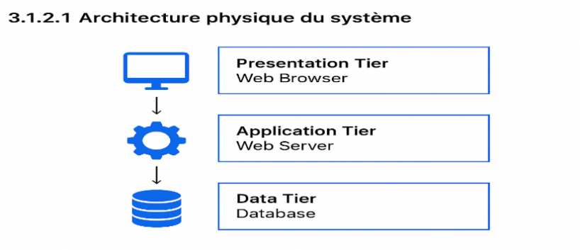

Figure 2 Architecture physique du système.
- Tiers Présentation (Client Web)
Les utilisateurs accèdent au système via un navigateur web (ordinateur, tablette ou smartphone).
Cette couche assure l’affichage des interfaces et la saisie des informations.
- Tiers Application (Serveur Web)
Cette couche contient la logique métier du système.
Elle traite les demandes, exécute les fonctionnalités (inscriptions, saisie des notes, paiements, génération des bulletins) et communique avec la base de données.
- Tiers Données (Serveur de Base de Données)
C’est le niveau où sont stockées toutes les informations : élèves, enseignants, notes, transactions, historiques, etc.
La base de données assure sécurité, cohérence et sauvegarde des données.
L’ensemble forme une architecture sécurisée, évolutive et optimisée pour un système scolaire entièrement en ligne.

Les télécommunications
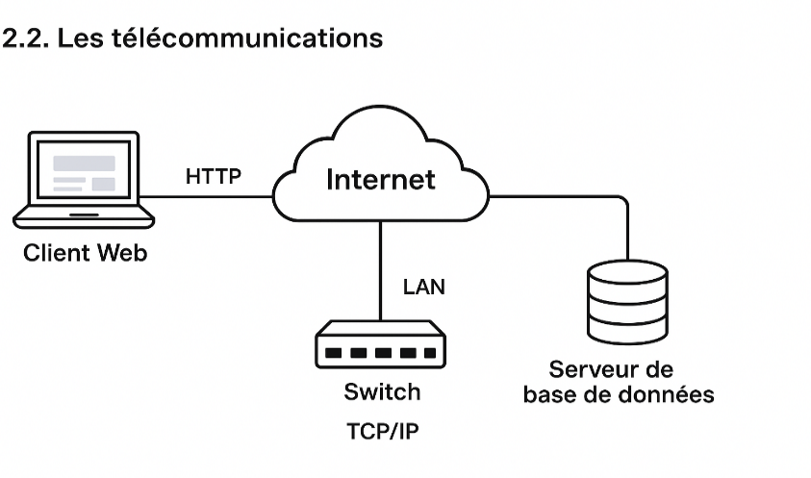

Figure 3 Les télécommunications

L’image illustre la configuration des télécommunications utilisée pour assurer la connectivité du système de gestion scolaire entièrement en ligne. Le schéma montre comment les différents composants communiquent entre eux :
- Client Web : l’utilisateur se connecte via un navigateur, en utilisant le protocole HTTP/HTTPS, garantissant un accès sécurisé à l’application.
- Internet : représente l’infrastructure réseau publique permettant la transmission des requêtes entre les utilisateurs et les serveurs.
- Switch (LAN) : assure l’interconnexion locale des équipements internes de l’école lorsqu’ils accèdent au système via le réseau local. La communication utilise le protocole TCP/IP, standard mondial de transmission des données.
- Serveur de base de données : héberge les données essentielles (élèves, notes, paiements, transactions). Il est accessible à travers une connexion sécurisée via Internet.
Cette architecture permet d’assurer une communication fiable, sécurisée et continue entre les utilisateurs, l’application en ligne et la base de données.

Les patrons de conception utilisés
Les patrons ci-dessous ont été confrontés au code réellement livré du système SYSG-IMFP (dépôt gestion-backend/), plutôt que présentés comme un catalogue générique. Pour chacun, la preuve renvoie au fichier ou à la méthode concernée.
Architecture en couches (routes / controllers / services)
Problème : Le système doit séparer la réception des requêtes HTTP, la logique métier et l'accès aux données pour rester maintenable à mesure que le nombre de modules augmente.
Solution : Le backend est organisé en trois couches distinctes : les routes (définition des endpoints), les contrôleurs (validation et orchestration de la requête/réponse) et les services (logique métier et accès aux données via Prisma).
Preuve dans le code : dossiers gestion-backend/src/routes/, src/controllers/ et src/services/ (25 services distincts : studentService.ts, gradeService.ts, feePaymentService.ts, etc.).
Singleton
Problème : La connexion à la base de données ne doit pas être recréée à chaque appel, sous peine d'épuiser le pool de connexions MySQL.
Solution : Un client Prisma unique est instancié dans un module dédié et destiné à être importé partout où l'accès aux données est nécessaire.
Preuve dans le code : gestion-backend/src/prisma.ts exporte une instance unique (« const prisma = new PrismaClient(); export default prisma; »). Point de vigilance identifié en marge de ce document : plusieurs services et contrôleurs réinstancient encore leur propre PrismaClient() au lieu d'importer ce singleton, ce qui doit être corrigé pour éviter une multiplication des connexions en production.
Factory Method
Problème : Le système doit créer différents types de profils (Professeur, Étudiant…) selon le rôle de l'utilisateur, sans dupliquer la logique de création.
Solution : Une méthode dédiée reçoit le rôle en paramètre et déclenche la création du profil correspondant.
Preuve dans le code : gestion-backend/src/services/authService.ts, méthode privée createRoleSpecificProfile(userId, role), appelée par registerUser() juste après la création de l'utilisateur de base.
Observer (temps réel)
Problème : Plusieurs utilisateurs connectés doivent être informés en direct d'événements survenant ailleurs dans le système (nouveau message, changement de statut), sans avoir à rafraîchir la page.
Solution : Un mécanisme de publication/abonnement (Socket.io) notifie automatiquement les clients abonnés lorsqu'un événement survient côté serveur.
Preuve dans le code : gestion-backend/src/socket/socketHandler.ts, événements new_message, user_online, user_offline et user_typing, utilisés aujourd'hui par le module de messagerie (pas encore par le module Notes/Bulletins, où le calcul reste synchrone).
Facade
Problème : La génération d'un bulletin combine plusieurs sous-systèmes (notes, coefficients, calcul de moyenne, mise en forme) qui ne doivent pas être exposés séparément à l'appelant.
Solution : Une classe de service unique centralise et simplifie l'accès à ces sous-systèmes derrière une interface unique.
Preuve dans le code : gestion-backend/src/services/BulletinService.ts, qui orchestre la récupération des notes, l'application des coefficients et la génération du document final.
Validator
Problème : Les données saisies (notes, dates, matricules, montants) doivent respecter des règles strictes avant d'être enregistrées, sans disperser ces vérifications dans chaque contrôleur.
Solution : Chaque domaine métier dispose d'un module de validation dédié et réutilisable, appelé avant tout enregistrement.
Preuve dans le code : gestion-backend/src/utils/, une dizaine de fichiers dédiés (studentValidators.ts, gradeValidators.ts, feePaymentValidators.ts, enrollmentValidators.ts, etc.).
DTO (objets de transfert)
Problème : Le système doit transmettre des données entre les couches sans exposer directement les modèles Prisma ni transporter des champs inutiles (comme le mot de passe haché).
Solution : Des interfaces TypeScript dédiées définissent la forme exacte des données échangées pour chaque domaine.
Preuve dans le code : gestion-backend/src/types/ (bulletin.ts, grade.ts, studentTypes.ts, classTypes.ts, settings.ts), qui jouent ce rôle de contrat de données même si elles ne portent pas littéralement le suffixe « DTO ».
Précision sur deux patrons non retenus tels quels
Repository : le code ne définit pas de classes Repository séparées. Ce rôle (isoler l'accès aux données) est en pratique assuré par la combinaison des services (src/services/) et du client Prisma généré, qui fait déjà écran entre le code métier et le SQL.
Strategy : le calcul des moyennes (src/utils/gradeUtils.ts) applique une seule formule pondérée par coefficients, configurable, mais il n'existe pas plusieurs stratégies de calcul interchangeables au sens strict du patron Strategy. La mention initiale de plusieurs « stratégies de calcul » a donc été retirée pour rester fidèle à l'implémentation.

Description de la logique de division et d’organisation du logiciel, le modèle logique et les choix technologiques concernant le logiciel

Description de la logique de division et d’organisation du logiciel
Le nouveau système de gestion scolaire développé pour l’Institution Mixte Collège Faustin 1er des Gonaïves adopte une architecture multicouche (architecture en couches logicielles). Cette approche garantit une meilleure organisation du code, améliore la sécurité des données, facilite la maintenance du logiciel et permet une évolution progressive du système selon les besoins futurs de l’établissement.
L’architecture du logiciel est structurée autour de trois couches principales, auxquelles s’ajoute la base de données, constituant la fondation du système.
1. Couche de Présentation (Interface Utilisateur / Front-End)
Cette couche représente tout ce que voit et manipule l'utilisateur. Elle inclut:
- Les pages web et tableaux de bord
- Les formulaires (ajout d’élève, saisie des notes, consultation de bulletin, etc.)
- Le menu principal de navigation
- Les interfaces administratives et enseignantes
Rôle : Permettre à l’utilisateur d’interagir facilement avec le système et transmettre ses actions à la couche métier.
2. Couche Métier (Logique Applicative)
C'est le cœur du système. On y retrouve:
- Les règles de gestion (calcul des moyennes, validation des notes, génération de bulletins)
- Les contrôleurs applicatifs
- Les processus de gestion automatisés (vérification des données, workflow des transactions)
Rôle : Assurer le traitement des données selon les normes et pratiques de l’établissement scolaire.
3. Couche d’Accès aux Données (Data Access Layer)
Cette couche communique directement avec la base de données. Elle inclut:
- Les modèles de données (Élève, Enseignant, Matière, Note, Classe, Utilisateur, etc.)
- Les opérations CRUD (Créer, Lire, Mettre à jour, Supprimer)
- Les mécanismes de sécurisation des transactions
Rôle : Garantir la cohérence, l’intégrité et la disponibilité des informations du système.
4. Base de Données
La base de données est le pilier où sont stockées toutes les informations du système :
- Informations élèves
- Notes et moyennes
- Classes et matières
- Comptes utilisateurs
- Historique des transactions
Elle permet de conserver les données de manière structurée, sécurisée et durable.

Schéma de l’Architecture du Nouveau Système
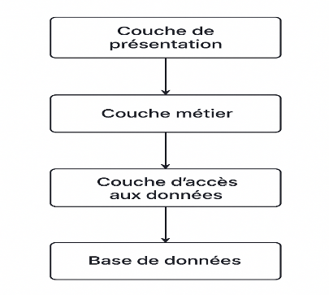
Voici une représentation simple et claire de l’architecture du logiciel :

Figure 4 Architecture du logiciel

Modèle logique de l’application
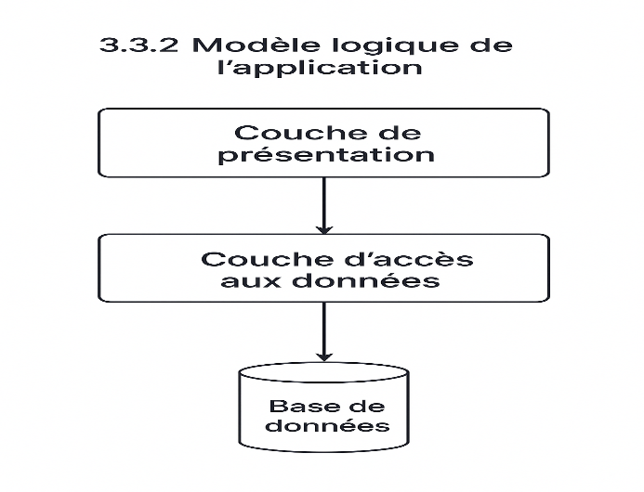

Figure 5 Modèle logique de l'application

L’image présente donc un flux logique en trois étapes :
1️ Interface utilisateur
→ Envoie une demande
2️ Couche d'accès aux données
→ Traduit et exécute la demande
3️ Base de données
→ Stocke et renvoie les informations
Ce modèle montre clairement la séparation des responsabilités, la circulation des données et la structure interne du système, conformément à une architecture logicielle moderne et bien organisée.

Choix technologiques concernant le logiciel
La mise en place du nouveau système nécessite une sélection cohérente de technologies modernes, fiables et adaptées aux exigences fonctionnelles et non fonctionnelles du projet. Les choix technologiques suivants ont été retenus pour assurer la performance, la maintenabilité, l’évolutivité et la sécurité de la solution.
- Node.js — Environnement d’exécution
Node.js sera utilisé comme environnement d'exécution principal pour le back-end.
Il permet d’exécuter du JavaScript côté serveur de manière efficace et non bloquante.
- Express.js — Framework back-end
Express.js est choisi comme framework principal du back-end.
Il permet de structurer le code selon des principes modulaires et facilitant la maintenance.
Base de données
MySQL : (recommandé pour stabilité et normalisation)
Intégration via Prisma.

Description de la conception

Diagramme des cas d’utilisation

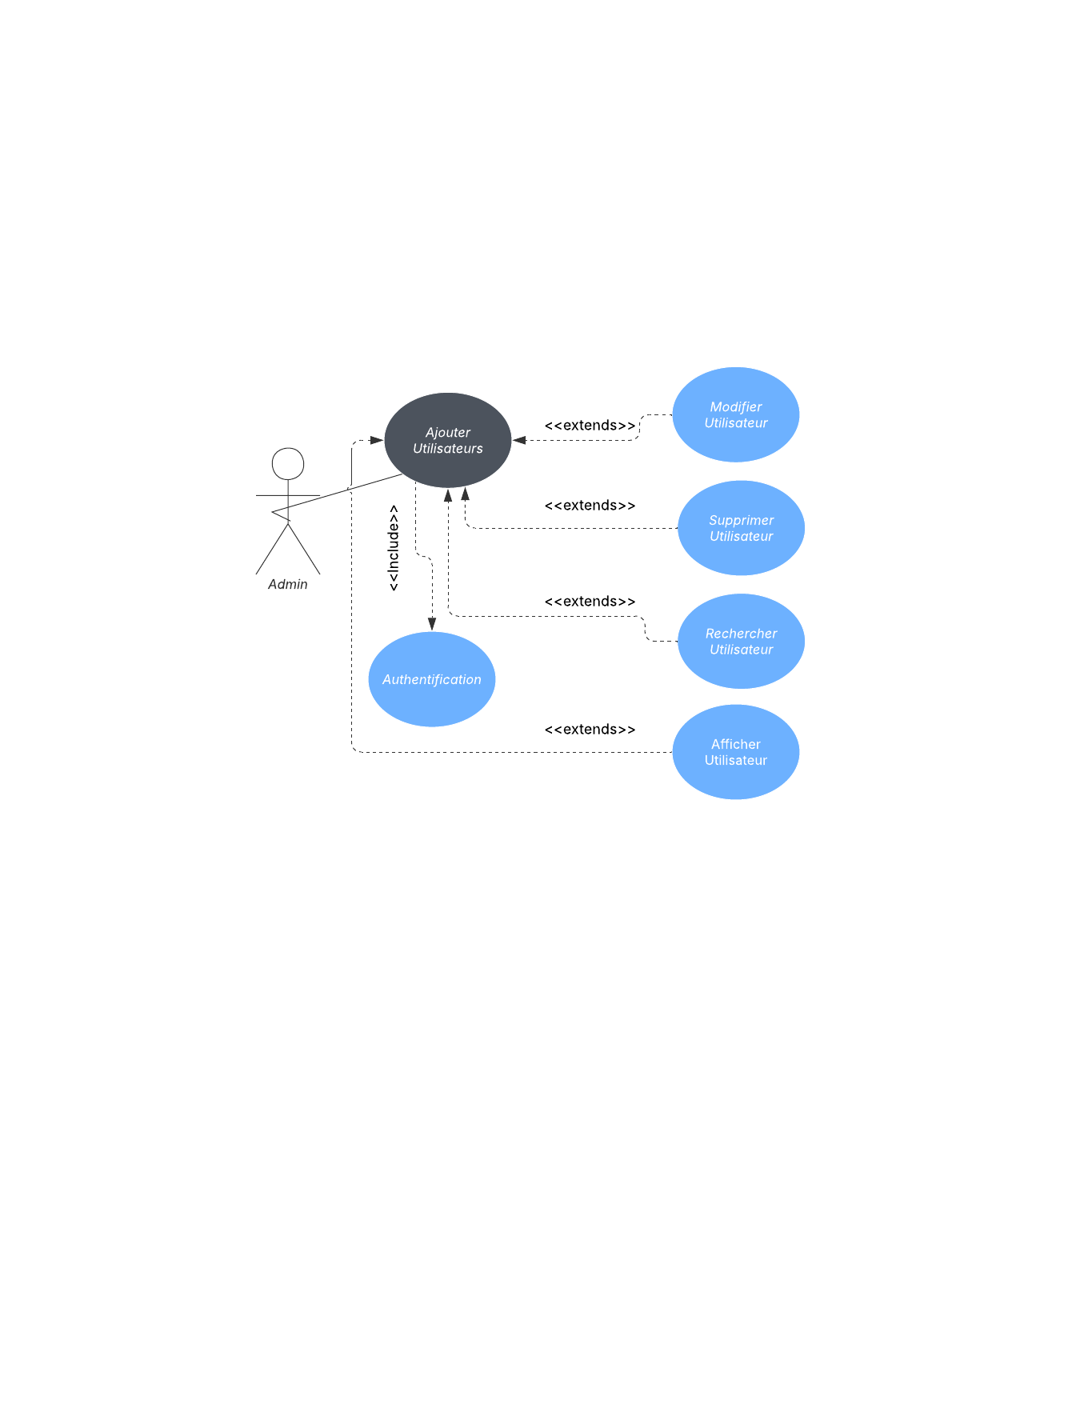
Diagramme de cas d’utilisation pour l’acteur « Administrateur »

Figure 6 Diagramme de cas d'utilisation pour l'acteur: Administrateur

L’Administrateur, une fois authentifié, peut ajouter, modifier, supprimer, rechercher et afficher des utilisateurs, ce qui constitue l’ensemble des fonctionnalités de gestion des utilisateurs du système.

Diagramme de cas d’utilisation pour l’acteur « Professeur »
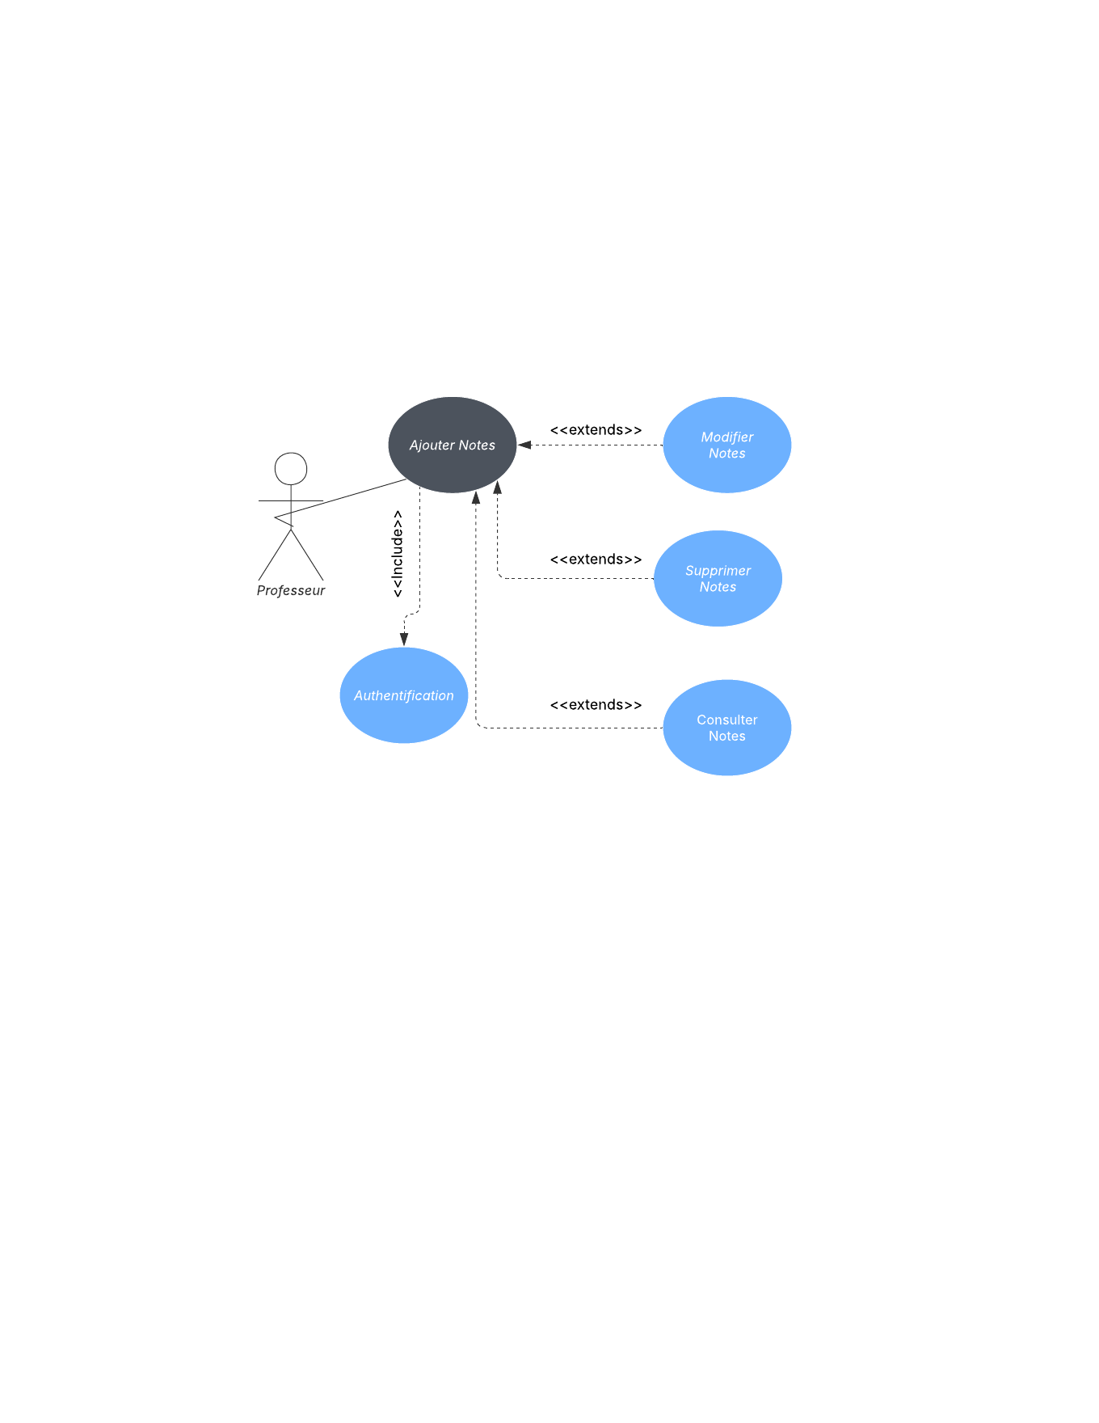

Figure 7 Diagramme de cas d'utilisation pour l'acteur: Professeur
Le Professeur, après authentification, peut ajouter, modifier, supprimer et consulter les notes des élèves. Il décrit clairement le processus de gestion des notes au sein du système scolaire.

Diagramme de cas d’utilisation pour l’acteur « Secrétaire »
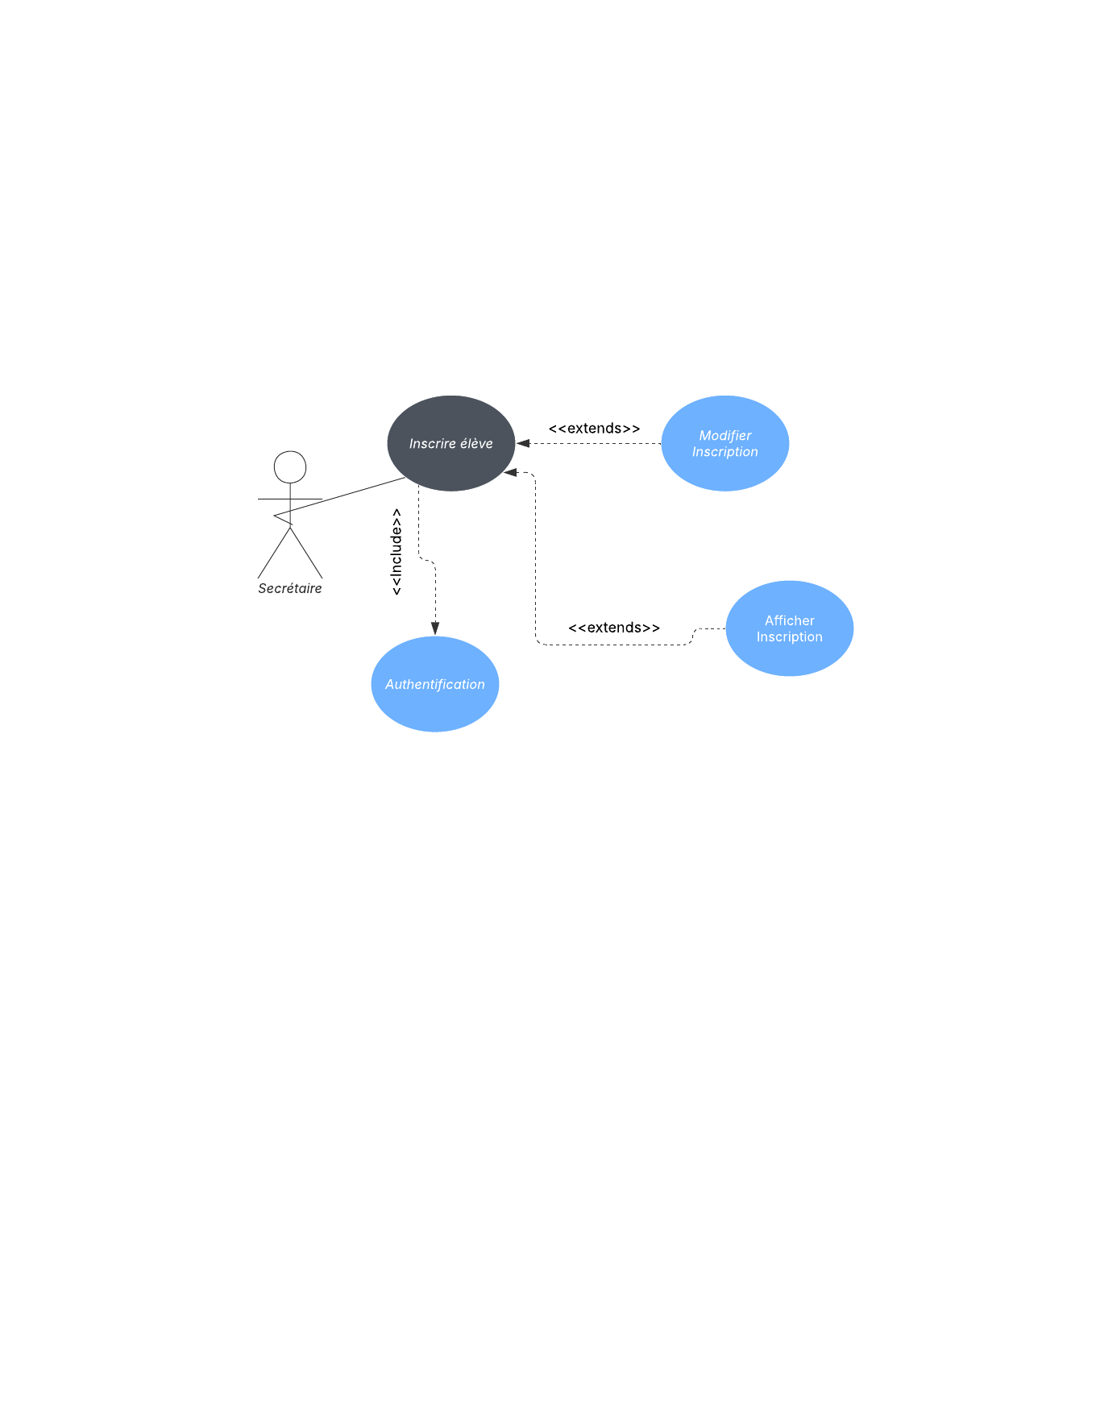

Figure 8 Diagramme de cas d'utlisation pour l'acteur:Secrétaire
La Secrétaire, après authentification, peut inscrire un élève, modifier une inscription et afficher les informations d’inscription. Il met en évidence le rôle administratif de la Secrétaire dans la gestion des élèves au sein du système scolaire.

Diagramme de cas d’utilisation pour l’acteur « Comptable »
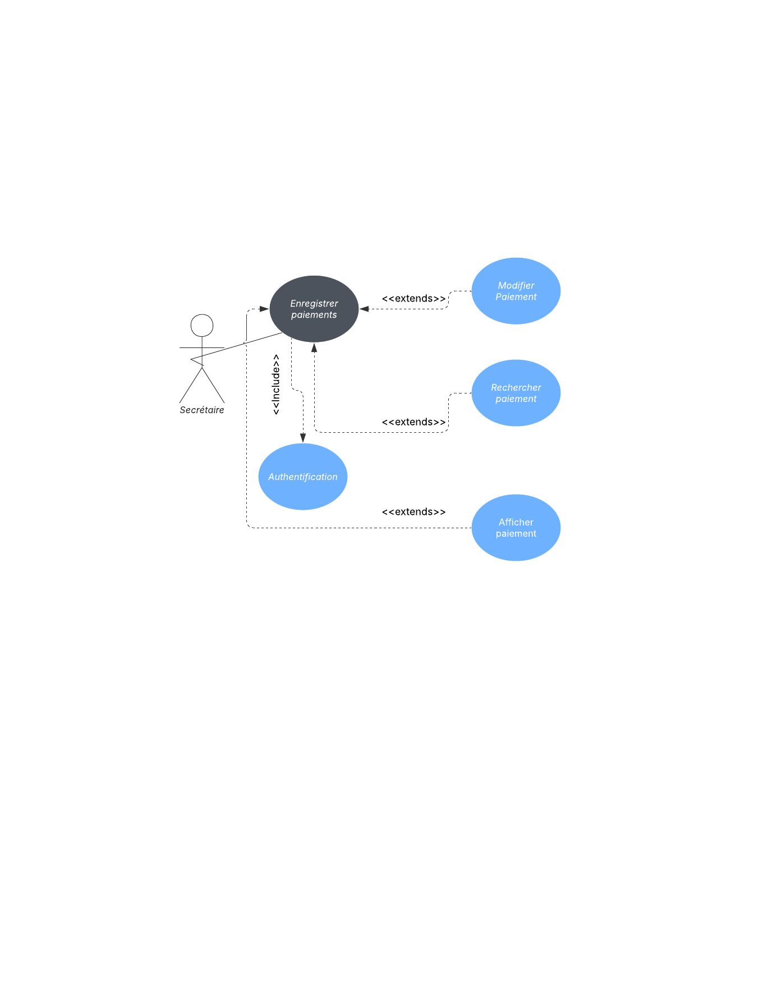
Compt.

Figure 9 Diagramme de cas d'utilisation pour l'acteur: Comptable
Le comptable, après authentification, peut enregistrer, modifier, rechercher, et afficher les informations du paiement, soulignant ainsi l’importance de la précision, de l’accessibilité et de la sécurité dans le traitement des données de rémunération.

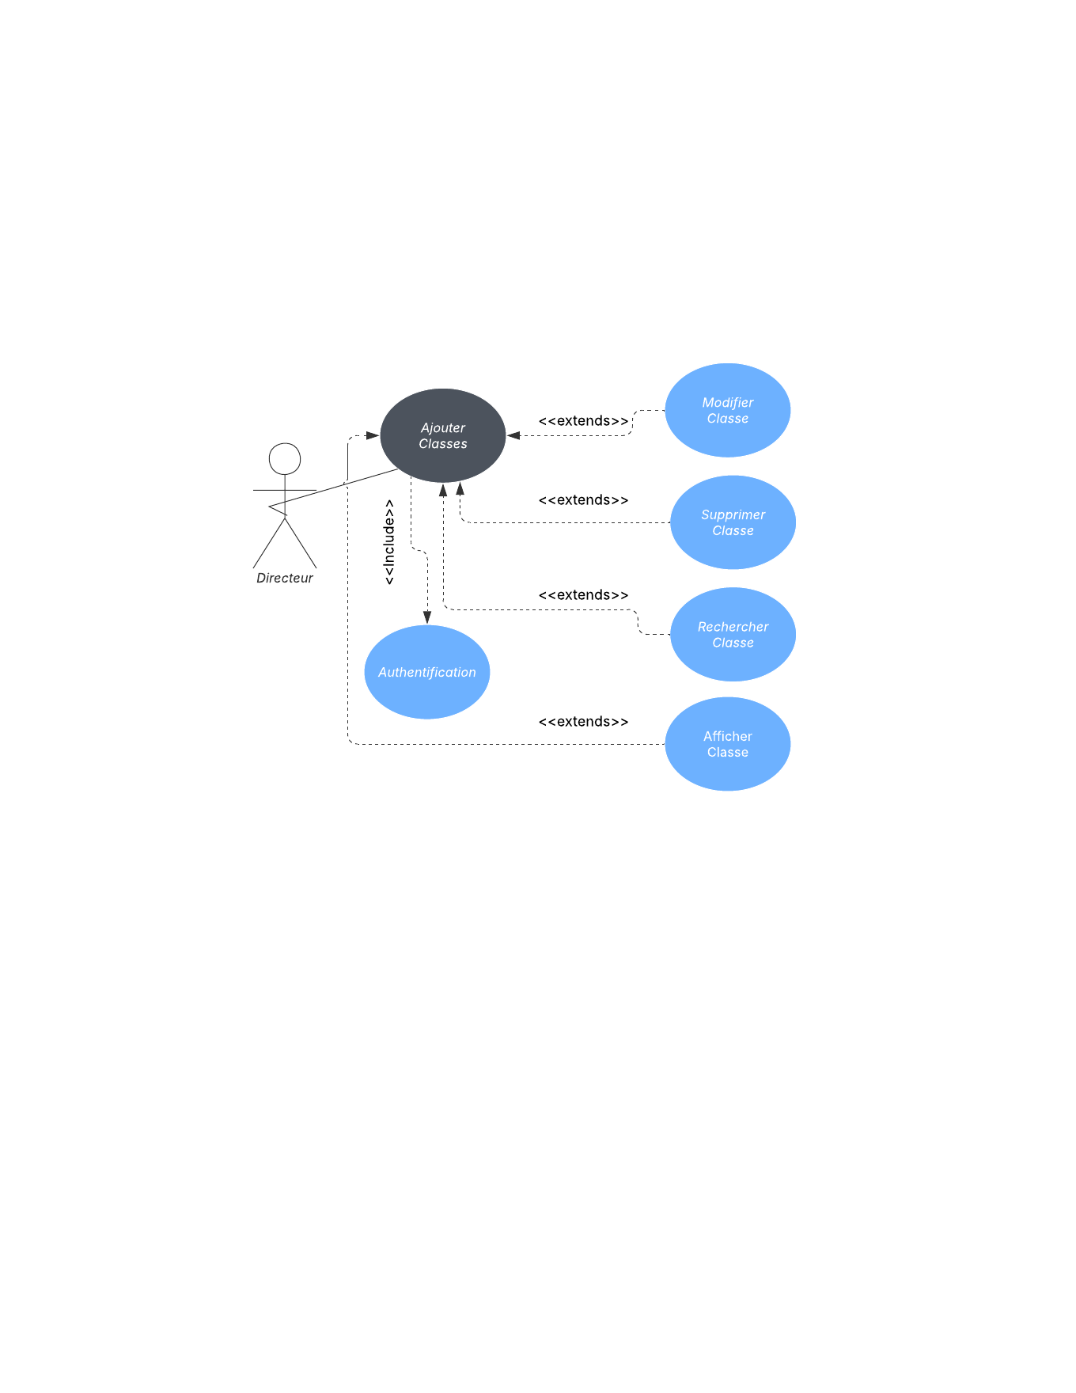
Diagramme de cas d’utilisation pour l’acteur « Directeur »

Figure 10 Diagramme de cas d'utilisation pour l'acteur: Directeur

Le directeur pilote l’organisation pédagogique en gérant les classes (ajout, suppression, recherche, consultation). Tous deux nécessitent une authentification préalable, ce qui souligne l’importance accordée à la sécurité des données.

Diagramme de cas d’utilisation pour l’acteur « Directeur »
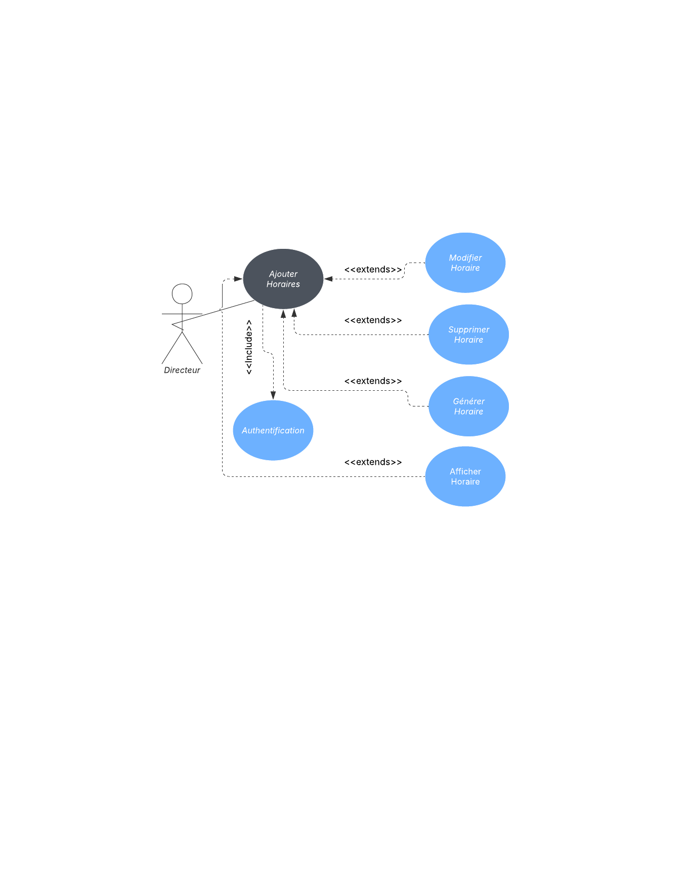

Figure 11 Diagramme de cas d'utilisation pour l'acteur: Directeur
Le Directeur aura pour taches "Ajouter Horaires" qui permettant de gérer les emplois du temps via des fonctions d'ajout, modification, suppression, génération et affichage, avec une authentification requise pour l'accès.

Diagramme de cas d’utilisation pour l’acteur « Administrateur/ Directeur »
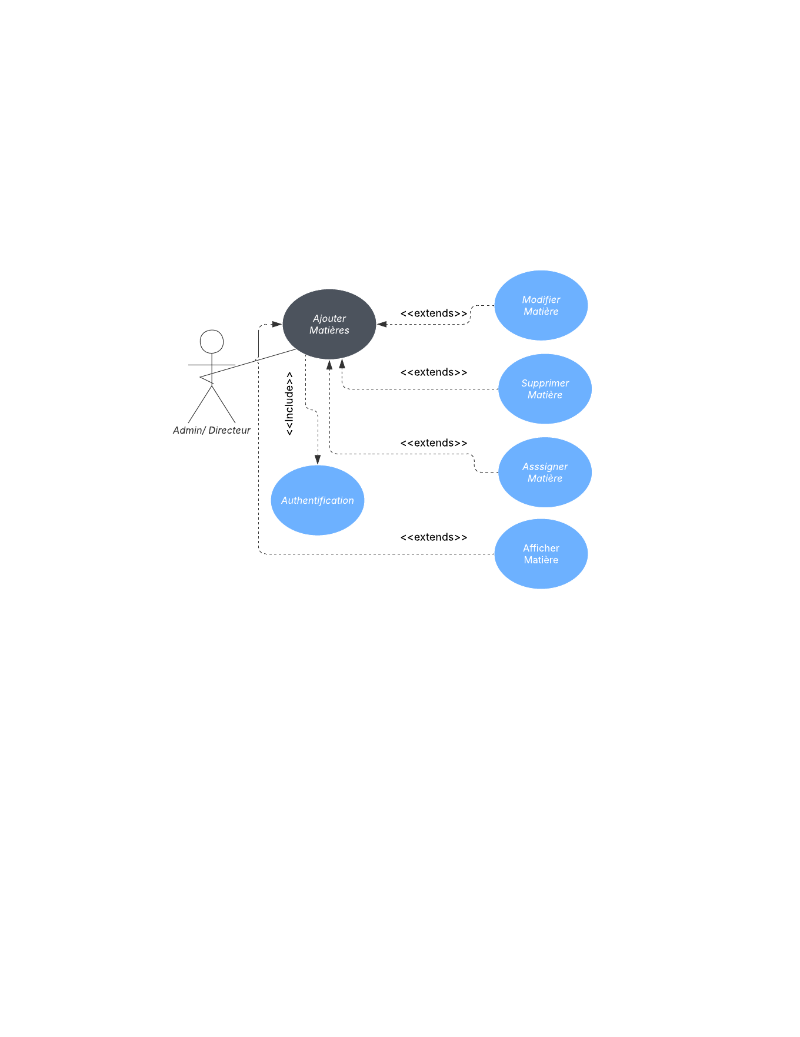

Figure 12 Diagramme de cas d'utilisation pour l'acteur: Admin/Directeur

L’administrateur ou directeur aura pour taches "Ajouter Matières", destinée à, il regroupe quatre fonctions essentielles : l'authentification (accès sécurisé), la modification et la suppression de matières existantes, ainsi que l'assignation (probablement aux enseignants ou aux classes). L'ensemble forme un module complet et sécurisé pour organiser le curriculum académique.

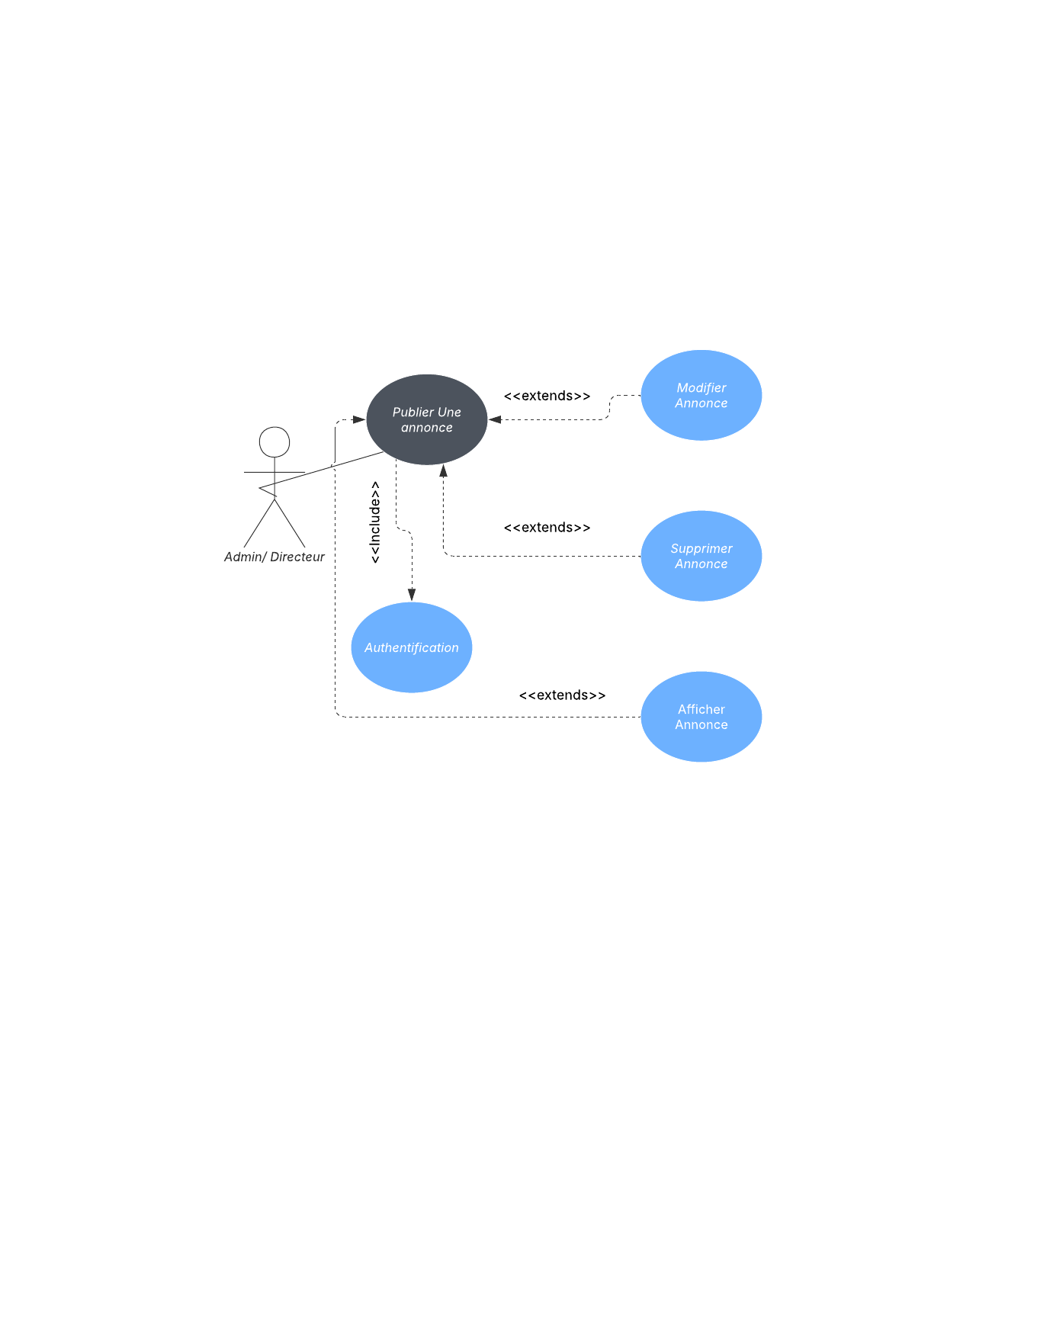
Diagramme de cas d’utilisation pour l’acteur « Administrateur/ Directeur »

Figure 13 Diagramme de cas d'utilisation pour l'acteur: Admin/Directeur

L’administrateur ou directeur aura pour taches "Publier Une annonce", incluent l'authentification (accès sécurisé), la modification, la suppression et l'affichage des annonces. Le module permet ainsi une gestion complète et contrôlée de la diffusion d'informations au sein de l'établissement.

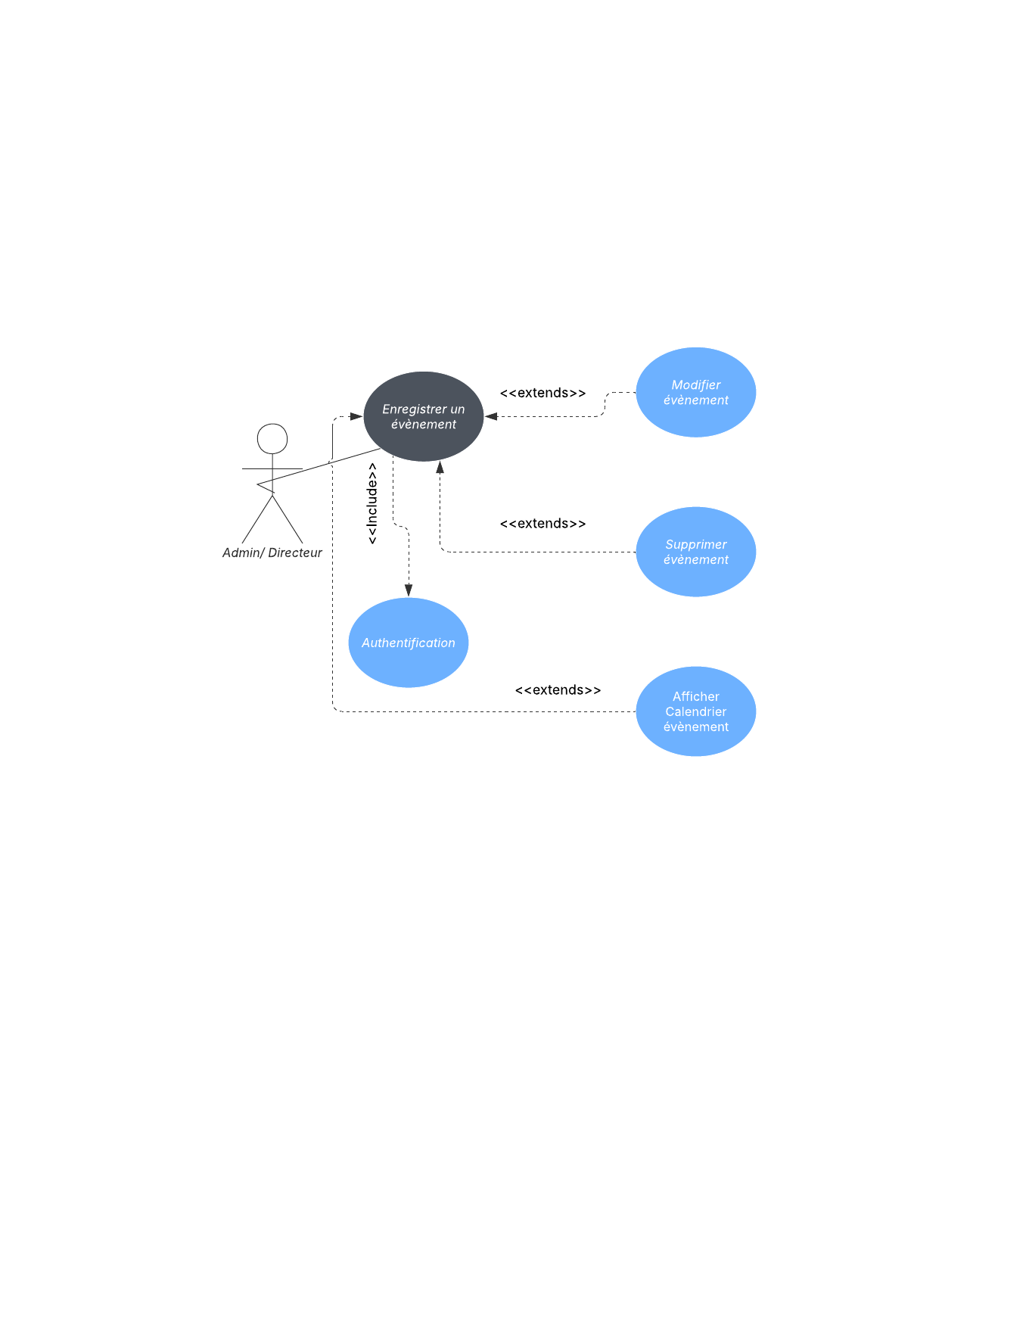
Diagramme de cas d’utilisation pour l’acteur « Administrateur/ Directeur »

Figure 14 Diagramme de cas d'utilisation pour l'acteur: Admin/Directeur
L’Admin/Directeur, après authentification, peut Enregistrer, consulter, modifier et supprimer des événements dans le système, assurant ainsi une gestion complète et sécurisée du calendrier des événements.

Conception de l’interface

Cas d’utilisation réel : Enregistrer des utilisateurs
Événement acteur | Réponse du système
1. L’administrateur demande au système de créer un utilisateur. | 1. Le système affiche le formulaire de création d’un utilisateur.
2. L’administrateur saisit : nom complet, nom d’utilisateur, email, rôle, mot de passe, puis valide. | 2. Le système enregistre les données, chiffre le mot de passe, génère un identifiant utilisateur et affiche un message de confirmation.
Tableau 12:Cas d’utilisation réel : Enregistrer des utilisateurs (cas Normal)
Cas alternatifs
Événement acteur | Réponse du système
2. L’administrateur laisse un champ obligatoire vide. | 2. Le système rejette la création et affiche le message 1.
2. L’email est déjà utilisé. | 2. Le système rejette la création et affiche le message 2.
Tableau 13:Cas d’utilisation réel : Enregistrer des utilisateurs (cas Alternatif)

Notes et messages
Message 1 : « Un champ obligatoire n’a pas été rempli. »
Message 2 : « Cet email est déjà utilisé par un autre utilisateur. »
Message 3 : « Le mot de passe doit respecter les règles de sécurité minimales (longueur, complexité). »
Cas d’utilisation réel : Ajouter notes
Événement acteur | Réponse du système
1. Le professeur sélectionne la classe, la matière et la période d’évaluation. | 1. Le système affiche la liste des élèves concernés pour la saisie des notes.
2. Le professeur saisit la note d’un élève et valide. | 2. Le système enregistre la note et affiche un message de confirmation.
Tableau 14:Cas d’utilisation réel : Ajouter notes(cas normal)
Cas alternatifs
Événement acteur | Réponse du système
2. Le professeur saisit une note hors limite (ex : > 100 ou < 0). | 2. Le système refuse l’enregistrement et affiche le message 1.
2. Le professeur oublie de saisir une note. | 2. Le système affiche le message 2.
2. Le professeur essaie de noter une matière qui ne lui est pas assignée. | 2. Le système affiche le message 3.
Table 1: Cas d’utilisation réel : Ajouter notes(cas alternatif)

Notes et messages
Message 1 : « La note saisie est invalide. Veuillez saisir une valeur correcte. »
Message 2 : « Aucun champ de note n’a été rempli. »
Message 3 : « Vous n’êtes pas autorisé à saisir des notes pour cette matière. »
Cas d’utilisation réel : Inscrire élève
Événement acteur | Réponse du système
1. L’administrateur demande d’inscrire un élève. | 1. Présente le formulaire d’enregistrement.
2. L’administrateur remplit les informations requises : nom, prénom, date de naissance, sexe, adresse, classe, tuteur, etc., puis valide. | 2. Enregistre les données, attribue un matricule, et affiche un message de confirmation.
Tableau 15:Cas d’utilisation réel : Inscrire élève(cas Normal)

Cas alternatifs
Événement acteur | Réponse du système
1. Un champ obligatoire n’est pas rempli. | 2. Le système rejette l’enregistrement et affiche le message.
Tableau 16:Cas d’utilisation réel : Inscrire élève(cas Alternatif)

Notes et messages
Message 1 : « Un champ obligatoire n’a pas été rempli. »
Cas d’utilisation réel : Enregistrer paiements
Événement acteur | Réponse du système
1. La secrétaire demande au système d’enregistrer un paiement. | 1. Le système affiche le formulaire d’enregistrement d’un paiement.
2. La secrétaire saisit : élève, type de frais, montant payé, mode de paiement, date, puis valide. | 2. Le système enregistre le paiement, génère un reçu et affiche un message de confirmation.
Tableau 17:Cas d’utilisation réel : Enregistrer paiements (cas normal)

Cas alternatifs
Événement acteur | Réponse du système
2. La secrétaire saisit un montant invalide (ex. montant négatif). | 2. Le système affiche le message 1 et rejette l’enregistrement.
2. Aucun type de frais n’a été sélectionné. | 2. Le système affiche le message 2.
2. La secrétaire saisit un paiement pour un élève inexistant. | 2. Le système affiche le message 3.
Tableau 18:Cas d’utilisation réel : Enregistrer paiements(cas Alternatif)
Notes et messages
Message 1 : « Le montant saisi est invalide. Veuillez entrer une valeur correcte. »
Message 2 : « Vous devez sélectionner un type de frais avant de valider. »
Message 3 : « L’élève sélectionné n’existe pas dans le système. »

Cas d’utilisation réel : Ajouter classes
Événement acteur | Réponse du système
1. L’administrateur demande de créer une classe. | 1. Le système affiche le formulaire de création d’une classe.
2. L’administrateur saisit : nom de la classe, niveau, option, capacité maximale, puis valide. | 2. Le système enregistre la classe, génère un identifiant unique et affiche un message de confirmation.
Tableau 19:Cas d’utilisation réel : Ajouter classes (Cas normal)

Cas alternatifs
Événement acteur | Réponse du système
2. Le nom de la classe existe déjà. | 2. Le système rejette la création et affiche le message 1.
2. L’administrateur oublie un champ obligatoire. | 2. Le système rejette la création et affiche le message 2.
Tableau 20:Cas d’utilisation réel : Ajouter classes (Cas Alternatif)

Notes et messages
Message 1 : « Le nom de cette classe existe déjà. Veuillez en choisir un autre. »
Message 2 : « Un champ obligatoire est manquant. Veuillez vérifier le formulaire. »
Cas d’utilisation réel : Ajouter Matière.
Événement acteur | Réponse du système
1. L’administrateur demande au système d’ajouter une matière. | 1. Le système affiche le formulaire d’enregistrement d’une matière.
2. L’administrateur saisit : nom de la matière, code, coefficient, description, puis valide. | 2. Le système enregistre les informations, attribue un identifiant unique et affiche un message de confirmation.
Tableau 21:Cas d’utilisation réel : Ajouter Matière (cas Normal).

Cas alternatifs
Événement acteur | Réponse du système
1. Le nom de la matière existe déjà. | 4. Le système refuse l’enregistrement et affiche le message 1.
2. Le coefficient saisi est invalide (ex. hors limite). | 5. Le système refuse l’enregistrement et affiche le message 2.
3. Un champ obligatoire est vide. | 6. Le système refuse l’enregistrement et affiche le message 3.
Tableau 22:Cas d’utilisation réel : Ajouter Matière (cas Alternatif).

Notes et messages
Message 1 : « Cette matière existe déjà dans le système. »
Message 2 : « Le coefficient saisi est invalide. Veuillez vérifier les paramètres. »
Message 3 : « Un champ obligatoire est manquant. Veuillez compléter le formulaire. »

Cas d’utilisation réel : Ajouter Horaires
Événement acteur | Réponse du système
1. L’utilisateur demande de créer un horaire. | 1. Le système affiche le formulaire de création d’un horaire.
2. L’utilisateur choisit : classe, matière, professeur, jour, heure de début, heure de fin ; puis valide. | 2. Le système vérifie les conflits possibles, enregistre l'horaire et affiche un message de confirmation.
Tableau 23:Cas d’utilisation réel : Ajouter Horaires (cas normal)

Cas alternatifs
Événement acteur | Réponse du système
2. Le professeur a déjà un cours à la même heure. | 2. Le système rejette la création et affiche le message 1.
2. La classe a déjà un cours à la même heure. | 2. Le système rejette la création et affiche le message 2.
2. Un champ obligatoire n’est pas rempli. | 2. Le système rejette la création et affiche le message 3.
2. L’utilisateur sélectionne une matière que le professeur n’enseigne pas. | 2. Le système affiche le message 4.
Tableau 24:Cas d’utilisation réel : Ajouter Horaires (cas Alternatif)

Notes et messages
Message 1 : « Le professeur est déjà affecté à un autre cours à cette heure. »
Message 2 : « La classe a déjà un cours programmé à cette heure. »
Message 3 : « Un champ obligatoire n’a pas été rempli. »
Message 4 : « Ce professeur n’est pas assigné à cette matière. »

Cas d’utilisation réel : Publier annonces
Événement acteur | Réponse du système
1. L’utilisateur demande au système de publier une annonce. | 1. Le système affiche le formulaire de création d’annonce.
2. L’utilisateur saisit : titre, contenu, date de publication, visibilité (professeurs, élèves, tous), puis valide. | 2. Le système enregistre l’annonce et l’affiche dans la section des annonces visibles par les rôles autorisés.
Tableau 25: Cas d’utilisation réel : Publier annonces(cas normal)

Cas alternatif
Événement acteur | Réponse du système
2. L’utilisateur ne saisit pas un titre. | 2. Le système rejette la publication et affiche le message 1.
2. L’utilisateur ne saisit aucun contenu. | 2. Le système rejette la publication et affiche le message 2.
2. Le contenu contient des caractères non autorisés. | 2. Le système affiche le message 3.
Tableau 26: Cas d’utilisation réel : Publier annonces(cas Alternatif)

Notes et messages
Message 1 : « Le titre de l’annonce est obligatoire. »
Message 2 : « Le contenu de l’annonce ne peut pas être vide. »
Message 3 : « Le contenu contient des caractères non autorisés. »

Cas d’utilisation réel : Enregistrer événements
Événement acteur | Réponse du système
1. L’utilisateur demande au système de créer un événement. | 1. Le système affiche le formulaire de création d’un événement.
2. L’utilisateur saisit : titre, description, lieu, date et heure, public concerné, puis valide. | 2. Le système enregistre les informations et affiche un message de confirmation.
Tableau 27: Cas d’utilisation réel : Enregistrer événements(cas normal)

Cas alternatifs
Événement acteur | Réponse du système
2. La date saisie est antérieure à la date actuelle. | 2. Le système rejette la création et affiche le message 1.
2. Le titre n’a pas été saisi. | 2. Le système rejette la création et affiche le message 2.
2. Le lieu n’a pas été renseigné. | 2. Le système affiche le message 3.
2. La description dépasse la limite de caractères autorisée. | 2. Le système affiche le message 4.
Tableau 28:Cas d’utilisation réel : Enregistrer événements( cas Alternatif)

Notes et messages
Message 1 : « La date de l’événement ne peut pas être antérieure à la date du jour. »
Message 2 : « Le titre est obligatoire. »
Message 3 : « Le lieu doit être renseigné pour créer un événement. »
Message 4 : « La description dépasse la limite autorisée. »

Classes qui réalisent les cas réels
Voici un tableau clair et académique présentant les composants du système et leur rôle dans la réalisation des cas d’utilisation réels décrits précédemment.
Tableau Description des composants du système
Composant | Description / Rôle dans le système
UserManager | Gère les utilisateurs du système (administrateur, secrétaire, enseignant, élève). Il s’occupe de la création des comptes, de l’authentification, des rôles et des autorisations d’accès.
ProfesseurManager | Permet la gestion des informations relatives aux enseignants : enregistrement, modification, affectation aux classes et aux matières, consultation des listes des professeurs.
StudentManager | Assure la gestion des élèves : inscription, mise à jour des données personnelles et scolaires, suivi académique et consultation du dossier de l’élève.
ClasseManager | Gère les classes de l’institution : création des classes, affectation des élèves et des enseignants, organisation par niveau et par section.
SubjectManager | Permet la gestion des matières enseignées : création, modification, association des matières aux classes et aux enseignants.
PaymentManager | Assure la gestion des paiements scolaires : enregistrement des transactions, suivi des montants payés, consultation de l’historique des paiements par élève.
GradeManager | Permet la saisie, la modification et le calcul des notes des élèves. Il assure également la génération des moyennes et des bulletins scolaires.
EventManager | Gère les événements académiques et institutionnels (examens, cérémonies, réunions). Il permet l’ajout, la mise à jour et la consultation des événements.
AnnouncementManager | Permet la diffusion des annonces officielles de l’institution à destination des élèves et des enseignants.
ScheduleManager | Gère les emplois du temps des classes et des enseignants : création, modification et consultation des horaires de cours.
Tableau 29:Classes qui réalisent les cas réels

Diagramme de paquetage de l’interface
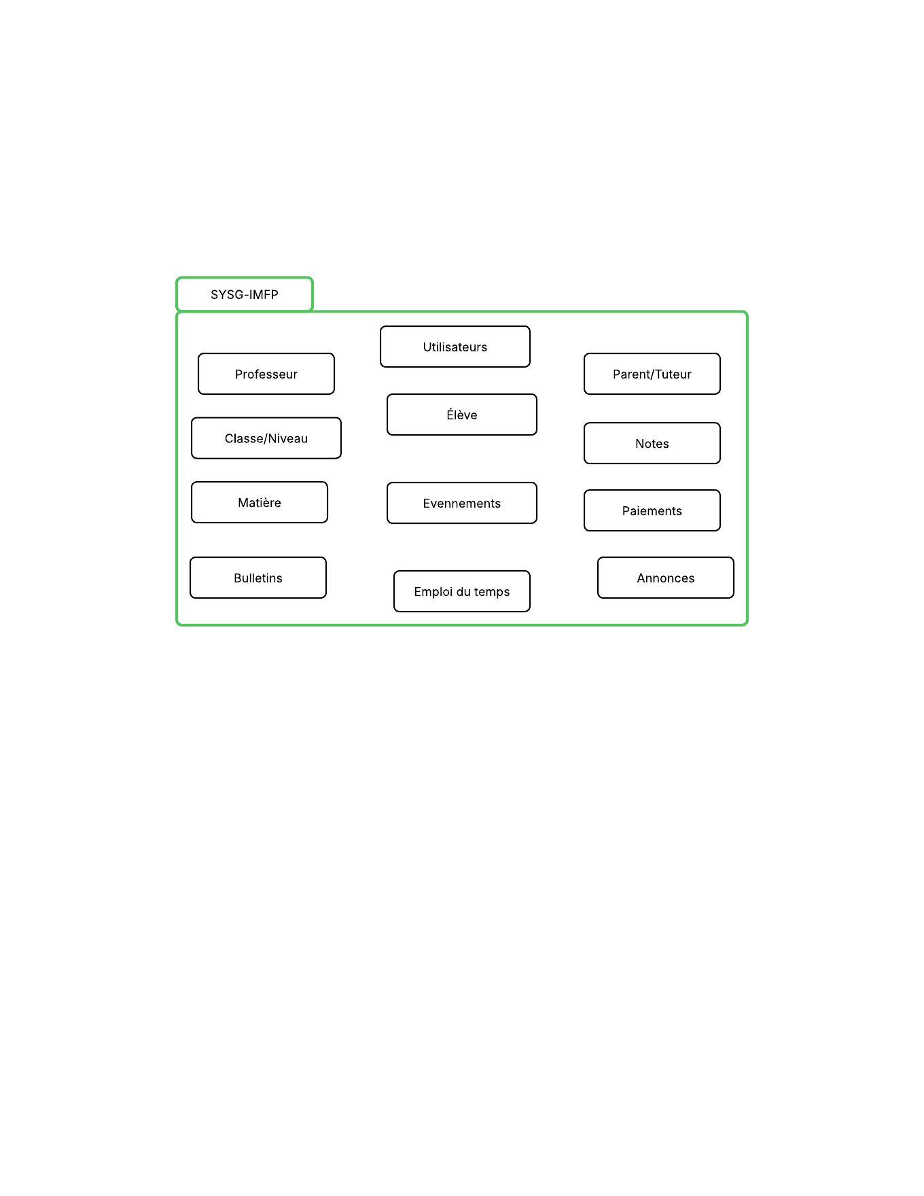

Figure 15 Diagramme de paquetage.

Ce diagramme de paquetage présente l’architecture du système SYSG-IMFP en montrant l’organisation des principaux modules fonctionnels. Le système est structuré autour de plusieurs paquetages spécialisés tels que la gestion des utilisateurs, des élèves, des professeurs, des classes, des matières, des notes, des paiements, des événements, des annonces et des emplois du temps.

Conception du domaine et de la couche application

Cas d’utilisation essentiels
Dans cette partie on doit décrire les mêmes cas d’utilisation que ceux de la section 4.2.1 mais sans entrer dans les détails de l’interface utilisateur.
Cas réel : Inscrire élèves (inscription d’un élève)
1 | Le composant `StudentForm` envoie les données au store Zustand via la methode createStudent() du store.
2 | Le store envoie une requête HTTP POST à l'API Express (`/api/students`)
3 | Le « StudentController » récupère les données de l'étudiant en extrayant les paramètres de la requête HTTP.
4 | Le « StudentController » appelle la methode « createStudent » du StudentService pour créer un nouvel étudiant en lui passant comme paramètre les données de l’etudiant afin de les enregistrer dans la base de données.

Cas réel : Enregistrer utilisateurs (création d’un utilisateur)
1 | Le composant `UserForm` envoie les données au store Zustand via la méthode `createUser()` du store.
2 | Le store envoie une requête HTTP POST à l’API Express (`/api/users`).
3 | Le `UserController` récupère les données de l’utilisateur en extrayant les paramètres de la requête HTTP.
4 | Le `UserController` appelle la méthode `createUser` pour créer un nouvel utilisateur en lui passant comme paramètre les données de l’utilisateur afin de les enregistrer dans la base de données.

Cas réel : Gestion des notes (saisie d’une note)
1 | Le composant `GradeForm` envoie les données au store Zustand via la méthode `createGrade()` du store.
2 | Le store envoie une requête HTTP POST à l’API Express (`/api/grades`).
3 | Le `GradeController` récupère les données de la note en extrayant les paramètres de la requête HTTP.
4 | Le `GradeController` appelle la méthode `createGrade` pour enregistrer une nouvelle note en lui passant comme paramètre les données de la note.

Cas réel : Gestion des paiements (enregistrement d’un paiement)
1 | Le composant `PaymentForm` envoie les données au store Zustand via la méthode `createPayment()` du store.
2 | Le store envoie une requête HTTP POST à l’API Express (`/api/payments`).
3 | Le `PaymentController` récupère les données du paiement en extrayant les paramètres de la requête HTTP.
4 | Le `PaymentController` appelle la méthode `createPayment` pour enregistrer un nouveau paiement en lui passant comme paramètre les données du paiement

Cas réel : Gestion des classes (création d’une classe)
1 | Le composant `ClassForm` envoie les données au store Zustand via la méthode `createClass()` du store.
2 | Le store envoie une requête HTTP POST à l’API Express (`/api/classes`).
3 | Le `ClassController` récupère les données de la classe en extrayant les paramètres de la requête HTTP.
4 | Le `ClassController` appelle la méthode `createClass` pour créer une nouvelle classe en lui passant comme paramètre les données de la classe.

Cas réel : Gestion des matières (ajout d’une matière)
1 | Le composant `SubjectForm` envoie les données au store Zustand via la méthode `createSubject()` du store.
2 | Le store envoie une requête HTTP POST à l’API Express (`/api/subjects`).
3 | Le `SubjectController` récupère les données de la matière en extrayant les paramètres de la requête HTTP.
4 | Le `SubjectController` appelle la méthode `createSubject` pour ajouter une nouvelle matière en lui passant comme paramètre les données de la matière.

Cas réel : Gestion des horaires (création d’un horaire)
1 | Le composant `ScheduleForm` envoie les données au store Zustand via la méthode `createSchedule()` du store
2 | Le store envoie une requête HTTP POST à l’API Express (`/api/schedules`).
3 | Le `ScheduleController` récupère les données de l’horaire en extrayant les paramètres de la requête HTTP.
4 | Le `ScheduleController` appelle la méthode `createSchedule` pour créer un nouvel horaire en lui passant comme paramètre les données de l’horaire.

Cas réel : Gestion des annonces (publication d’une annonce)
1 | Le composant `AnnouncementForm` envoie les données au store Zustand via la méthode `createAnnouncement()` du store.
2 | Le store envoie une requête HTTP POST à l’API Express (`/api/announcements`).
3 | Le `AnnouncementController` récupère les données de l’annonce en extrayant les paramètres de la requête HTTP.
4 | Le `AnnouncementController` appelle la méthode `createAnnouncement` pour publier une nouvelle annonce en lui passant comme paramètre les données de l’annonce.

Cas réel : Gestion des événements (création d’un événement)
1 | Le composant `EventForm` envoie les données au store Zustand via la méthode `createEvent()` du store.
2 | Le store envoie une requête HTTP POST à l’API Express (`/api/events`).
3 | Le `EventController` récupère les données de l’événement en extrayant les paramètres de la requête HTTP.
4 | Le `EventController` appelle la méthode `createEvent` pour créer un nouvel événement en lui passant comme paramètre les données de l’événement.

Classes qui réalisent les cas d’utilisation essentiels

Dans cette partie nous présentons et décrire dans un tableau de deux colonnes toutes les classes qui ont participées dans la réalisation des cas essentiels.
Nom des Classes | Description
UserCtl | Cette classe est un contrôleur de session qui se situe au niveau de la couche « application ». Elle a pour rôle de recevoir les requêtes HTTP (inhérentes aux utilisateurs) provenant de la couche « présentation » et de les envoyer vers la classe « UserService » qui se trouve au niveau de la couche « domaine ». Elle contrôle toutes les transactions ayant rapport aux utilisateurs.
AuthCtl | Cette classe est un contrôleur de session qui gère les opérations d'authentification et d'autorisation. Elle reçoit les requêtes de connexion, déconnexion, réinitialisation de mot de passe et gère les tokens JWT.
StudentCtl | Cette classe est un contrôleur de session qui se situe au niveau de la couche « application ». Elle a pour rôle de recevoir les requêtes (inhérentes aux élèves) provenant de la couche « présentation » et de les envoyer vers la classe « StudentService ». Elle contrôle toutes les transactions ayant rapport aux élèves.
EnrollmentCtl | Cette classe contrôle les transactions relatives aux inscriptions et réinscriptions des élèves, en communiquant avec le service « EnrollmentService ».
ProfesseurCtl | Cette classe est un contrôleur de session qui reçoit les requêtes liées aux enseignants (création, mise à jour, affectation) et les transmet au service « ProfesseurService ».
GradeCtl | Cette classe contrôle les transactions de saisie, modification et consultation des notes. Elle communique avec « GradeService » pour appliquer les règles métier.
SubjectCtl | Cette classe gère les requêtes relatives aux matières scolaires et les transmet à « SubjectService ».
ClassCtl | Cette classe contrôle les opérations sur les classes scolaires (création, affectation, consultation).
ScheduleCtl | Cette classe gère les requêtes de création et modification des emplois du temps.
TranscriptCtl | Cette classe contrôle la génération, consultation et gestion des bulletins scolaires et relevés de notes.
PaymentCtl | Cette classe contrôle les transactions financières (enregistrement des paiements, suivi) et communique avec « PaymentService ».
FeeCtl | Cette classe gère les structures de frais et les frais étudiants.
ExpenseCtl | Cette classe contrôle les dépenses de l'établissement.
AnnouncementCtl | Cette classe gère la publication, modification et consultation des annonces officielles.
EventCtl | Cette classe contrôle la création et gestion des événements académiques.
UserService | Cette classe se situe au niveau de la couche « domaine ». Son rôle est de recevoir les requêtes provenant de « UserCtl » afin de traiter la logique métier (validation, règles d'affaires) et de communiquer avec « UserModel ». Elle assure la « logique métier » de l'application ayant rapport aux utilisateurs.
StudentService | Cette classe gère la logique métier des élèves (validation des données, règles d'inscription, suivi académique) et communique avec « StudentModel ».
ProfesseurService | Cette classe assure la logique métier relative aux enseignants (affectation, disponibilité, validation) et communique avec « ProfesseurModel ».
GradeService | Cette classe gère la logique métier des notes (calcul des moyennes, validation des plages, application des coefficients) et communique avec « GradeModel ».
PaymentService | Cette classe assure la logique métier des paiements (vérification des montants, gestion des soldes, génération de reçus) et communique avec « PaymentModel ».
EnrollmentService | Cette classe gère la logique métier des inscriptions (vérification des prérequis, gestion des réinscriptions) et communique avec « EnrollmentModel ».
ScheduleService | Cette classe assure la logique métier des emplois du temps (détection des conflits, optimisation) et communique avec « ScheduleModel ».
TranscriptService | Cette classe gère la logique métier des bulletins (calcul des GPA, génération PDF, règles de publication) et communique avec « TranscriptModel ».
AnnouncementService | Cette classe assure la logique métier des annonces (gestion de la visibilité, validation du contenu) et communique avec « AnnouncementModel ».
EventService | Cette classe gère la logique métier des événements (validation des dates, gestion des participants) et communique avec « EventModel ».
UserModel | Cette classe se situe au niveau de la couche « AccèsDonnées ». Elle a pour rôle d'exécuter et de répondre aux requêtes venant de la classe « UserService ». L'espace de nom importé est : « @prisma/client ».
StudentModel | Cette classe gère les opérations CRUD sur les élèves via Prisma Client.
ProfesseurModel | Cette classe exécute les requêtes de base de données relatives aux enseignants via Prisma Client.
GradeModel | Cette classe gère les opérations de persistance des notes via Prisma Client.
PaymentModel | Cette classe exécute les requêtes financières via Prisma Client.
SubjectModel | Cette classe gère les opérations sur les matières via Prisma Client.
ClassModel | Cette classe exécute les requêtes sur les classes scolaires via Prisma Client.
ScheduleModel | Cette classe gère les opérations sur les emplois du temps via Prisma Client.
TranscriptModel | Cette classe exécute les requêtes sur les bulletins et relevés via Prisma Client.
EnrollmentModel | Cette classe gère les opérations sur les inscriptions via Prisma Client.
AnnouncementModel | Cette classe exécute les requêtes sur les annonces via Prisma Client.
EventModel | Cette classe gère les opérations sur les événements via Prisma Client.
FeeModel | Cette classe exécute les requêtes sur les frais scolaires via Prisma Client.
ExpenseModel | Cette classe gère les opérations sur les dépenses via Prisma Client.
AnalyticsModel | Cette classe exécute les requêtes d'analyse et de reporting via Prisma Client.
AuditModel | Cette classe gère les opérations de journalisation via Prisma Client.

Operations systèmes et contrats

Liste des opérations système
Dans le tableau ci-dessous on va présenter la liste des méthodes se trouvant dans les classes de la couche d’application qui réalisent une opération système.
No | Opérations système
1 | Public AuthResponse authenticateUser(String email, String password, String ipAddress
2 | Public AuthResponse registerUser(String firstName, String lastName, String email, String password, UserRole role, String phone)
3 | Private void createRoleSpecificProfile(String userId, UserRole role)
4 | Private {isLocked: boolean, remainingMinutes?: number, lockUntil?: Date} checkAccountLock(String userId, LoginAttempt latestAttempt)
5 | Private {isLocked: boolean, remainingAttempts?: number, lockUntil?: Date} handleFailedLoginAttempt(String userId, number currentAttempts, String ipAddress)
6 | Private void handleSuccessfulLogin(String userId)

Contrat pour chaque opération système
Contrat 1 : authenticateUser
Nom et signature | Public AuthResponse authenticateUser(String email, String password, String ipAddress)
Description | Cette méthode permet d'authentifier un utilisateur avec son email et mot de passe, gère les tentatives de connexion, le verrouillage de compte et génère un token JWT en cas de succès.
Pré-conditions | - L'utilisateur avec cet email existe dans le système.  - Le compte utilisateur a le statut "Actif".  - Le compte n'est pas verrouillé suite à des tentatives échouées.  - Les informations d'authentification (email, password) sont valides.
Post-conditions | - Une instance de AuthResponse a été créée avec le résultat de l'authentification.  - Si succès : token JWT généré et lastLogin mis à jour.  - Si échec : compteur de tentatives incrémenté ou compte verrouillé.  - Un log d'audit a été créé pour l'opération.
Tableau 30:contrat pour operation authentification utilisateur

Contrat 2 : registerUser
Nom et signature | Public AuthResponse registerUser(String firstName, String lastName, String email, String password, UserRole role, String phone)
Description | Cette méthode permet d'enregistrer un nouvel utilisateur dans le système avec création du profil spécifique selon le rôle.
Pré-conditions | - L'email n'est pas déjà utilisé par un autre utilisateur.  - Le rôle est valide (Admin, Professeur, Secrétaire, Directeur, Student).  - Le mot de passe respecte les règles de sécurité (6 caractères minimum).  - Les champs obligatoires (firstName, lastName, email, password, role) sont fournis.
Post-conditions | - Une instance de User a été créée dans la table users.  - Un profil spécifique a été créé selon le rôle dans la table correspondante.  - Le mot de passe a été haché et stocké sécurisé.  - L'utilisateur est marqué comme nécessitant un changement de mot de passe initial.  - Une instance de AuthResponse a été retournée avec les données créées.
Tableau 31:contrat pour operation enregistrer utilisateur

Contrat 3 : createRoleSpecificProfile (Méthode privée)
Nom et signature | Private void createRoleSpecificProfile(String userId, UserRole role)
Description | Cette méthode privée permet de créer le profil spécifique (Professeur, Student) correspondant au rôle de l'utilisateur.
Pré-conditions | - L'utilisateur avec userId existe dans la table users.  - Le rôle est valide et nécessite un profil spécifique.  - Le profil spécifique n'existe pas déjà pour cet utilisateur.
Post-conditions | - Une instance de profil a été créée dans la table correspondante au rôle.  - La liaison avec l'utilisateur a été établie via userId.  - Les champs obligatoires ont été initialisés avec des valeurs par défaut.
Tableau 32: contrat pour operation pour creer profil selon le role de l' utilisateur

Contrat 4 : checkAccountLock (Méthode privée)
Nom et signature | Private {isLocked: boolean, remainingMinutes?: number, lockUntil?: Date} checkAccountLock(String userId, LoginAttempt latestAttempt)
Description | Cette méthode vérifie si un compte utilisateur est verrouillé suite à des tentatives de connexion échouées.
Pré-conditions | - L'utilisateur avec userId existe.  - Les données de tentative de connexion sont disponibles.
Post-conditions | - Le statut de verrouillage a été déterminé.  - Si verrouillé : les minutes restantes et date de déverrouillage calculées.  - Si verrouillage expiré : les tentatives ont été nettoyées.
Tableau 33:contrat pour operation pour verifier si un compte est bloquer

Contrat 5 : handleFailedLoginAttempt (Méthode privée)
Nom et signature | Private {isLocked: boolean, remainingAttempts?: number, lockUntil?: Date} handleFailedLoginAttempt(String userId, number currentAttempts, String ipAddress)
Description | Cette méthode gère une tentative de connexion échouée en mettant à jour le compteur et en verrouillant le compte si nécessaire.
Pré-conditions | - L'utilisateur avec userId existe.  - Le nombre actuel de tentatives est ≥ 0.  - L'adresse IP de la tentative est disponible.
Post-conditions | - Le compteur de tentatives échouées a été incrémenté.  - Si ≥ 5 tentatives : le compte a été verrouillé pour 30 minutes.  - L'enregistrement dans login_attempts a été mis à jour.  - Le résultat avec statut de verrouillage a été retourné.
Tableau 34:contrat pour operation pour gerer les tentative de connexion

Contrat 6 : handleSuccessfulLogin (Méthode privée)
Nom et signature | Private void handleSuccessfulLogin(String userId)
Description | Cette méthode gère une connexion réussie en nettoyant les tentatives échouées et mettant à jour la dernière connexion.
Pré-conditions | - L'utilisateur avec userId existe et s'est authentifié avec succès.  - Des tentatives de connexion échouées peuvent exister pour cet utilisateur.
Post-conditions | - Les tentatives de connexion échouées ont été supprimées.  - La date de dernière connexion a été mise à jour.  - Le champ failedAttempts a été réinitialisé.
Tableau 35:contrat pour opération qui nettoie les tentative de connexion échouée après un connexion réussie

Diagramme de communication

Diagramme de communication pour l’opération « Inscrire un élève »
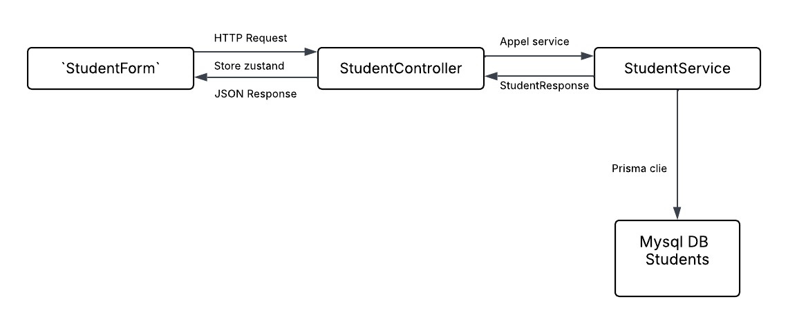
Figure 16 Diagramme de communication pour l’opération « Inscrire un élève »

Diagramme de communication pour l’opération « créer un utilisateur »
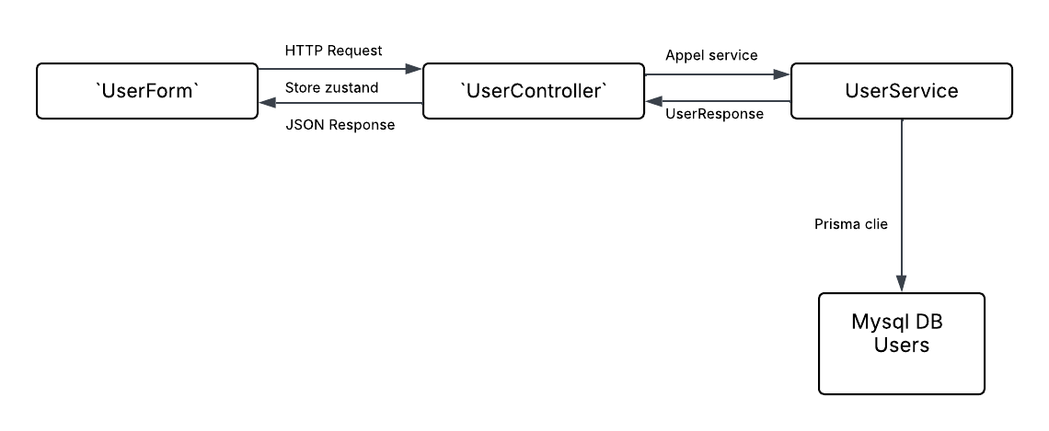

Figure 17 Diagramme de communication pour l’opération « créer un utilisateur »

Diagramme de communication pour l’opération « Saisie notes »
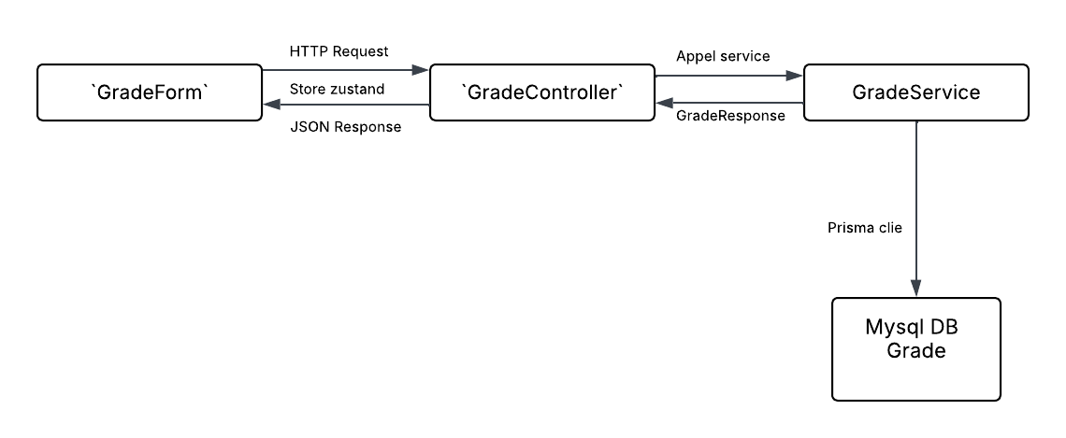
Figure 18 Diagramme de communication pour l’opération « Saisie notes »

Diagramme de communication pour l’opération « Enregistrer un paiement »
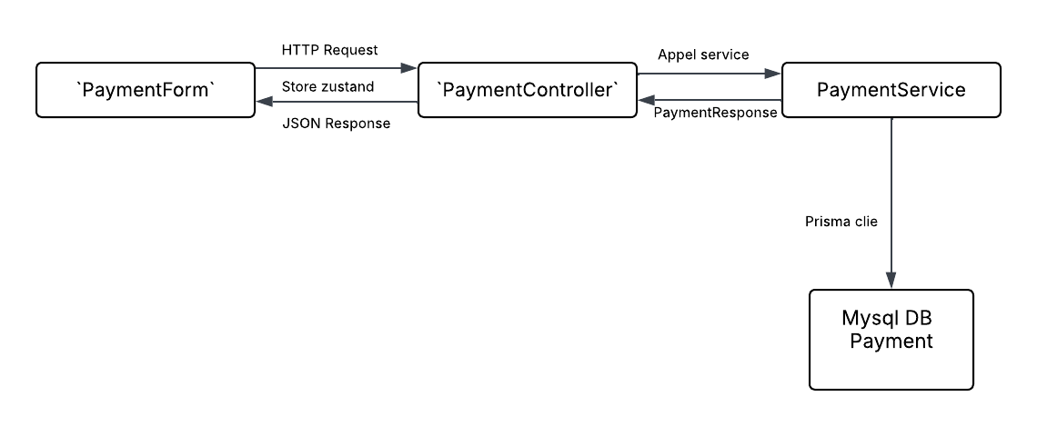

Figure 19 Diagramme de communication pour l’opération « Enregistrer un paiement »

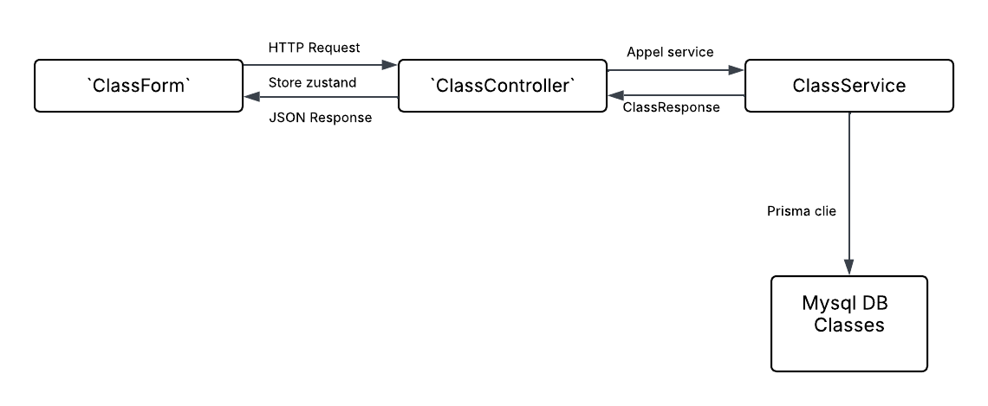
Diagramme de communication pour l’opération « Créer une classe »

Figure 20 Diagramme de communication pour l’opération « Créer une classe >>

Diagramme de communication pour l’opération « Ajouter un matière »
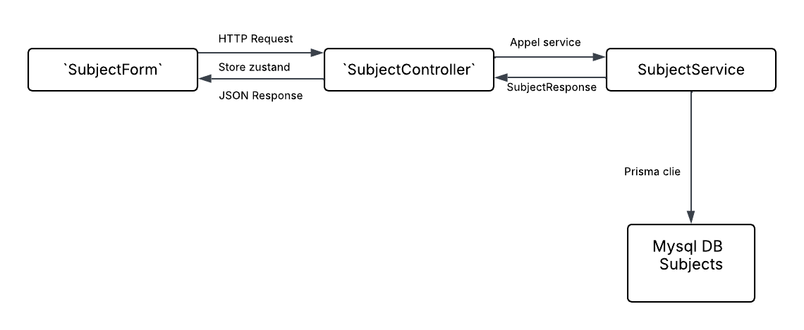

Figure 21 Diagramme de communication pour l’opération « Ajouter un matière

Diagramme de communication pour l’opération « créer un horaire »
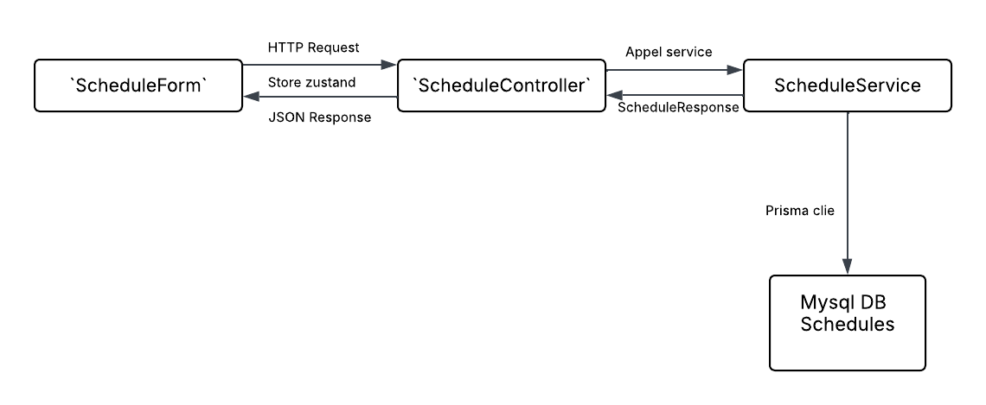

Figure 22 Diagramme de communication pour l’opération « créer un horaire »

Diagramme de communication pour l’opération « publier une annonce »
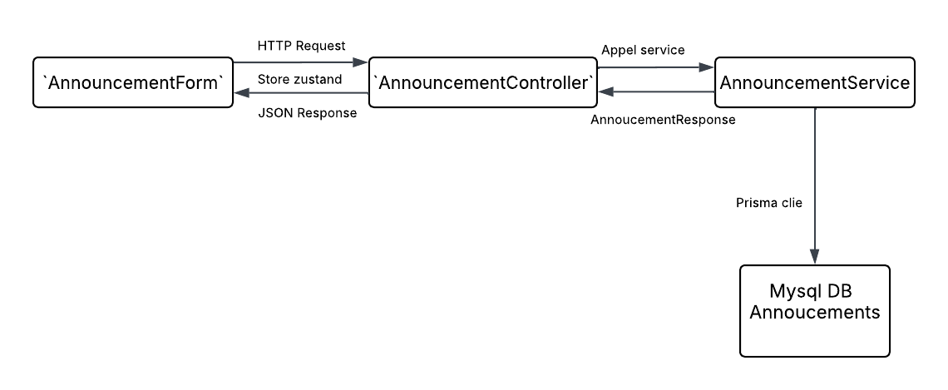

Figure 23 Diagramme de communication pour l’opération « publier une annonce

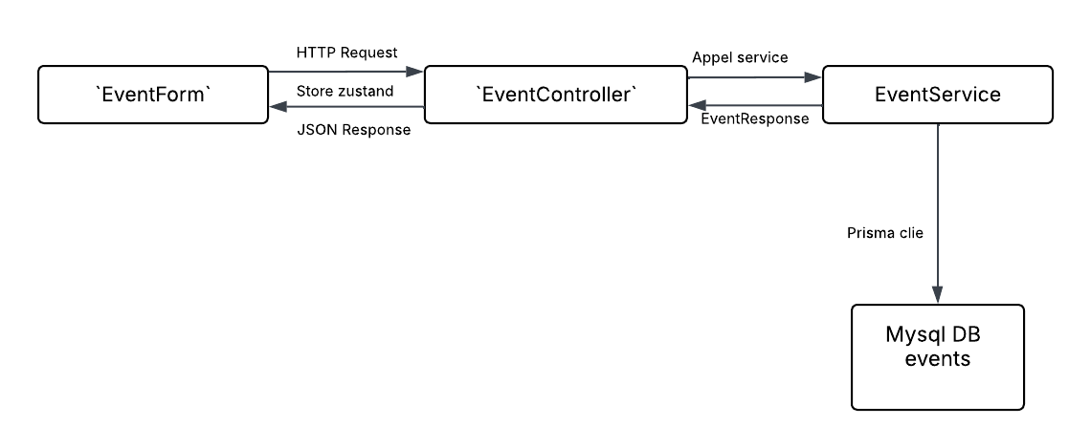
Diagramme de communication pour l’opération « créer un évènement »

Figure 24 Diagramme de communication pour l’opération « créer un évènement »

Diagramme de paquetage de la couche de présentation
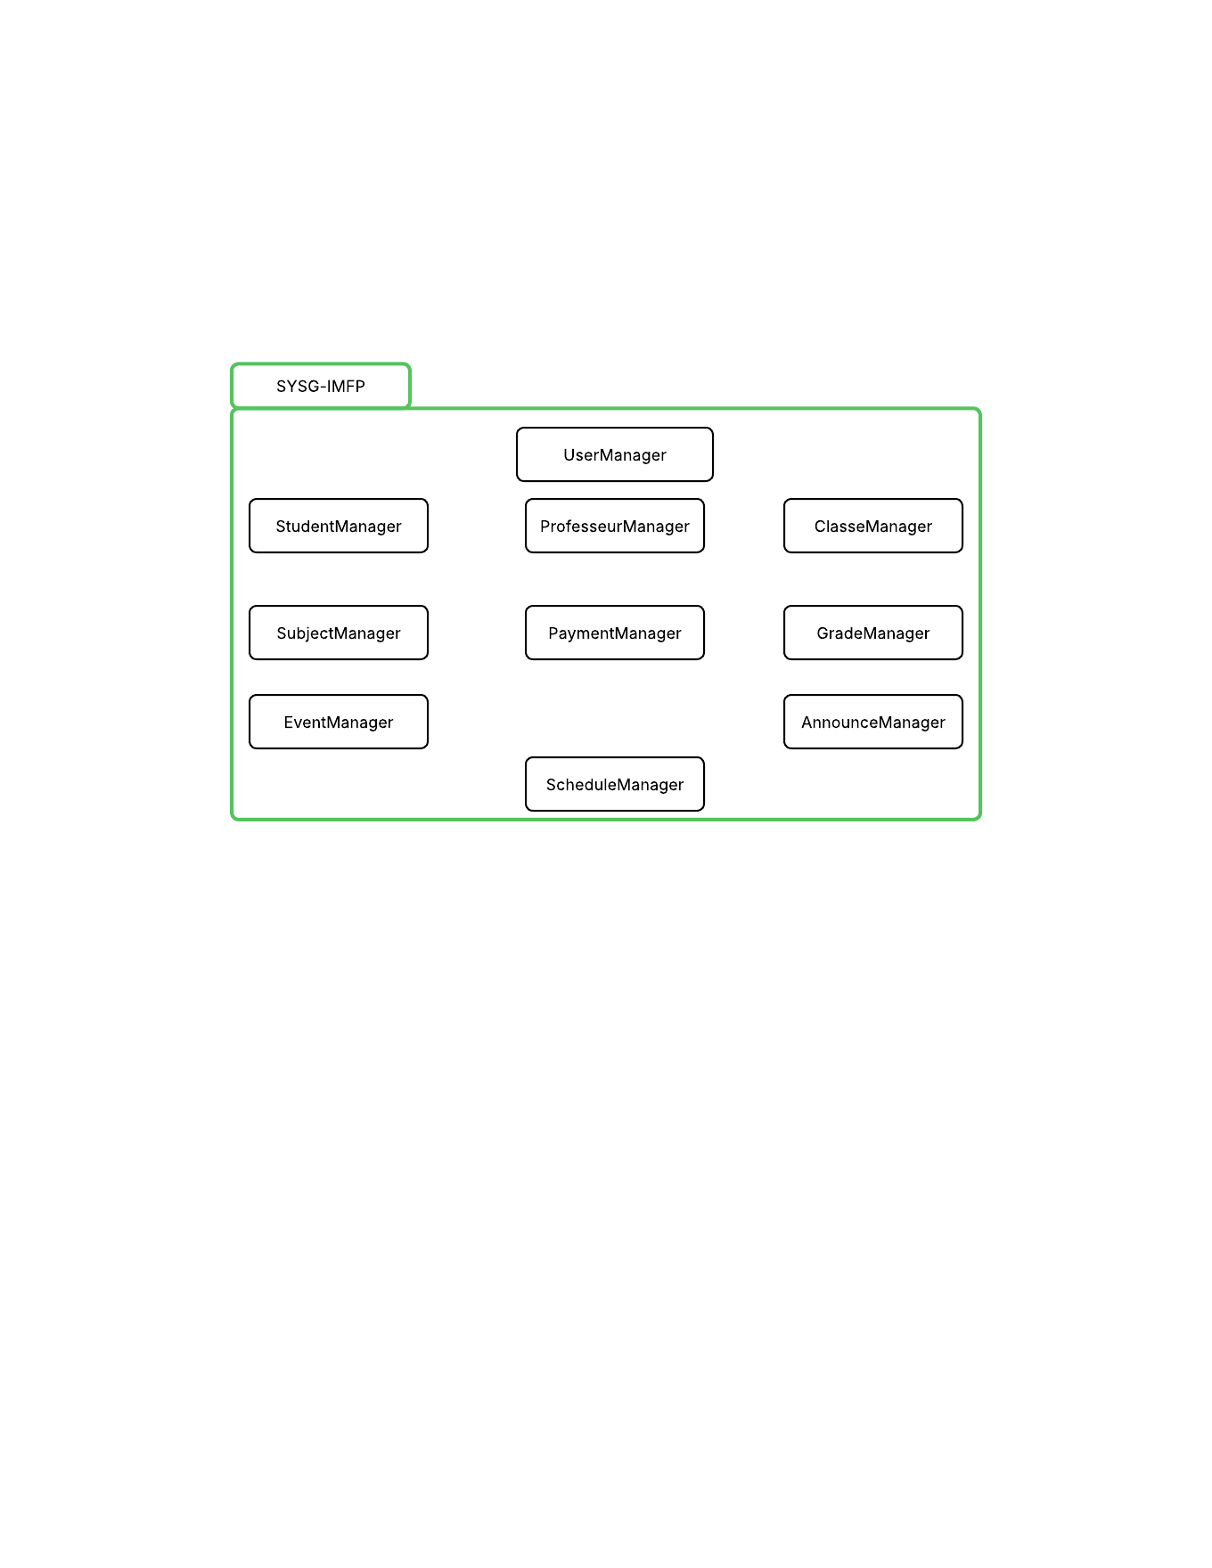

Figure 25 Diagramme de paquetage de la couche de présentation

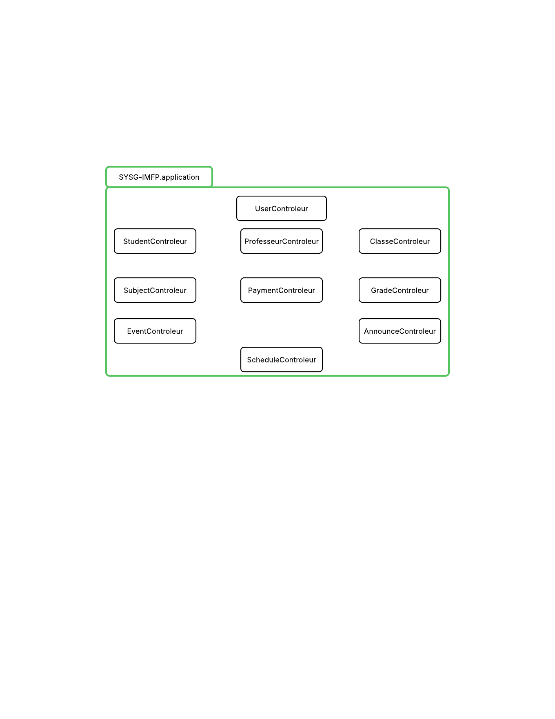
Diagramme de paquetage de la couche métier

Figure 26 Diagramme de paquetage de la couche métier

Traitements

/**
* @desc Affecte un étudiant à une classe
* @route PUT /api/students/:id/assign-class
* @access Admin/Staff
*/
export const assignStudentToClass = async (
req: Request,
res: Response
): Promise<void> => {
const auditData = extractAuditData(req);

try {
const { id } = req.params;
const { classId, academicYearId } = req.body;

const result = await StudentService.assignStudentToClass(
id,
classId,
academicYearId
);

// Log d'audit
await createAuditLog({
...auditData,
action: StudentActionTypes.STUDENT_CLASS_ASSIGNED,
entity: "Student",
entityId: id,
userId: auditData.userId,
description: `Étudiant affecté à la classe ${result.metadata.className}`,
status: "SUCCESS",
metadata: result.metadata,
});

const response: StudentControllerResponse = {
success: true,
message: `Étudiant affecté à la classe ${result.metadata.className} avec succès`,
data: { student: result.student },
};

res.json(response);
} catch (error: any) {
console.error(" StudentController - assignStudentToClass error:", error);

// Gestion des erreurs spécifiques
let statusCode = 500;
let errorCode = "INTERNAL_ERROR";
let errorMessage = "Erreur interne du serveur";

if (error.message === "MISSING_CLASS_ID") {
statusCode = 400;
errorCode = "MISSING_CLASS_ID";
errorMessage = "ID de classe requis";
} else if (error.message === "STUDENT_NOT_FOUND") {
statusCode = 404;
errorCode = "STUDENT_NOT_FOUND";
errorMessage = "Étudiant non trouvé";
} else if (error.message === "CLASS_NOT_FOUND") {
statusCode = 404;
errorCode = "CLASS_NOT_FOUND";
errorMessage = "Classe non trouvée";
} else if (error.message === "ACADEMIC_YEAR_NOT_FOUND") {
statusCode = 404;
errorCode = "ACADEMIC_YEAR_NOT_FOUND";
errorMessage = "Année académique non trouvée";
}

await createAuditLog({
...auditData,
action: StudentActionTypes.STUDENT_CLASS_ASSIGN_ERROR,
entity: "Student",
description: "Erreur lors de l'affectation de l'étudiant à une classe",
status: "ERROR",
errorMessage: error.message?.substring(0, 500),
});

const response: StudentControllerResponse = {
success: false,
message: errorMessage,
code: errorCode,
};

res.status(statusCode).json(response);
}
};

/**
* @desc Crée une nouvelle inscription avec option d'attribution de frais
*/
export const createEnrollment = async (
req: Request,
res: Response
): Promise<void> => {
const auditData = extractAuditData(req);

try {
const data: CreateEnrollmentData = req.body;
const result = await enrollmentService.createEnrollment(data, auditData);

if (!result.success) {
const statusCode =
result.code === "STUDENT_NOT_FOUND" ||
result.code === "CLASS_NOT_FOUND" ||
result.code === "ACADEMIC_YEAR_NOT_FOUND"
? 404
: 400;
res.status(statusCode).json(result);
return;
}

await createAuditLog({
...auditData,
action: "ENROLLMENT_CREATED",
entity: "Enrollment",
entityId: (result as any).data?.enrollment?.id,
description: `Inscription créée pour l'étudiant ${data.studentId}`,
status: "SUCCESS",
metadata: result.metadata,
});

res.status(201).json(result);
} catch (error: any) {
console.error("EnrollmentController - createEnrollment error:", error);
await createAuditLog({
...auditData,
action: "ENROLLMENT_CREATION_ERROR",
entity: "Enrollment",
description: "Erreur lors de la création de l'inscription",
status: "ERROR",
errorMessage: error.message,
});
const response: ApiResponse = {
success: false,
message: "Erreur interne du serveur",
code: "INTERNAL_ERROR",
};
res.status(500).json(response);
}
};

/**
* @desc Crée un nouvel étudiant
* @route POST /api/students
* @access Admin/Staff
*/
export const createStudent = async (
req: Request,
res: Response
): Promise<void> => {
const auditData = extractAuditData(req);
try {
const result = await StudentService.createStudent(req.body);

// Préparer la réponse
const responseData: any = {
student: {
id: result.student.id,
firstName: result.student.firstName,
lastName: result.student.lastName,
studentCode: result.student.studentCode,
email: result.student.email,
phone: result.student.phone,
status: result.student.status,
classId: result.student.classId,
schoolClass: result.student.schoolClass,
},
};

if (result.user) {
responseData.user = {
id: result.user.id,
email: result.user.email,
role: result.user.role,
};
}

// Log d'audit
await createAuditLog({
...auditData,
action: StudentActionTypes.STUDENT_CREATED,
entity: "Student",
entityId: result.student.id,
userId: auditData.userId,
description: "Étudiant créé avec succès",
status: "SUCCESS",
metadata: {
studentCode: result.student.studentCode,
hasUserAccount: !!result.user,
guardiansCount: result.guardiansCount,
sendWelcomeEmail: req.body.sendWelcomeEmail,
},
});
const response: StudentControllerResponse = {
success: true,
message: "Étudiant créé avec succès",
data: responseData,
};
res.status(201).json(response);
} catch (error: any) {
console.error(" StudentController - createStudent error:", error);
// Gestion des erreurs spécifiques
let statusCode = 500;
let errorCode = "INTERNAL_ERROR";
let errorMessage = "Erreur interne du serveur";

if (error.message === "MISSING_REQUIRED_FIELDS") {
statusCode = 400;
errorCode = "MISSING_REQUIRED_FIELDS";
errorMessage = "Prénom, nom et email sont requis";
} else if (error.message === "EMAIL_ALREADY_EXISTS") {
statusCode = 400;
errorCode = "EMAIL_ALREADY_EXISTS";
errorMessage = "Un étudiant avec cet email existe déjà";
} else if (error.message === "USER_EMAIL_ALREADY_EXISTS") {
statusCode = 400;
errorCode = "USER_EMAIL_ALREADY_EXISTS";
errorMessage =
"Un utilisateur avec cet email existe déjà. Désactivez 'Créer un compte utilisateur' ou utilisez un email différent.";
} else if (error.message === "CIN_ALREADY_EXISTS") {
statusCode = 400;
errorCode = "CIN_ALREADY_EXISTS";
errorMessage = "Un étudiant avec ce CIN existe déjà";
} else if (error.message === "CLASS_NOT_FOUND") {
statusCode = 404;
errorCode = "CLASS_NOT_FOUND";
errorMessage = "La classe spécifiée n'existe pas";
}
await createAuditLog({
...auditData,
action: StudentActionTypes.STUDENT_CREATION_ERROR,
entity: "Student",
description: "Erreur lors de la création de l'étudiant",
status: "ERROR",
errorMessage: error.message?.substring(0, 500),
});
const response: StudentControllerResponse = {
success: false,
message: errorMessage,
Code: errorCode,
};
res.status(statusCode).json(response);
}
};

Description des liens de couplage, base de données et approche pour les exigences non-fonctionnelles

Présentation du diagramme de paquetage global
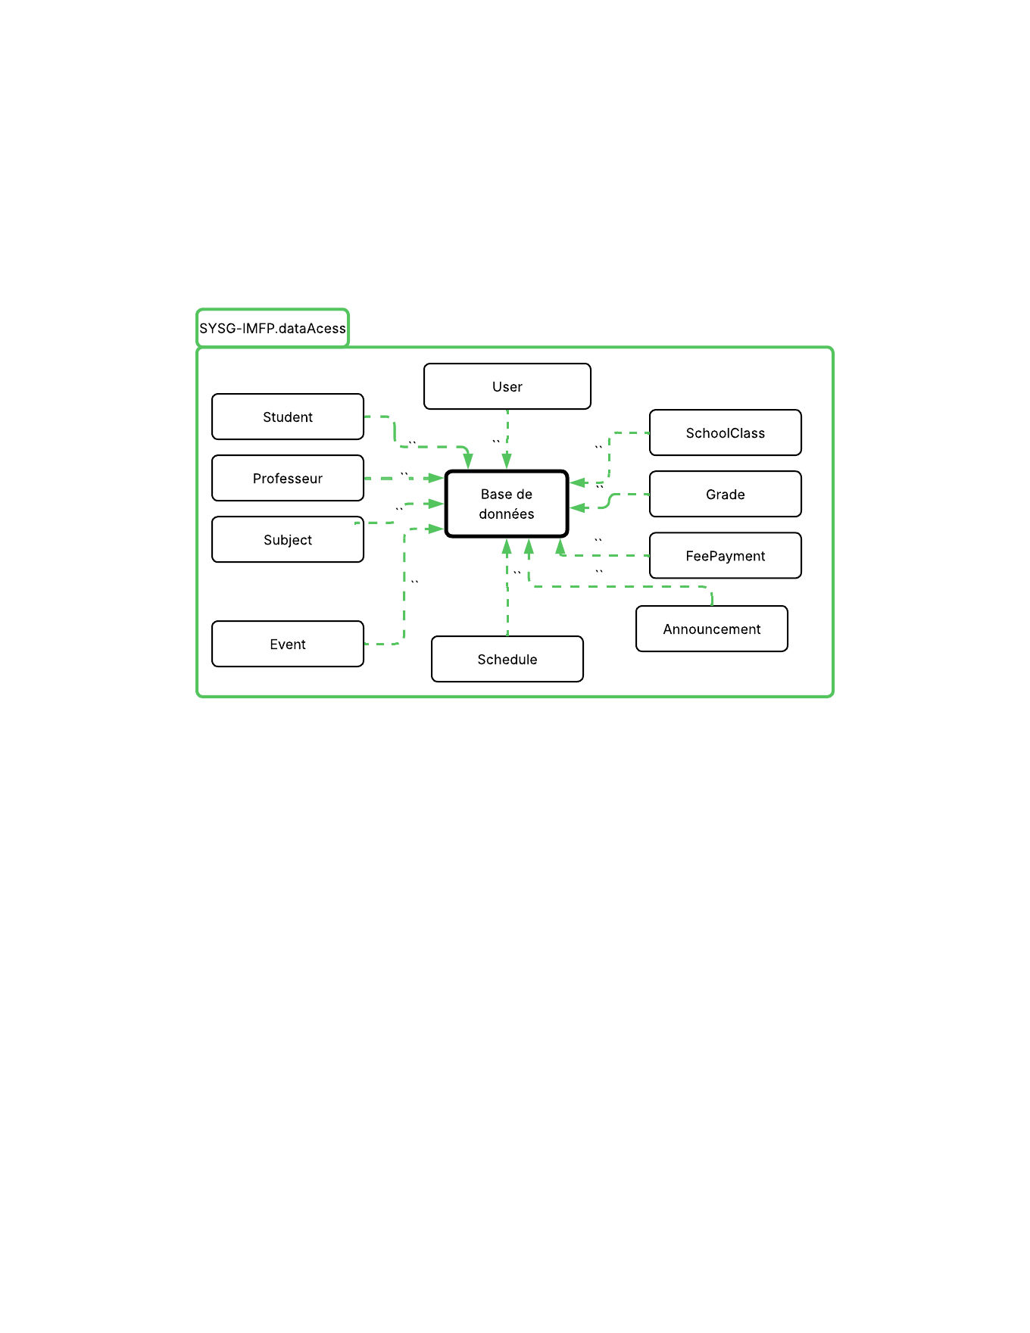

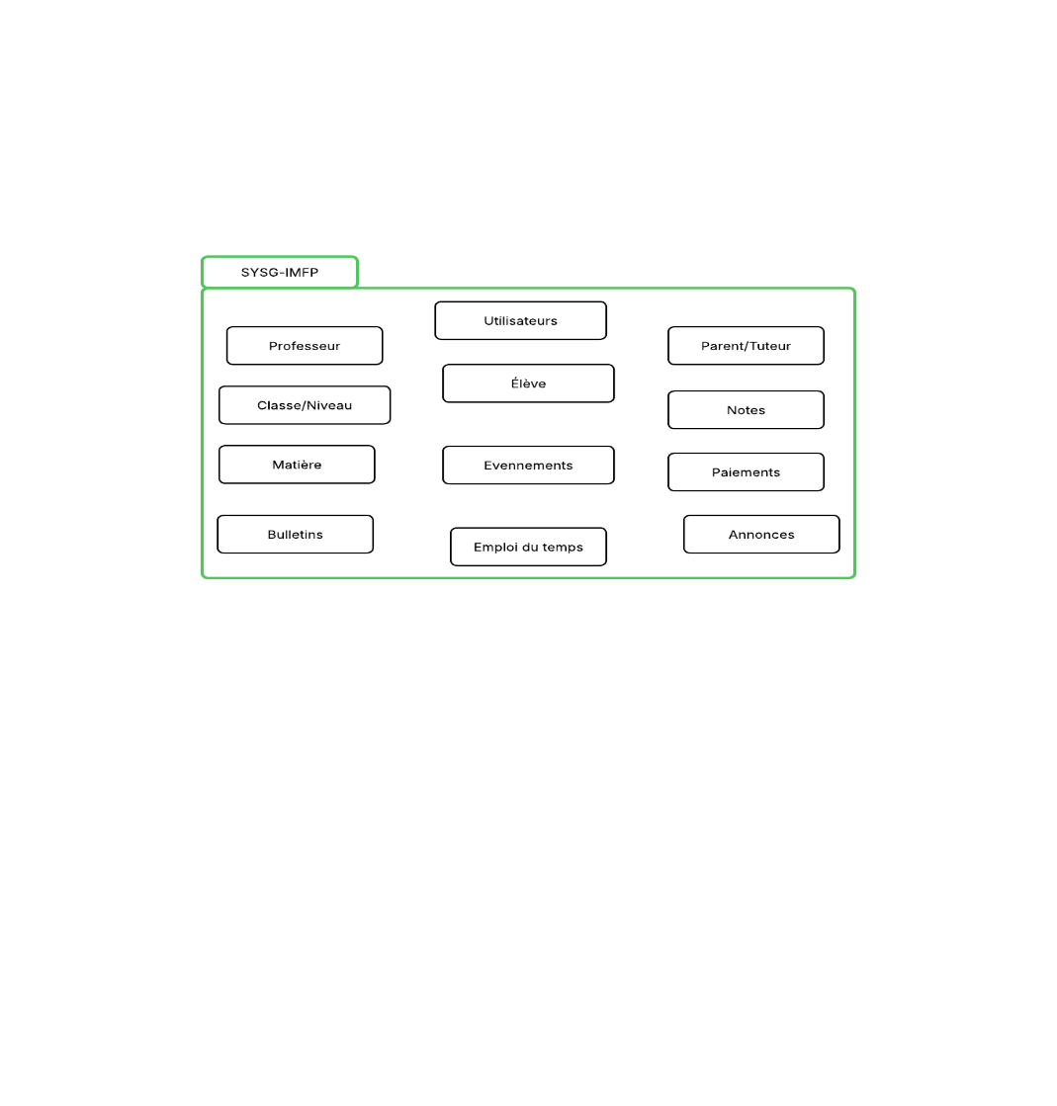

Figure 27 Présentation du diagramme de paquetage global

Le diagramme de paquetage global présente l’architecture générale du système organisée en trois couches principales : la couche Présentation, la couche Application (ou Métier) et la couche Données. La couche Présentation regroupe les interfaces utilisateur et permet aux usagers d’interagir avec le système sans contenir de logique métier. La couche Application constitue le cœur du système, où sont traitées les règles de gestion à travers les différents gestionnaires (utilisateurs, étudiants, professeurs, classes, notes, paiements, etc.) et assure la coordination entre l’interface et les données. La couche Données est responsable de la persistance, de l’accès et de la sécurisation des informations dans la base de données. Les dépendances sont orientées de manière descendante, de la Présentation vers les Données, garantissant une bonne séparation des responsabilités, une meilleure maintenabilité et une évolution plus facile du système.

Présentation du schéma de la base de données
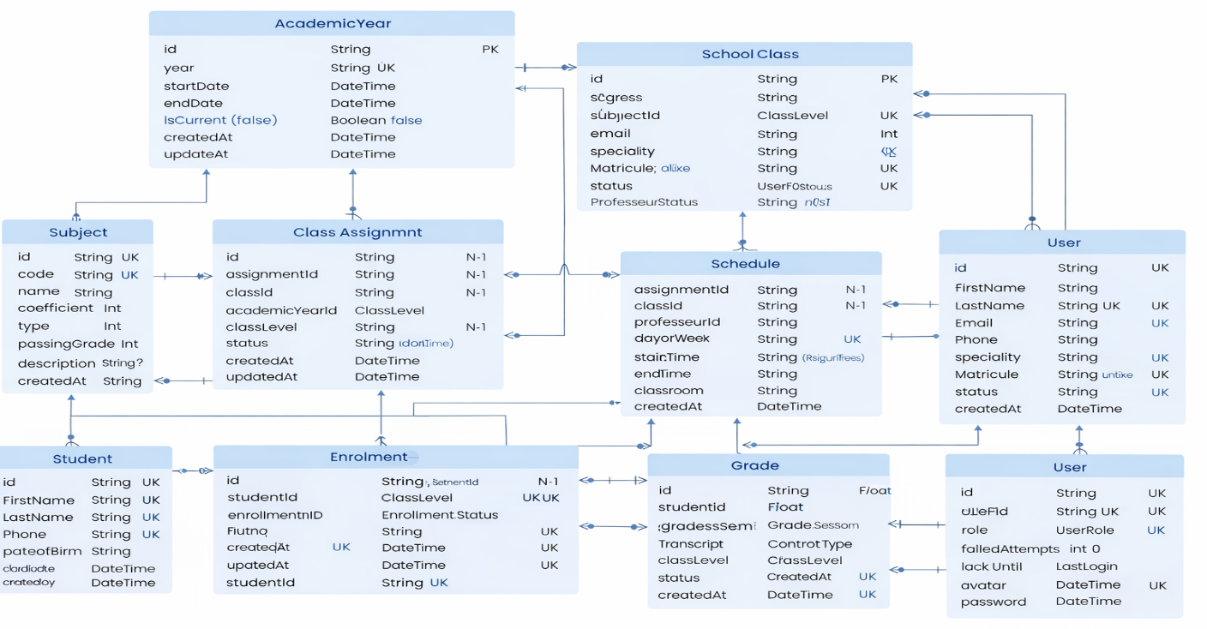

Figure 28 Présentation du schéma de la base de données
Ce diagramme représente le modèle de données global d’un système de gestion scolaire, montrant les principales entités et leurs relations. Il s’articule autour de l’année académique (AcademicYear), des classes (SchoolClass), des matières (Subject) et de leur association via ClassAssignment, qui permet de lier une matière à une classe pour une année donnée. Les étudiants (Student) s’inscrivent aux classes à travers l’entité Enrolment, tandis que leurs performances sont enregistrées dans Grade, incluant les notes et les transcriptions. Les emplois du temps (Schedule) organisent les cours par jour, heure, classe, matière et professeur. Les utilisateurs (User) et leurs rôles gèrent l’accès et les responsabilités (administrateurs, professeurs, etc.), assurant la sécurité et le contrôle du système. L’ensemble du diagramme illustre une structure cohérente et normalisée, facilitant la gestion des inscriptions, des cours, des évaluations et de l’organisation académique.

Liste des exigences
  - Exigences fonctionnelles

Numéro Exigence | Description | Référence Test
EF 1.0 | Gérer un utilisateur | Test_EF1.0
EF 1.1 | Le système doit permettre à l’administrateur d’ajouter un utilisateur avec ses informations personnelles (nom, prénom, e-mail, rôle, mot de passe). | Test_EF1.1
EF 1.2 | Le système doit permettre de modifier les informations d’un utilisateur existant. | Test_EF1.2
EF 1.3 | Le système doit permettre de supprimer ou désactiver un utilisateur. | Test_EF1.3
EF 1.4 | Le système doit rejeter toute création d’utilisateur dont les champs obligatoires sont vides. | Test_EF1.4
EF 1.5 | Le système doit vérifier que l’adresse e-mail de l’utilisateur est unique. | Test_EF1.5
EF 2.0 | Authentification des utilisateurs | Test_EF2.0
EF 2.1 | Le système doit permettre à l’utilisateur de se connecter avec un identifiant et un mot de passe. | Test_EF2.1
EF 2.2 | Le système doit rejeter toute tentative de connexion avec un mot de passe incorrect. | Test_EF2.2
EF 2.3 | Le système doit afficher un message d’erreur en cas d’identifiants invalides. | Test_EF2.3
EF 2.4 | Le système doit permettre à l’utilisateur de réinitialiser son mot de passe par e-mail. | Test_EF2.4
EF 2.5 | Le système doit permettre la déconnexion sécurisée de l’utilisateur. | Test_EF2.5
EF 3.0 | Enregistrer un élève | Test_EF3.0
EF 3.1 | Le système doit permettre de saisir les informations nécessaires à l’enregistrement d’un élève (nom, prénom, sexe, date de naissance, adresse, téléphone, classe). | Test_EF3.1
EF 3.2 | Le système doit rejeter toute demande d’enregistrement d’élève dont les données sont incomplètes. | Test_EF3.2
EF 3.3 | Le système doit attribuer un numéro matricule automatique à chaque élève. | Test_EF3.3
EF 3.4 | Le système doit permettre de modifier ou supprimer les informations d’un élève. | Test_EF3.4
EF 3.5 | Le système doit permettre d’affecter un élève à une classe et une année académique. | Test_EF3.5
EF 4.0 | Gérer les professeurs | Test_EF4.0
EF 4.1 | Le système doit permettre d’enregistrer les informations des professeurs (nom, spécialité, contact, e-mail). | Test_EF4.1
EF 4.2 | Le système doit permettre de modifier ou supprimer un professeur existant. | Test_EF4.2
EF 4.3 | Le système doit permettre d’associer un professeur à une ou plusieurs matières. | Test_EF4.3
EF 5.0 | Gérer les classes et matières | Test_EF5.0
EF 5.1 | Le système doit permettre d’enregistrer une classe avec son nom et son niveau. | Test_EF5.1
EF 5.2 | Le système doit permettre de créer une matière et de l’associer à une classe. | Test_EF5.2
EF 5.3 | Le système doit permettre d’affecter une matière à un enseignant. | Test_EF5.3
EF 5.4 | Le système doit afficher la liste des classes et matières enregistrées. | Test_EF5.4
EF 6.0 | Gérer les horaires | Test_EF6.0
EF 6.1 | Le système doit permettre de définir les jours et heures de cours pour chaque classe. | Test_EF6.1
EF 6.2 | Le système doit permettre de modifier ou supprimer un horaire existant. | Test_EF6.2
EF 6.3 | Le système doit permettre aux enseignants et élèves de consulter leurs horaires. | Test_EF6.3
EF 7.0 | Gérer les notes | Test_EF7.0
EF 7.1 | Le système doit permettre à l’enseignant de saisir les notes des élèves pour une matière donnée. | Test_EF7.1
EF 7.2 | Le système doit rejeter toute note en dehors de la plage 0 à 100. | Test_EF7.2
EF 7.3 | Le système doit calculer automatiquement la moyenne par matière et par élève. | Test_EF7.3
EF 7.4 | Le système doit permettre à la direction de valider les notes avant la génération des bulletins. | Test_EF7.4
EF 8.0 | Générer les bulletins | Test_EF8.0
EF 8.1 | Le système doit générer automatiquement les bulletins en format PDF. | Test_EF8.1
EF 8.2 | Le système doit permettre aux élèves de consulter leurs bulletins en ligne. | Test_EF8.2
EF 8.3 | Le système doit conserver l’historique des bulletins par année académique. | Test_EF8.3
EF 9.0 | Gérer les paiements | Test_EF9.0
EF 9.1 | Le système doit permettre d’enregistrer un paiement avec le montant, la date et le mode de paiement. | Test_EF9.1
EF 9.2 | Le système doit calculer automatiquement le solde restant après chaque paiement. | Test_EF9.2
EF 9.3 | Le système doit générer un reçu PDF pour chaque paiement validé. | Test_EF9.3
EF 9.4 | Le système doit afficher l’historique complet des paiements d’un élève. | Test_EF9.4
EF 9.5 | Le système doit bloquer la génération du bulletin si le paiement n’est pas complet. | Test_EF9.5
EF 10.0 | Publier des annonces et événements | Test_EF10.0
EF 10.1 | Le système doit permettre à l’administrateur de publier une annonce ou un événement. | Test_EF10.1
EF 10.2 | Le système doit permettre de modifier ou supprimer une annonce existante. | Test_EF10.2
EF 10.3 | Le système doit afficher les annonces et événements sur le tableau de bord des utilisateurs. | Test_EF10.3
EF 11.0 | Sauvegarde et restauration | Test_EF11.0
EF 11.1 | Le système doit effectuer une sauvegarde automatique quotidienne de la base de données. | Test_EF11.1
EF 11.2 | Le système doit permettre la restauration des données à partir d’une sauvegarde. | Test_EF11.2
EF 11.3 | Le système doit permettre à l’administrateur d’exporter manuellement la base de données. | Test_EF11.3

Exigences non-fonctionnelles

Numéro Exigence | description | Numéro Exigence fonctionnelle utilisé | Référence Test
ENF 1.0 | Le système doit donner la possibilité à plusieurs (10) utilisateurs d’effectuer différentes opérations simultanément sans ralentissement. | Toutes les exigences | Test_ENF1.0
ENF 2.0 | Le système doit permettre l’extension du nombre d’utilisateurs sans dégradation de la performance. | Toutes les exigences | Test_ENF2.0
ENF 3.0 | Le temps de réponse d’une opération ne doit pas dépasser deux (2) secondes. | EF2.1, EF3.1, EF7.1 | Test_ENF3.0
ENF 4.0 | Le système doit pouvoir exécuter au moins cinquante (50) transactions en moins d’une minute. | EF7.0, EF9.0 | Test_ENF4.0
ENF 5.0 | Plusieurs utilisateurs doivent pouvoir accéder simultanément à la base de données à travers l’interface web. | Toutes les exigences | Test_ENF5.0
ENF 6.0 | La base de données doit pouvoir supporter au minimum cent mille (100 000) enregistrements sans perte de performance. | EF3.0, EF4.0, EF5.0 | Test_ENF6.0
ENF 7.0 | L’accès aux informations stockées dans la base de données doit être simple, rapide et disponible en tout temps. | Toutes les exigences | Test_ENF7.0
ENF 8.0 | La base de données doit être disponible 24h/24 et 7j/7, avec un taux de disponibilité minimal de 99,5 %. | Toutes les exigences | Test_ENF8.0
ENF 9.0 | La probabilité d’échec d’une transaction doit être inférieure à 0,001 %. | EF7.0, EF9.0 | Test_ENF9.0
ENF 10.0 | La probabilité que le système présente un comportement anormal au cours d’une journée doit être inférieure à 0,3 %. | Toutes les exigences | Test_ENF10.0
ENF 11.0 | L’accès au système doit être sécurisé par identifiant et mot de passe, avec chiffrement des mots de passe. | EF2.0 | Test_ENF11.0
ENF 12.0 | Toutes les communications entre client et serveur doivent être sécurisées via le protocole HTTPS. | EF2.0, EF10.0 | Test_ENF12.0
ENF 13.0 | Le système doit permettre une utilisation fluide sur ordinateurs, tablettes et téléphones (responsive design). | EF10.3, EF13.0 | Test_ENF13.0
ENF 14.0 | L’interface du système doit être conviviale, intuitive et simple à utiliser pour tout utilisateur. | Toutes les exigences | Test_ENF14.0
ENF 15.0 | Le système doit garantir la confidentialité des informations des élèves, enseignants et paiements. | EF3.0, EF4.0, EF9.0 | Test_ENF15.0
ENF 16.0 | Le système doit effectuer une sauvegarde automatique quotidienne et permettre la restauration à tout moment. | EF11.0 | Test_ENF16.0
ENF 17.0 | Le système doit pouvoir être maintenu et mis à jour sans interruption de service. | Toutes les exigences | Test_ENF17.0
ENF 18.0 | Le système doit enregistrer les activités des utilisateurs (connexion, déconnexion, opérations) dans un journal de bord. | EF1.0, EF2.0, EF9.0 | Test_ENF18.0

Conclusion
Ce document a permis d'analyser en profondeur la situation de l'Institution Mixte Faustin 1er des Gonaïves, de démontrer les limites de son système de gestion manuel et de justifier, coûts et bénéfices à l'appui, le choix d'un logiciel sur mesure plutôt qu'une simple augmentation de personnel ou l'achat d'un progiciel existant.
L'analyse des exigences a permis d'identifier onze grandes fonctions (gestion des utilisateurs, des élèves, des professeurs, des classes et matières, des horaires, des notes, des bulletins, des paiements, des annonces et événements, ainsi que la sauvegarde des données), déclinées en exigences fonctionnelles et non-fonctionnelles testables. La conception qui en découle (modèle objet, diagrammes de cas d'utilisation, contrats d'opérations système, architecture trois tiers) constitue la base technique effectivement suivie lors du développement du système SYSG-IMFP.
Ce DAC reste un document vivant : certaines décisions de conception (patrons appliqués, répartition des rôles) ont continué d'évoluer au fil du développement réel du système, au-delà de cette première version. Les prochaines étapes, hors du périmètre de ce document, portent notamment sur la mise en place de tests automatisés, sur le déploiement en production et sur le suivi des recommandations de sécurité identifiées en cours de développement.

Annexe

1.- Répartition des tâches
Tous les membres de l’équipe ont travaillé assidûment à la réalisation de cette première version du document DAC pour le système SYSG-IMFP (Système de Gestion de l’Institut Mixte Faustin 1er).
La révision finale du document a été effectuée par Jaslin OCCIUS, chef du groupe et responsable de la coordination générale du projet.
a) Les modèles conceptuels et UML ont été réalisés par CHARLES Lucksony, chargés de la conception technique.
b) Les corrections et la mise en forme du document ont été assurées par CHARLES Lucksony et Jaslin OCCIUS, afin d’assurer la conformité avec le modèle de référence IEEE STD 830-1998.
2.- Fonctionnement de l’équipe
a) Nombre d’heures et durée des réunions
Pour la réalisation de ce document, l’équipe a d’abord travaillé 5 jours par semaine pendant trois (3) semaines, à raison de 6 heures de travail par jour. Après la participation à un atelier d’approfondissement sur l’analyse et la conception des systèmes d’information, il a été décidé d’intensifier le rythme de travail à 8 heures par jour pendant quatre jours supplémentaires afin d’apporter des améliorations importantes.
Au total, environ 120 heures de travail effectif ont été consacrées à la réalisation complète du document et du modèle conceptuel du système.
Les réunions ont eu lieu à la fois en présentiel et en ligne (via WhatsApp et Google Meet), selon la disponibilité des membres.
b) Difficultés rencontrées
b-1) Au niveau matériel :
L’équipe n’a pas rencontré de problème majeur au niveau des équipements utilisés pour la conception et la rédaction du document.
Les ordinateurs disponibles et les outils logiciels (Visual Studio Code, Draw.io, Word, MySQL Workbench) ont bien fonctionné durant toute la période de travail.
b-2) Au niveau humain :
Aucun conflit n’a été signalé entre les membres du groupe.
La communication et la collaboration ont été harmonieuses tout au long du processus.
Chaque membre a contribué activement, en respectant les délais et les consignes fixés.
b-3) Au niveau méthode et tâches à accomplir :
Afin d’éviter toute confusion méthodologique, l’équipe a suivi rigoureusement les normes de rédaction IEEE STD 830-1998, conformément aux instructions du professeur.
Le document a été structuré selon le gabarit officiel, garantissant la clarté et la cohérence du contenu.
Aucun obstacle n’a été rencontré dans la répartition des tâches ni dans la progression du travail collectif.

